Глава 1.

Электрические цепи постоянного тока.

1.1.Основные понятия об электрической цепи.
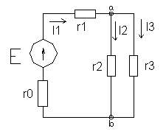 Электрической цепью называют совокупность гальванически соединенных друг с другом источников электрической энергии и ее потребителей (нагрузок), в которых может возникать электрический ток. С помощью источников тот или иной вид энергии (энергия сжигаемого топлива, падающей воды, атомная и химическая энергия и т.д.) преобразуется в электрическую энергию.

Рис 1.2
Приемники, наоборот, преобразуют электрическую энергию в другие ее виды (механическую, тепловую, химическую, энергию светового излучения и т.д.).

Графическое изображение электрической цепи с помощью условных обозначений ее элементов называется электрической схемой цепи.
Электрические цепи подразделяются на разветвленные и неразветвленные. Простейшая неразветвленная цепь представлена на рис. 1.1. Во всех элементах неразветвленной цепи действует один и тот же ток. Разветвленная цепь (рис. 1.2) имеет в своем составе ветви, узлы, контуры. Ветвь - это участок цепи, состоящий из последовательно соединенных элементов и заключенный между двумя узлами. В каждой ветви существует свой ток.
Узел - это точка в электрической схеме цепи, где гальванически соединяются не менее трех ветвей. Любой замкнутый путь на схеме называется контуром. Независимым называется контур, содержащий хотя бы одну ветвь, не включенную в иной контур.
Пример разветвленной электрической цепи приведен на рис. 1.2. В схеме два узла обозначенные буквами «а» и «b», три ветви, расположенные между узлами и два независимых контура.

1.2. Ток, напряжение и мощность в электрической цепи.
Электрический ток и напряжение являются основными величинами, характеризующими состояние электрических цепей. Электрический ток в проводниках представляет явление упорядоченного движения электрических зарядов под действием электрического поля. Под словами ток понимают также интенсивность или силу тока, измеряемую количеством электрического заряда q, прошедшего через поперечное сечение проводника в единицу времени:
, [A] (1.1)
где ∆q - электрический заряд, прошедший за время ∆t через поперечное сечение проводника.
Следовательно, ток характеризует скорость изменения заряда во времени.
В системе СИ заряд измеряется в кулонах (Кл), время - в секундах, а ток - в Амперах (А).
Ток является скалярной алгебраической величиной, знак которой зависит от направления движения одноименных зарядов, а именно условно принятого положительного заряда. Для однозначного определения знака тока достаточно произвольно выбрать одно из двух возможных направлений за положительное, которое отмечается стрелкой (см. рис. 1.2.). Перед началом анализа электрической цепи необходимо отметить во всех ветвях положительные направления токов, выбор которых может быть произвольным. Закон изменения тока во времени может быть выражен функцией времени произвольной формы.
Постоянным называется ток, значение которого неизменно во времени при неизменных параметрах электрической цепи. Постоянный ток принято обозначать буквой I.
Прохождение электрического тока в цепи связано с преобразованием или потреблением энергии. Для определения энергии, затрачиваемой при перемещении заряда между двумя рассматриваемыми точками проводника, вводят новую величину - напряжение.
Электрическим напряжением между двумя точками называют количество энергии, затрачиваемой на перемещение заряда из одной точки в другую.

, [В] (1.2.)
где W – энергия электрического поля. При измерении энергии в джоулях (Дж) и заряда в кулонах (Кл) напряжение измеряется в вольтах (В).
Для однозначного определения знака напряжения между двумя выводами рассматриваемого участка цепи одному из выводов условно приписывают положительную полярность, которую отмечают либо знаком <+>, либо стрелкой, направленной от вывода (рис. 1.3). Напряжение положительно, если его полярность совпадает с выбранной.
Обычно условно положительную полярность напряжения выбирают согласованной с выбранным положительным напряжением тока, когда стрелки для тока и напряжения совпадают. В цепях постоянного тока напряжение принято обозначать буквой U.
Из определения напряжения (1.2) получается выражение энергии W, затраченной на перемещение заряда q на участке цепи с напряжением U к моменту времени t :
(1.3)
Дифференцирование этого равенства во времени дает выражение мгновенной мощности p - скорости изменения энергии во времени :
P
dW
dt
ui

(1.4)
Мощность измеряется в Ваттах (Вт). Мощность в электрической цепи постоянного тока обозначается буквой P и равна P=UI. Она является алгебраической величиной, знак которой определяется знаком напряжения и тока: при совпадении этих знаков мощность положительна (Р>0), что соответствует потреблению энергии в рассматриваемом участке цепи; при несовпадении знаков тока и напряжения мощность отрицательна (P<0), что означает выделение ее из участка цепи (такой участок является источником энергии).

1.3.Источники в электрических цепях.
Под источником в электротехнике понимают электротехническое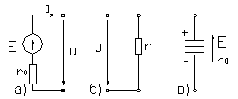
устройство, производящее электрическую энергию и питающее электрическую цепь. Источники являются причиной появления токов и напряжений в цепи. Электрическая энергия постоянного Рис 1.4
тока может быть получена путем преобразования различных видов энергии: химической (гальванические элементы и аккумуляторы), механической (генераторы постоянного тока), тепловой (термоэлектрогенераторы), лучистой, например, световой (солнечные батареи). Все источники электрической энергии характеризуются определенным значением либо электродвижущей силы Е (э.д.с.)-источники напряжения, либо тока I-источники тока. В источниках (активных элементах цепи) за счет энергии сторонних сил совершается перенос положительных зарядов от меньшего потенциала к большему. Работа сторонних сил, затрачиваемая на перенос единичного заряда от зажима с меньшим потенциалом к зажиму с большим потенциалом, называется электродвижущей силой - Э.Д.С. источника и обозначается, в цепях постоянного тока, буквой Е. Э.Д.С. источника численно равна напряжению между зажимами источника при отсутствии в нем тока.

1.3.1. Источник напряжения.
Идеальный источник напряжения - это активный элемент, напряжение на зажимах которого не зависит от тока, протекающего через источник. Внутреннее сопротивление r₀ идеального источника напряжения равно нулю.
Условные графические изображения источников постоянного напряжения приведены на рис. 1.4.(а, б, в), где стрелками обозначены положительные направления э.д.с. и напряжений на зажимах источника. Поскольку для идеального источника напряжение остается неизменным (U=E),то в схемах вместо источника э.д.с. часто показывают зажимы, к которым приложено напряжение U (рис. 1.4. б).
На рисунке 1.5 представлена вольтамперная характеристика U=f(I) идеального источника напряжения (кривая «a»), где на осях обозначены: 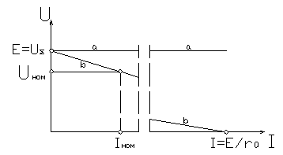U-напряжение на зажимах источника, I-ток, протекающий через источник. Такой источник, судя по его вольтамперной характеристике, способен отдавать во внешнюю цепь бесконечно большую мощность. Очевидно,
Рис 1.5 что, в действительности, такого источника не существует. Реальный источник напряжения обладает внутренним сопротивлением r₀. Его схема замещения имеет вид рис.1.4 (а), а вольтамперная характеристика-кривая «в» на рис. 1.5, которая математически может быть описана уравнением:
$U=E−{\text{Ir}}_{0}$ (1.5)

1.3.2. Источник тока.
Наряду с понятием источника э.д.с. при расчетах электрических цепей пользуются понятием - источник тока.
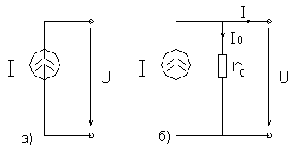Идеальным источником тока называется активный элемент, который поддерживает во внешней цепи ток, не зависящий от напряжения на его зажимах. Внутреннее сопротивление идеального источника тока r₀=∞. Для изображения
Рис 1.6 источника тока используется обозначение, представленное на рис. 1.6 (а). Направление двойной стрелки соответствует положительному направлению тока источника.
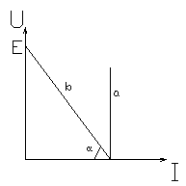Вольтамперная характеристика источника тока имеет вид рис. 1.7, где зависимость«a»-вольтамперная характеристика идеального источника тока, а зависимость «в»-вольтамперная характеристика реального источника тока, имеющего конечное внутреннее сопротивление. На схеме реальный источник изображается в виде идеального источника тока и подключенного параллельного ему сопротивления (рис. 1.6 (б)). Необходимо отметить, что обе схемы замещения
Рис 1.7 реальных источников электрической энергии (рис.1.4(а) и рис.1.5(б)) являются эквивалентными (они имеют одну и ту же вольтамперную характеристику ) с точки зрения токов, напряжений и мощностей во внешних участках электрической цепи. Если внутреннее сопротивление источника r₀ много больше сопротивления пассивного сопротивления приемника (нагрузки) r_{Н}, т.е. r₀>r_{Н}, то ток источника при изменении r_{Н} остается практически неизменным. В этом случае источник электрической энергии выступает в роли источника тока; в случае, когда r₀<< r_{Н}, напряжение на зажимах источника остается практически неизменным при изменении r_{Н}. В этом случае в качестве источника электрической энергии рассматривается источник напряжения.

1.4.Сопротивление или резистивный элемент.
Под резистивным элементом или сопротивлением понимают такой идеализированный пассивный элемент, в котором электрическая энергия необратимо преобразуется в какой-либо другой вид энергии, например, в тепловую, механическую, световую. Запасания энергии электрического или 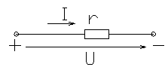магнитного полей в сопротивлении не происходит. По свойствам к этому идеальному элементу довольно близки такие реальные устройства, как угольные радиосопротивления, реостаты, лампы накаливания. Символическое
Рис 1.8 изображение резистивного элемента представлено на рис. 1.8 , где указаны принятые положительные направления напряжения и тока.
Основное уравнение элемента, связывающее ток и напряжение, его вольт-амперная характеристика, определяется законом Ома, который устанавливает пропорциональность напряжения и тока:
$U=\text{Ir}$ (1.6)
Коэффициент пропорциональности в выражении (1.6) равный отношению напряжения и тока, является электрическим сопротивлением
(1.7)
Размерность сопротивления – Ом. Обратная величина-отношение тока к напряжению- представляет собой электрическую проводимость [1/Ом]
(1.8)
В теории линейных электрических цепей принимают сопротивление и проводимость постоянными величинами, не зависящими от тока и напряжения. Электрическое сопротивление цилиндрического проводника:
(1.9).
где l-длина проводника, м;
S-площадь поперечного сечения проводника, мм²;
ρ-удельное сопротивление материала проводника, (Ом·мм²)/м;
Для определения сопротивления металлических проводников при повышении температуры пользуются выражением :
$r=r_{0}(1+α(t−t_{0}))$ (1.10)
где r₀-сопротивление при исходной температуре (обычно 20˚ С);
α - температурный коэффициент сопротивления;
t- температура, для которой определяется сопротивление r;
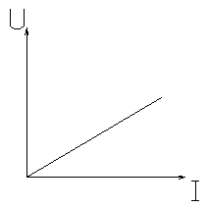t₀ - исходная температура.
Линейное алгебраическое соотношение (1.6) между напряжением и током, называемое вольтамперной характеристикой, можно представить в виде прямой, проходящей через начало координат (рис.1.9), с угловым коэффициентом, равным значению сопротивления.
Мощность, выделяемая в виде тепла, в
Рис 1.9 резистивном элементе согласно соотношениям (1.3) и (1.6) выражается законом Джоуля-Ленца:
(1.11).
Мощность в сопротивлении является квадратичной функцией тока или напряжения, она не может принимать отрицательных значений, следовательно, энергия всегда поступает от источника в элемент.

1.5. Задача анализа цепи. Законы Кирхгофа.
Задача анализа электрической цепи формулируется следующим образом: заданы схемы электрической цепи со значениями всех ее элементов, а также напряжения и токи источников, действующих в цепи, требуется найти токи в ветвях и напряжения на элементах цепи. Для определения искомых токов и напряжений необходимо составить уравнения цепи, которые определяются только геометрической конфигурацией и способами соединения элементов цепи. Эти уравнения составляются на основе двух законов Кирхгофа, которые связывают токи ветвей, сходящихся в узлах, и напряжения элементов, входящих в контуры.
Первый закон Кирхгофа, выражающий закон сохранения заряда, формулируется так: в любой момент алгебраическая сумма токов ветвей, сходящихся в узле электрической цепи, равна нулю.
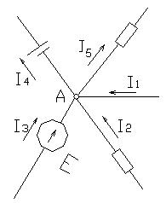(1.12)
Знак тока ,при записи первого закона Кирхгофа, определяется выбором положительных направлений токов ветвей: например, токам, входящим в узел, приписывают условно знак плюс, а токам, выходящим из узла - знак минус. Так, для узла изображенного на рис. 1.10.
Второй закон Кирхгофа, выражающий закон сохранения энергии, формулируется следующим образом: в любой момент алгебраическая сумма напряжений в ветвях контура равна нулю.
(1.13)
Рис 1.10 Суммирование напряжений производится с учетом их положительных направлений и выбранного направления обхода контура. Если положительное направление напряжения ветви совпадает с напряжением обхода контура, то оно входит в (1.13) со знаком плюс, в противном случае – со знаком минус.
Часто используется другая формулировка второго закона Кирхгофа: алгебраическая сумма э.д.с. источников, действующих в контуре, равна алгебраической сумме напряжений на элементах контура.
(1.14)
При этом напряжения на элементах контура и э.д.с. источников входят в уравнение (1.14) со знаком плюс, если их положительные направления совпадают с направлением обхода контура, в обратном случае слагаемые в (1.14) берутся со знаком минус. Например, для схемы (рис 1.11) при обходе по 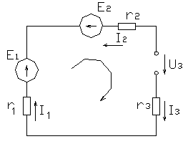часовой стрелке уравнение второго закона Кирхгофа запишется следующим образом:
Для разветвленной цепи, содержащей q узлов и k ветвей, при определении неизвестных токов следует составить k уравнений по первому и второму законам Кирхгофа, т.к. число неизвестных токов
Рис 1.11 равно числу ветвей цепи. Причем число уравнений, составленных по первому закону Кирхгофа, равно (q-1), а число уравнений, составленных по второму закону Кирхгофа, - (k-(q-1)).
Уравнение второго закона Кирхгофа может быть записано для участка цепи между точками «а» и «b» (см. рис. 1.12). При этом контур замыкается по стрелке, указывающей положительное направление напряжения между точками «a» и «b»
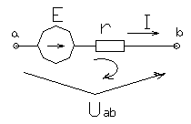 (1.15)
Таким образом можно всегда определить напряжение между двумя любыми точками электрической цепи.
Пример 1.1. Записать уравнения по законам
Рис 1.12 Кирхгофа для расчета токов цепи, представленной на рис. 1.13.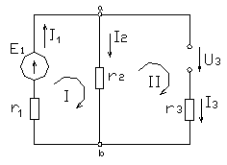
Решение.
Цепь содержит 3 ветви и два узла: «a» и «b», следовательно, по первому закону Кирхгофа составим одно уравнение, а остальные два – по второму закону Кирхгофа. Выбрав положительные направления токов I₁, I₂, I₃ такими, как показано на рисунке 1.13, и обходя контур I и II по часовой стрелке, получим Рис 1.13
После решения и подстановки числовых значений полученные результаты могут быть либо положительными, либо отрицательными. В случае отрицательного значения действительное направление тока будет противоположным указанному на рисунке.

1.6. Режимы работы электрических цепей.
Как указывалось выше, любая электрическая цепь состоит из источников и нагрузок (приемников). При включении различного количества приемников с изменением их параметров будут изменяться напряжения, токи и мощности в электрической цепи, от значений которых зависит режим работы цепи и ее элементов. Наиболее характерными являются следующие режимы: номинальный, согласованный, холостого хода и короткого замыкания.
Номинальным называется режим, при котором приемник работает со значениями тока, напряжения и мощности, на которые он рассчитан и которые называются его номинальными (или техническими) данными. Номинальные мощности и токи многих элементов электрических цепей (двигателей, генераторов, резисторов и др.) устанавливаются, исходя из нагревания их до наибольшей допускаемой температуры. Номинальные данные указываются в справочной литературе, технической документации или на самом элементе.
С учетом номинальных напряжений и токов источников и приемников производится выбор проводов и других элементов электрических цепей.
Согласованным называется режим, при котором мощность, отдаваемая источником или потребляемая приемником, достигает максимального значения. Это возможно при определенном соотношении (согласовании) параметров электрической цепи, откуда и вытекает название данного режима.
Под режимом холостого хода понимается такой режим, при котором приемник отключен от источника. При этом источник не отдает энергию во внешнюю цепь, а приемник не потребляет ее.
Режимом короткого замыкания называется режим, возникающий при 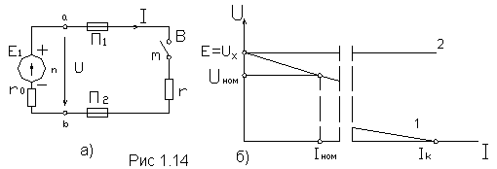соединении между собой выводов источника, приемника или соединительных проводов, а также иных элементов электрической цепи, между которыми имеется напряжение. При этом сопротивление в месте соединения оказывается практически равным нулю. При коротких замыканиях могут возникать недопустимо большие токи, электрическая дуга, возможно резкое снижение напряжения, поэтому режим короткого замыкания рассматривают, как аварийный.
Энергетические установки работают чаще всего в режиме, при котором токи и мощности не превышают номинальных значений, а напряжения близки к номинальным.
Рассмотрим простейшую неразветвленную цепь (рис. 1.14, а). В этой цепи участок amb представляет собой простейший пассивный двухполюсник, являющийся приемником, участок anb - простейший активный двухполюсник, являющийся источником.
Для рассматриваемой цепи по второму закону Кирхгофа можно написать:
(1.16)
Формула для определения соотношения между напряжением U и э.д.с. источника E, полученная из (1.16),
(1.17)
называется внешней характеристикой источника, которая связывает напряжения на зажимах источника с величиной тока через источник (рис. 1.14б).
Очевидно, что напряжение на зажимах источника U тем больше, чем меньше его внутреннее сопротивление при одном и том же токе через источник.
В идеальном источнике напряжения r₀=0, U=E во всем диапазоне изменения тока (рис. 1.14, б кривая 2).
Если умножить (1.16) на ток I , то получим соотношение между мощностями
(1.18)
Произведение EI представляет собой мощность, вырабатываемую источником. Правая часть (1.18) содержит потери мощности во внутреннем сопротивлении источника I²r₀, и мощность, потребляемую приемником I²r. Если из вырабатываемой мощности вычесть потери мощности во внутреннем сопротивлении источника, получим мощность UI, отдаваемую источником во внешнюю цепь
(1.19)
Мощность, отдаваемая источником в данной цепи, равна мощности, потребляемой приемником
(1.20)
Вырабатываемая источником мощность определяется произведением:
(1.21)
P
выр
Е
→
I
→
причем положительные направления э.д.с. и тока совпадают. Отдаваемая им мощность:
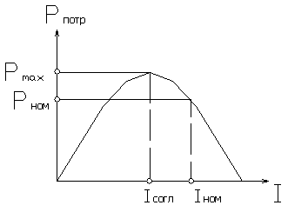(1.22)
где направления напряжения и тока противоположны, а мощность, потребляемая приемником определяется произведением:
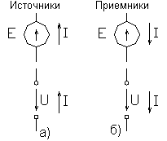$P_{\text{потр}}=\text{UI}$ (1.23)
где положительные направления тока и напряжения совпадают. Такие взаимные направления тока и э.д.с., а также тока и напряжения характерны для источников и приемников в любых электрических цепях (рис. 1.15 а,б).
Отношение мощности, отдаваемой источником, к вырабатываемой им мощности называется
коэффициентом полезного действия (КПД)
источника
Рис 1.15
(1.24)
η
P
отд
Р
выр
U
Ι
⋅
E
Ι
⋅
U
E
r
r
o
r
+
Пользуясь полученными соотношениями, установим, как будут меняться значения тока, напряжения, мощности при изменении сопротивления r, т.е. в различных режимах работы источника. При отключении источника с помощью выключателя В (рис. 1.14а) электрическая цепь будет работать в режиме холостого хода. В этом случае следует считать r равным бесконечности, при этом I=E/(r+ r₀)=0. Вследствие чего оказываются равными нулю падение напряжения Ir₀, потери мощности I²r и мощности EI и UI. Т.к. Ir₀=0, то согласно (1.17) U=Ux=E. Уменьшение сопротивления r приводит к увеличению тока I, падения напряжения Ir₀, мощности EI. Напряжение U при этом уменьшается. О характере изменения мощности приемника можно судить, анализируя выражение
(1.25)
Зависимость
представлена на рис. 1.16.
Уменьшение сопротивления r , а значит увеличение тока I приводит к возрастанию Рпотр и при r=r₀ Рпотр =Р_{max} , что соответствует режиму согласованной нагрузки. В согласованном режиме U=0.5E, Р_{потр}=0.5, Р_{выр}, η=0.5. Дальнейшее уменьшение r приводит к уменьшению Р_{потр}.
Для номинального режима работы характерно следующее соотношение сопротивлений r >> r₀, что обеспечивает поступление основной части вырабатываемой мощности к приемнику. При этом к.п.д. принимает значения, близкие к 1 , U_{ном}=I_{ном}r>>I_{ном}r₀ и согласно (1.17) U близко к E.
В режиме короткого замыкания r=0 и ток короткого замыкания оказывается намного больше номинального тока: I_{к}=E/r₀>>I_{ном}
При коротком замыкании U=I_{K}r=0, Рпотр=UI_{K}=0. Мощность Р_{выр}=EI_{K} значительно возрастает и преобразуется в теплоту в сопротивлении r₀. Последнее может привести с выходу из строя изоляции и даже к перегоранию проводов.
На внешней характеристике источника рис.1.14, б, которая подчиняется уравнению (1.17) и представляет собой прямую при E=const и ro= const, указаны точки, соответствующие режимам холостого хода, короткого замыкания и номинальному режиму работы источника. Здесь же приведена внешняя характеристика идеального источника э.д.с. (кривая 2 на рис. 1.14, б),для которого r₀=0,U=E=const.

1.7. Уравнение баланса мощности в электрических цепях.
В любой электрической цепи сумма мощностей всех источников электрической энергии должна быть равна сумме мощностей всех приемников. На основании (1.11), (1.21..1.23),(1.25), можно записать в общем виде уравнение баланса мощности для любой электрической цепи
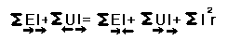 (1.26)
Чтобы уравнение баланса мощности давало более наглядное представление о характере энергетических процессов, целесообразнее составлять его для действительных направлений э.д.с., напряжений и токов.

1.8. Методы расчета электрических цепей.
Задача расчета электрической цепи ставится следующим образом. Задана схема электрической цепи, значения ее элементов и параметры источников. Требуется определить токи в ветвях и падение напряжения на элементах. Данная задача решается путем составления и решения системы уравнений, запись которых определяется выбранным методом расчета.
Перед составлением уравнений необходимо указать на схеме положительные направления известных и неизвестных величин.

1.8.1. Метод непосредственного использования законов Кирхгофа.
Данный метод целесообразен в следующих случаях:
- для расчета неразветвленных электрических цепей;
- если известна величина части токов, но неизвестны величины такого же количества источников или элементов цепи;
- для определения падения напряжения между какими-либо двумя точками электрической цепи;
- для проверки правильности расчетов, проведенных любым другим методом.
Проверка может быть также осуществлена путем составления уравнения баланса мощности.
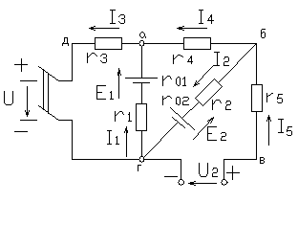Задавшись положительными направлениями искомых величин, составляют уравнения сначала по первому закону Кирхгофа, максимальное число которых должно быть на единицу меньше числа узлов схемы. Недостающие уравнения следует составить по второму закону Кирхгофа.
В качестве примера составим систему уравнений для определения токов в
Рис 1.17 электрической цепи, схема которой изображена на рисунке 1.17 с известными сопротивлениями и величинами и направлениями источников э.д.с. и напряжений. Поскольку данная цепь имеет пять ветвей с неизвестными токами, необходимо составить пять уравнений. Выбрав положительные направления токов в ветвях, для узлов «а» и «б» составим уравнения по первому закону Кирхгофа, а для контуров «агда», «абга» и «бвгб» при обходе последних по часовой стрелке - уравнения по второму закону Кирхгофа.

1.8.2. Метод эквивалентных структурных преобразований.
В основе различных методов преобразования электрических схем лежит понятие эквивалентности, согласно которому напряжения и токи в ветвях схемы, не затронутых преобразованием, остаются неизменными.
Преобразования электрических схем применяются для упрощения расчетов.
Рассмотрим наиболее типичные методы преобразования.
Последовательное соединение элементов.
При последовательном соединении элементов через них протекает один и тот же ток I (рис.1.18). Согласно второму закону Кирхгофа, напряжение, приложенное ко всей цепи
(1.27)
Для последовательного соединения сопротивлений r₁,r₂...r_{n} (рис. 1.18) с учетом (1.6) будем иметь
(1.28)
Ток в цепи с последовательным соединением элементов равен:
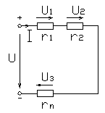
(1.29)
а напряжение на n-ом элементе равно

(1.30)
При последовательном соединении источников напряжения они заменяются 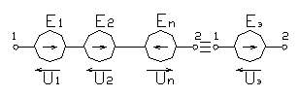одним эквивалентным источником с напряжением Uэкв, равным алгебраической сумме напряжений отдельных источников.
Рис 1.19 Причем со знаком «+» берутся напряжения, совпадающие с напряжением эквивалентного источника, а со знаком «-» - несовпадающие (рис.1.19).

Параллельное соединение элементов.
Соединение групп элементов, при котором все элементы находятся под одним и тем же напряжением, называется параллельным (рис.1.20). Согласно первому Кирхгофа, ток всей цепи I равен алгебраической сумме токов в параллельных ветвях, т.е.
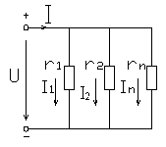 (1.31)
На основании этого уравнения с учетом (1.8) для параллельного соединения резистивных элементов получаем:
где -эквивалентная проводимость. (1.32)
Токи и мощности параллельно соединенных ветвей при U=const (рис. 1.20) не зависят друг от друга и определяются по формулам:
(1.33)
Мощность всей цепи равна :
$P=\sum_{k=1}^{n}{P_{k}}=\text{UI}=U$, $\sum_{k=1}^{n}{I_{k}}=U^{2}g_{k}={U^{2}}/{r_{Э}}=I^{2}r_{Э}$ (1.34)
где r_{э}=1/g_{э} -эквивалентное сопротивление цепи.
При увеличении числа параллельных ветвей эквивалентная проводимость электрической цепи возрастает, а эквивалентное сопротивление соответственно уменьшается. Это приводит к увеличению тока I. Если напряжение остается постоянным, то увеличивается также общая мощность Р. Токи и мощности ранее включенных ветвей не изменяются.
Рассмотрим частные случаи параллельного соединения резистивных элементов.
а) параллельное соединение двух элементов
(1.35)
б) параллельное соединение n ветвей с одинаковыми сопротивлениями
(1.36)
Эквивалентное преобразование резистивноготреугольника в звезду.
Под соединением треугольником (рис.1.21.а) понимается такое, при 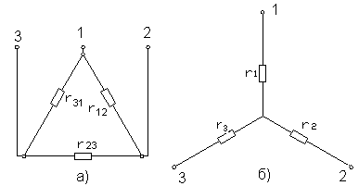котором конец одного элемента соединяется с началом второго, конец второго- с началом третьего, а конец третьего - с началом первого. Узловые точки 1,2,3 подключаются к остальной
Рис 1.21 части электрической цепи. Соединение звездой получается при объединении начал или концов сопротивлений в одну точку (рис.1.21.б).
При расчете электрических цепей оказывается полезно преобразовать треугольник в звезду или совершить преобразование звезды в треугольник.
Замена треугольника эквивалентной звездой должна производиться таким образом, чтобы после указанной замены токи в остальной части цепи, а также напряжения между точками 1 и 2 , 2 и 3,3 и 1 остались без изменения.
С помощью законов Кирхгофа можно получить следующие формулы для определения сопротивлений эквивалентной звезды:
( 1.37)
r
1
r
12
r
31
⋅
r
12
r
23
+
r
31
+
r
12
r
31
⋅
r
Δ
∑
r
2
r
12
r
23
⋅
r
Δ
∑
r
3
r
23
r
31
⋅
r
Δ
∑
При замене резистивных элементов, соединенных звездой, эквивалентным треугольником, пользуются следующими формулами
(1.38)

1.8.3. Метод контурных токов.
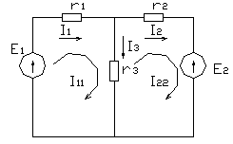Метод контурных токов дает возможность упростить расчет электрических цепей по сравнению с методом расчета по законам Кирхгофа за счет уменьшения числа уравнений, которые приходится решать совместно. Этот метод заключается в том, что вместо токов в ветвях определяются на основании второго закона Кирхгофа так Рис 1.22 называемые контурные токи,
замыкающиеся в контурах. На рис.1.22. в виде примера показана двухконтурная цепь, в которой I₁₁ и I₂₂ - контурные токи. Токи в сопротивлениях r₁ и r₂ равны соответствующим контурным токам; ток в сопротивлении r₃ являющемся общим для обоих контуров, равен разности контурных токов I₁₁ и I₂₂, так как эти токи направлены в ветви r₃ встречно.
Число уравнений , записываемых для контурных токов по второму закону Кирхгофа, равно числу независимых контуров, то есть для электрической схемы с числом узлов q и числом ветвей p задача нахождения контурных токов сведется к решению системы p-q +1 уравнений. Так, в схеме рис.1.22 q = 2 p = 3; следовательно, число уравнений равно 3-2+1=2 (число уравнений независимых контуров).
Положительные направления контурных токов задаются произвольно. Направление обхода каждого контура принимается обычно совпадающим с выбранным положительным направлением контурного тока; поэтому при составлении уравнения по второму закону Кирхгофа падение напряжения от заданного контурного тока в сопротивлениях, входящих в контур, берется со знаком плюс. Падение напряжения от тока смежного контура в общем сопротивлении берется со знаком минус, если контурные токи в этом сопротивлении направлены встречно, как это, например, имеет место в схеме рис.1.22., где направление обоих контурных токов выбрано по ходу часовой стрелки.
Для заданной электрической схемы с двумя независимыми контурами (рис.1.22) могут быть записаны два уравнения по второму закону Кирхгофа, а
именно:
, ,
здесь (r₁ + r₃) и (r₂ + r₃) - собственные сопротивления контуров 1 и 2, r₃ -
общее сопротивление контуров 1 и 2. После определения контурных токов, легко найти и токи всех ветвей.
I₁ = I₁₁; I₂ = I₂₂ ; I₃ = I₁₁ - I₂₂ .
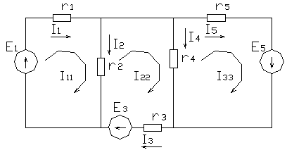
Рис 1.23
Пример 1.2.
Найти токи в схеме (рис. 1.23) при помощи метода контурных токов.
r₁ = r₂ = r₃ = r₄ = r₅ = 10 Ом; E₁ = E₅ = 50 В; E₃ = 90 В.
Решение:
Выбираем направление всех контурных токов I₁₁, I₂₂ , I₃₃ по часовой стрелке.
Записываем систему уравнений:
После подстановки численных значений:
,
выразим I₁₁ и I₃₃ через I₂₂ :
,
и подставим во второе уравнение системы
получаем в итоге I₂₂ = 7А ; I₁₁ = I₃₃ = 6А.
В соответствии с выбранным положительным направлением токов в ветвях окончательно получим:
I₁=I₁₁=6A; I₂=I₁₁-I₂₂=6-7= --1A; I₃=I₂₂=6A

I₄=I₂₂-I₃₃=1A; I₅=I₃₃=6A

1.8.4. Метод узловых напряжений.
Метод узловых напряжений заключается в том, что на основании первого закона Кирхгофа определяются напряжения в узлах электрической цепи относительно некоторого базисного узла. Эти искомые напряжения называются узловыми напряжениями, причем положительное направление их указывается стрелкой от рассматриваемого узла к базисному.
Напряжение на какой - либо ветви равно, очевидно, разности узловых напряжений концов данной ветви; произведение же этого напряжения на производимость данной ветви равно току в этой ветви. Таким образом, зная узловые напряжения в электрической цепи, можно найти токи в ветвях.
Если принять потенциал базисного узла равным нулю, то напряжения между остальными узлами и базисным узлом будут равны также потенциалам этих узлов. Поэтому данный метод называется также методом узловых потенциалов.
При наличии одной ветви с э.д.с и бесконечной проводимостью целесообразно принять за базисный узел один из узлов, к которому примыкает данная ветвь, тогда напряжение данного узла становится известным и число неизвестных сокращается на одно.
Число неизвестных в методе узловых напряжений равно числу уравнений, которые надо составить для схемы по первому закону Кирхгофа. Метод узловых напряжений имеет преимущество перед методом контурных токов в том случае, когда число уравнений, записанных по первому закону Кирхгофа, меньше числа уравнений, записанных по второму закону Кирхгофа, или если (q -1) < (p - q + 1 ), или, что то же 2(q-1) <p, где q- число узлов, p -число ветвей.

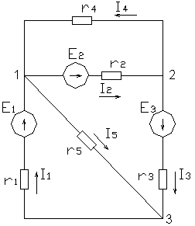На рис 1.24 в виде примера изображена электрическая схема, содержащая три узла. Примем потенциал φ₃=0 (базисный узел). Составим уравнения для узлов 1 и 2 по первому закону Кирхгофа:
,
(1.39)
Каждые из этих токов можно выразить через узловые потенциалы и э.д.с. ветвей:
$I_{1}=(E_{1}−(ϕ_{1}−ϕ_{3}))g_{1}$;
$I_{2}=(E_{2}−(ϕ_{2}−ϕ_{1}))g_{2}$;
$I_{3}=(E_{3}−(ϕ_{3}−ϕ_{2}))g_{3}$ ; (1.40)
$I_{4}=(ϕ_{2}−ϕ_{1})g_{4}$;
$I_{5}=(ϕ_{1}−ϕ_{3})g_{5}$.
Подставив (1.40) в (1.39), сгруппировав члены при φ₁ и φ₂ и перенеся члены с э.д.с. в правую часть, получим

$ϕ_{1}G_{\text{11}}+ϕ_{2}G_{\text{22}}=I_{\text{11}}$
$ϕ_{1}G_{\text{21}}+ϕ_{2}G_{\text{22}}=I_{\text{22}}$ (1.41)
где
(1.42)
.
Таким образом , множителем при φ₁, является коэффициент G₁₁, равный сумме проводимостей всех ветвей, сходящихся в первом узле (1.42). G₁₂ равняется сумме проводимостей всех ветвей, соединяющих узел 1 с узлом 2, взятой со знаком минус. Ток I₁₁ называют узловым током первого узла. Это расчетная величина, равная алгебраической сумме токов, полученной от деления э.д.с. ветвей, подходящих к узлу 1, на величину сопротивлений этих ветвей. Если э.д.с. направлена к узлу, то берется в I₁₁ со знаком плюс, если от узла, то со знаком минус. Так же определяют G₂₂, G₂₁, I₂₂ (см. 1.42).Если между какими-либо двумя узлами нет ветви, то соответствующая проводимость равна нулю. Решив систему (1.41) относительно φ₁ и φ₂, определим узловые напряжения цепи. Искомые токи определяют либо по закону Ома, либо по второму закону Кирхгофа для участка цепи, содержащей э.д.с.
Частным случаем метода узловых напряжений является метод двух узлов.
При наличии n ветвей между точками a и b применение метода узловых напряжений позволяет ограничиться составлением и решением одного уравнения для определения напряжения Uab между узлами a и b. Задавшись положительным направлением напряжения Uab (см. рис.1.25) и учитывая направления э.д.с в ветвях в соответствии с изложенным выше , получим формулу для определения напряжения Uab:
(1.43.)
где произведения E_{К}g_{К} берутся со знаком плюс , если э.д.с. действует от узла b к a и со знаком минус при обратном направлении . Токи ветвей определяются по выражению , составленному по второму закону Кирхгофа , при выбранном положительном направлении тока .
(1.44.)
Пользуясь методом двух узлов можно произвести замену искомых параллельных ветвей, содержащих источники э.д.с., одной эквивалентной.
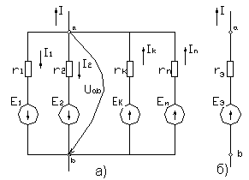Участок цепи (рис.1.25,а) будет эквивалентен цепи на (рис.1.25,б), если при любых значениях тока I , подтекающего из всей остальной, не показанной на рисунке части схемы, напряжение на зажимах a и b (Uab) в обеих схемах будет одинаковым. Составив уравнения для обеих схем (1.25. а и б) и приравняв
Рис 1.25 коэффициенты при Uab и токи, получим выражения для определения Eэкв и gэкв.
(1.45)
(1.46)
.
При подсчетах по формуле (1.45) следует иметь в виду следующее: если в какой-либо ветви схемы э.д.с. отсутствует, то соответствующее слагаемое в числителе (1.44) выпадает, но проводимость этой ветви в знаменателе (1.45) остается.
Пример 1.3.
В электрической цепи рис. 1.26
E₁=40 B, E₂=20 B, r₀₁=r₀₂=1 Oм, r₁=9 Ом, r₂=39 Ом, r₃=10 Ом,
r₄=30 Ом, r₅=15 Ом, U₁=45 B, U₂=30 B
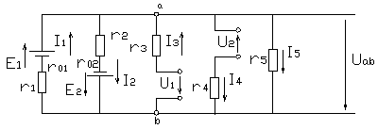Пользуясь методом узлового напряжения, определить токи в ветвях.
Решение. При указанных положительных направлениях напряжения Uаb и токов в ветвях по формуле (1.43) определим Uаb

Воспользовавшись формулой (1.44), определим токи в ветвях:
,

1.8.5. Метод наложения.
При расчете по методу наложения ток в любой ветви электрической цепи определяется как алгебраическая сумма токов, вызываемых в данной ветви каждой из э.д.с. в отдельности, в предположении равенства нулю всех остальных э.д.с.
Порядок расчета цепи методом наложения следующий. Из электрической цепи удаляют все источники э.д.с. и напряжений, кроме одного. Сохранив в электрической цепи все резистивные элементы, в том числе и внутренние сопротивления источников, производят расчет электрической цепи. Подобным образом поступают столько раз, сколько имеется в цепи источников. Результирующий ток каждой ветви определяют как алгебраическую сумму токов от всех источников.
Метод наложения весьма удобен для анализа явлений происходящих в электрических цепях при изменении их параметров.

1.8.6. Метод эквивалентного генератора.
Метод эквивалентного генератора используется в случае, когда необходимо найти ток, напряжение или мощность в одной ветви. При этом вся остальная 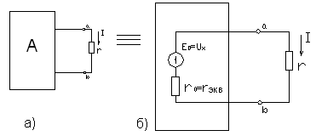часть цепи, к которой подключена данная ветвь, рассматривается в виде двухполюсника (рис. 1.27, а). Двухполюсник называют активным, если он содержит
Рис 1.27 источники электрической энергии, и пассивным - в противоположном случае. Будем обозначать активный двухполюсник буквой А, а пассивный - буквой П.
Различают две модификации метода эквивалентного генератора: метод эквивалентного источника напряжения и метод эквивалентного источника тока.
Рассмотрим метод эквивалентного источника напряжения. Этот метод базируется на теореме Тевенина, согласно которой ток в любой ветви линейной электрической цепи не изменится, если активный двухполюсник, к которому подключена данная ветвь, заменить эквивалентным источником (генератором) напряжения. Э.д.с. этого источника равна напряжению холостого хода на зажимах разомкнутой ветви, а внутреннее сопротивление равно эквивалентному входному сопротивлению пассивного двухполюсника со стороны разомкнутой ветви (рис. 1.27, б).
Опуская доказательство этой теоремы, после замены активного двухполюсника эквивалентным источником в соответствии с этой схемой имеем:
(1.47)
Пример 1.4.
В электрической цепи (рис. 1.28, а).
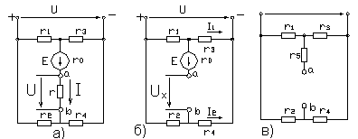U=100 B, E= 40 B, r₁=r₄=30 Ом, r₂=r₃=20 Ом, r=15 Ом, r₀=1 Ом
Пользуясь методом зквивалентного генератора определить I и напряжение Uab.
Рис 1.28

Решение. При отключенном сопротивлении r (рис.1.28б) по закону Ома и на основании второго закона Кирхгофа получим:
После замены источников их внутренними сопротивлениями получим схему, изображенную на рисунке 1.29в, Между точками а и b последовательно соединены три участка цепи: участок с параллельно соединенными резисторами r₁ и r₃; участок, на котором параллельно соединены резисторы r₂ и r₄, и участок, содержащий резистор ro. В соответствии с этим, внутреннее сопротивление эквивалентного генератора (сопротивление относительно точек а и b) будет:
По формуле (1.47) и закону Ома получим

1.9. Нелинейные электрические цепи постоянного тока.

1.9.1.Нелинейные элементы электрических цепей, их вольтамперные характеристики и сопротивления.
Нелинейным элементом электрической цепи считается элемент, значения параметров которого зависят от значения тока данного элемента или напряжения на его выводах.
К нелинейным элементам электрических цепей относятся разнообразные полупроводниковые приборы, устройства, содержащие намагничивающие обмотки с ферромагнитными магнитопроводами (при переменном токе), лампы накаливания, электрическая дуга и др.
Нелинейные элементы дают возможность решать многие технические задачи, так, с помощью нелинейных элементов можно осуществить преобразование переменного тока в постоянный, усиление электрических сигналов, генерирование электрических сигналов различной формы, стабилизацию тока и напряжения, изменение формы сигнала и т.д. Нелинейные элементы широко используются в радиотехнических устройствах, в устройствах промышленной электроники, автоматики, измерительной и вычислительной техники.
Важнейшей характеристикой нелинейных элементов является вольт-амперная характеристика (в.а.х.), представляющая собой зависимость между током нелинейного элемента и напряжением на его выводах.
ВАХ нелинейных элементов весьма разнообразны и для некоторых из них представлены на рис. 1.29.а...д.
Там же приведены условные графические обозначения соответствующих элементов. Условное обозначение любого нелинейного резистивного элемента показано на рисунке 1.30.а. Имея в.а.х. нелинейного элемента, можно определить его сопротивления при любых значениях тока или напряжения. Различают два вида сопротивлений нелинейных элементов: статическое и дифференциальное.
Статическое сопротивление дает представление о соотношении конечных значений напряжения и тока нелинейного элемента и определяется в соответствии с законом Ома. Например, для точки А в.а.х. (рис. 1.29.а) статическое сопротивление
(1.48)
где mu и mi -масштабные коэффициенты напряжения и тока.
Дифференциальное сопротивление позволяет судить о соотношении приращений напряжения и тока и определяется следующим образом:
(1.49)
К нелинейным электрическим цепям то есть к цепям, содержащим нелинейные элементы , применимы основные законы электрических цепей: законы Ома и законы Кирхгофа , которые записываются для мгновенных значений токов и напряжений. Для расчета нелинейных электрических цепей применяется в большинстве случаев графоаналитический метод. Кроме того используется метод кусочно - линейной аппроксимации, когда в предлагаемом диапазоне изменения тока или напряжения нелинейного элемента его в.а.х. можно заменить прямой линией. При этом расчет можно производить и аналитическим методом. Следует отметить, что к той части электрической цепи, которая содержит только линейные элементы, применимы все методы расчета и преобразования электрических цепей, рассмотренные ранее.

1.9.2. Графоаналитический метод расчета нелинейных электрических цепей.
Предположим, что имеется электрическая цепь, схема которой приведена на рис.1.30,а. В этой цепи нелинейный резистивный элемент r соединен с активным линейным двухполюсником A, который может быть любой сложности.
Расчет данной электрической цепи следует начать с замены активного двухполюсника эквивалентным генератором с параметрами Eэкв = Ux и r_{0экв} (рис.1.30,б) согласно методу эквивалентного генератора. Для дальнейшего расчета целесообразно воспользоваться методом графического решения двух уравнений с двумя неизвестными. Одним из уравнений следует считать зависимость I(U) нелинейного элемента, которой соответствует его в.а.х., приведенная на рис. 1.30в. Другое уравнение, связывающее тот же ток I и то же напряжение U, нетрудно получить по второму закону Кирхгофа. Применив его к цепи с эквивалентным генератором (рис. 1.30б), получим:
Поскольку зависимость I = f(U) линейная, график I = f (U) может быть построен по двум точкам (рис. 1.30,в). Например, в режиме холостого хода эквивалентного генератора I = 0 и U = Ux = Eэкв, в режиме короткого замыкания U = 0, I = I_{k} = E_{экв}/r_{0экв}.
Очевидно, искомые ток I и напряжение U определяются точкой Б пересечения в.а.х. I(U) нелинейного элемента и графика I = f(U) эквивалентного генератора.
Если к двухполюснику будут подключены два нелинейных элемента r₁ и r₂, соединенные последовательно (рис.1.31а), то перед расчетом согласно методике, изложенной выше, необходимо заменить их эквивалентным нелинейным элементом r_{э} (рис.1.31б) с эквивалентной в.а.х. I(U) (рис. 1.31в). Построение эквивалентной в.а.х. I(U) производится на основании следующего соображения: при любом значении тока I напряжение U равно сумме напряжений U₁ и U₂ нелинейных элементов (рис. 1.31а), то есть
$U=U_{1}(I)+U_{2}(I)$ (1.50)
Задавшись несколькими значениями тока I по в.а.х. I(U₁) и I(U₂) нелинейных элементов r₁ и r₂, находят соответствующие напряжения U₁ и U₂ , после чего согласно выражению (1.50) определяют напряжение U и строят в.а.х. I(U). На рис. 1.31,в показано в качестве примера определение при токе I напряжение U одной из точек (А) в.а.х. I(U).
Когда двухполюсник представляет собой источник с заданным напряжением, после построения I(U) можно при любом напряжении U найти ток I, а затем с помощью в.а.х. I(U₁) и I(U₂) напряжения U₁и U₂.
При параллельном соединении двух нелинейных элементов (рис. 1.32) для определения в.а.х. I(U) эквивалентного нелинейного элемента r_{э} (рис. 1.33) необходимо воспользоваться тем, что при любом напряжении U токи связаны соотношением:
$I=I_{1}+I_{2}$ (1.51)
Задавшись несколькими значениями напряжения U , по в.а.х. I₁(U) и I₂(U) (рис. 1.31 б) нелинейных элементов r₁ и r₂ находят соответствующие токи I₁ и I₂, после чего согласно (1.51) определяют ток I и строят в.а.х. I(U).
При смешанном соединении нелинейных элементов следует сначала построить в.а.х. участка с параллельным соединением элементов. После этого строят в.а.х. всей цепи. Имея в распоряжении все в.а.х., нетрудно определить токи и напряжения всех элементов цепи.

1.10. Мостовые электрические цепи.
Широкое распространение в технике получили мостовые цепи. Один из вариантов такой цепи приведен на рис. 1.34. Выводы а и d резисторов r₁...r₄ присоединены к источнику постоянного тока, к точкам b и c с помощью подвижных контактов (движков) присоединен приемник r₅. Ветви с сопротивлениями r₁...r₄ называют плечами моста , ветви с источником и нагрузкой – диагоналями. Изменяя с помощью движков места подключения b и с приемника, можно изменять не только значения напряжения U₅ и тока I₅ приемника в широких пределах, но также и их направления. Действительно, переместив верхний движок к выводу а, нижний - к выводу d, согласно второму закону Кирхгофа и закону Ома получим U₅ = U и I₅ = U/r₅; изменив положение движков на противоположное, будем иметь U₅= -U, I₅ = - U/r₅. Нулевые значения напряжения U₅ и тока I₅ или равновесное состояние моста, может быть при таких положениях движков, при которых выполняется следующее соотношение между сопротивлениями:
(1.51)
Равновесное состояние моста используется для измерения сопротивлений.Если, например, в электрической цепи рис. 1.34. r₁ - элемент, сопротивление которого требуется определить, r₂ = const, то, включив вместо приемника r₅ измерительный прибор, например вольтметр, и изменяя значения сопротивлений r₃ и r₄, можно добиться равновесного состояния моста, а затем по (1.51) подсчитать сопротивление r₁.
Если r₁ - элемент, сопротивление которого изменяется под действием тех или иных параметров (температуры, давления и др.), то при неизменных r₂, r₃ и r₄ напряжение U₅ будет также изменяться. В этом случае измерительный прибор может быть отградуирован на значения параметра, оказывающего воздействие на сопротивление r₁ и, таким образом, оказывается возможным измерять неэлектрические величины.
Для расчета мостовых цепей можно использовать преобразование треугольника резистивных элементов в эквивалентную звезду и наоборот, либо воспользоваться методом эквивалентного генератора, особенно если в цепи имеется нелинейный резистивный элемент. (см. пример 1.4).

Глава 2.

Электрические цепи однофазного синусоидального тока.

2.1. Синусоидальный ток и основные характеризующие его величины.
Синусоидальным током называют ток, изменяющийся во времени по синусоидальному закону (рис. 2.1):
$i(t)=I_{m}\text{sin}\left(\frac{2πt}{T}+ψ\right)=I_{m}\text{sin}\left(ωt+ψ\right)$
Ток i(t) называют мгновенным. Максимальное значение тока называют амплитудой и обозначают $I_{m}$. Период Т – это время, за которое совершается одно полное колебание. Частота равна числу колебаний в секунду $f=\frac{1}{T}$, единица частоты $f$ - герц (Гц).
Угловая частота , единица угловой частоты рад/с или $c^{−1}$.Аргумент синуса, т.е. $\left(ωt+ψ\right)$, называют фазой. Фаза характеризует состояние колебания в данный момент времени t.
Начальная фаза тока - $ψ$.
Любая синусоидальная функция характеризуется тремя величинами: амплитудой, угловой частотой и начальной фазой.
Синусоидальные токи и ЭДС сравнительно низких частот, до нескольких килогерц, получают с помощью синхронных генераторов (их изучают в курсе электрических машин). Синусоидальные токи и ЭДС высоких частот получают с помощью ламповых и полупроводниковых генераторов, подробно рассматриваемых в разделе – электроника.

2.2. Среднее и действующее значение синусоидальных тока и ЭДС.
Принято среднее значение функции времени определять за период
$I_{\text{ср}}=\frac{1}{T}\int_{0}^{T}{i\left(t\right)}\text{dt}=\int_{0}^{T}{I_{m}\text{sin}ω\text{tdt}}$
Для синусоидальной функции среднее значение за период равно нулю.
Используется также понятие среднего значения синусоидальной функции за полпериода:
.
Аналогично, среднее значение ЭДС за полпериода .
Действующим значением синусоидальной функции называется ее среднеквадратичное значение за период
$E=\frac{E_{m}}{\sqrt{2}}=0,\text{707}I_{m}$
Большинство измерительных приборов амперметров и вольтметров показывают действующее значение измеряемой величины.

2.3. Сложение синусоидальных функций времени. Векторные диаграммы. Основы символического метода расчета.
Пусть требуется сложить два тока:
$i(t)=i_{1}(t)+i_{2}(t)$;
$i(t)=I_{m}\text{sin}\left(ωt+ψ\right)=I_{1m}\text{sin}\left(ωt+ψ_{1}\right)+I_{2m}\text{sin}\left(ωt+ψ_{2}\right)$ (1)
Тригонометрическому уравнению (1) можно дать геометрическую интерпретацию, если каждому синусоидальному значению поставить в соответствие вектор на плоскости в координатах x, y, рис. 2.2а. Длиной вектора будет амплитуда тока, а фазой – начальная фаза синусоиды $ψ_{к}$. Совокупность векторов, соответствующая уровням токов или напряжений, называется векторной диаграммой.
Уравнению (1) можно поставить в соответствие другое уравнение, в котором каждая синусоида будет представлена в виде комплексного числа.
Ток $i(t)=I_{m}\text{sin}\left(ωt+ψ\right)=I_{1m}\text{sin}\left(ωt+ψ_{1}\right)+I_{2m}\text{sin}\left(ωt+ψ_{2}\right)$ можно записать по формуле Эйлера:
(2)
С учетом (2) уравнение (1) примет вид:
$\begin{aligned}\frac{I_{1m}e^{j\left(ωt+ψ_{1}\right)}−I_{1m}e^{−j\left(ωt+ψ_{2}\right)}}{2j}+\frac{I_{2m}e^{j\left(ωt+ψ_{2}\right)}−I_{2m}e^{−j\left(ωt+ψ_{2}\right)}}{2j}= \\ =\frac{I_{m}e^{j\left(ωt+ψ\right)}−I_{m}e^{j\left(ωt+ψ\right)}}{2j}\end{aligned}$(3)
Уравнение (3) содержит два типа комплексных чисел:
Прямые:
и сопряженные:
$I_{m}e^{−j\left(ωt+ψ\right)}$
и может быть записано для каждой группы в отдельности, например,
$\begin{aligned}\frac{I_{1m}e^{j\left(ωt+ψ_{1}\right)}−I_{1m}e^{−j\left(ωt+ψ_{2}\right)}}{2j}+\frac{I_{2m}e^{j\left(ωt+ψ_{2}\right)}−I_{2m}e^{−j\left(ωt+ψ_{2}\right)}}{2j}= \\ =\frac{I_{m}e^{j\left(ωt+ψ\right)}−I_{m}e^{j\left(ωt+ψ\right)}}{2j}\end{aligned}$ (4)
Исключая общие множители и $\frac{1}{2j}$, получим:
(5)
или
Комплексное число называется током в комплексной форме или комплексом тока по максимальному значению. Здесь $I_{m}$ - модуль комплекса по максимальному значению, а $ψ$ - фаза комплекса.
Если за модуль комплекса принять не амплитудное, а действующее значение, то получим комплекс по действующим значениям $\overset{˙}{I}={\text{Ie}}^{jψ}$ или просто комплекс тока.
Уравнение (5) для комплексов тока примет вид:
или ${\text{Ie}}^{jψ}=I_{1}e^{{jψ}_{1}}+I_{2}e^{{jψ}_{2}}$ (6)
Геометрическая интерпретация уравнения (6) на комплексной плоскости приведена на рис. 2.2.б. Это так называемая комплексная векторная диаграмма является с учетом масштаба точным аналогом векторной диаграммы, приведенной на рис.2.2.a.
Комплекс тока $\overset{˙}{I}$ называют символом мгновенного тока i(t), а метод составления уравнений в комплексной форме – комплексным или символическим.
Забегая вперед, отметим, что расчет цепей комплексным методом имеет значительные преимущества перед методом расчета по мгновенным значениям.

2.4. Пассивные элементы электрической цепи.
Резистор r , индуктивность L и емкость C являются пассивными элементами электрической цепи. Резистор r или активное сопротивление цепи – это элемент, в котором происходит рассеивание энергии в виде тепла или превращение электрической энергии в другой вид энергии: в световую, химическую или механическую.
Индуктивность L и емкость C называются реактивными элементами цепи, в них происходят накапливание энергии в виде магнитного или электрического поля. Рассеивание энергии в таких элементах отсутствует. Идеальные элементы r, L, C на схеме обозначаются так, как это показано на рис. 2.3а.
Реальные катушки индуктивности и конденсаторы рассеивают часть энергии. Этот факт учитывается с помощью добавочных сопротивлений $r_{K}$ для катушки и для конденсаторов, рис. 2.3б. В проволочных сопротивлениях и катушках индуктивности учитывают также межвитковую емкость $C_{m}$, рис 2.3б.; в реальном конденсаторе можно учесть паразитную индуктивность подводящих контактов , рис. 2.3б.
Рассматривая пассивные элементы цепи r , L, C ответим на следующие вопросы:
- Каково соотношение между мгновенным значением тока и напряжения на каждом элементе? Каков вид векторов тока и напряжения?
- Каковы мгновенная мощность p(t) и накопленная энергия магнитного или электрического полей?
- Каково соотношение тока и напряжения на элементе в комплексной форме, как изображаются вектора тока и напряжения на комплексной плоскости.
Под мгновенным значением мощности p(t) понимают произведение мгновенного значения напряжения u(t) на элементе цепи на мгновенное значение протекающего по элементу тока i(t):
$p(t)=u(t)⋅i(t)$.

2.5. Резистивный элемент.

2.5.1. Пусть ток в резисторе:
$i(t)=I_{m}\text{sin}\left(ωt+ψ\right)$.
Мгновенное значение напряжения на резисторе:
Векторы тока и напряжения на резисторе приведены на рис. 2.4б. Закон Ома для резистора имеет вид:
или .

2.5.2. Мгновенная мощность p(t) равна:
$\begin{aligned}p(t)=u(t)⋅i(t)=U_{m}I_{m}{\text{sin}}^{2}\left(ωt+ψ\right)= \\ \frac{U_{m}I_{m}}{2}\left(1−\text{cos}2\left(ωt+ψ\right)\right)=\text{UI}\left(1−\text{cos}2\left(ωt+ψ\right)\right)\end{aligned}$
Временные диаграммы i(t), u(t), p(t) приведены на рис.2.4в. Мощность р(t) имеет постоянную составляющую или среднее значение, называемое активной мощностью Р:
Активная мощность Р измеряется в ваттах (Вт).
2.5.3. В комплексной форме напряжение на резисторе записывается в виде
Векторы тока и напряжения на комплексной плоскости приведены на рис. 2.4г.

2.6. Индуктивный элемент в цепи синусоидального тока.
Индуктивный элемент учитывает явления накапливания энергии магнитного поля и характеризуется зависимостью потокосцепления $ψ$ от тока i:
, измеряется в генри (Гн).

2.6.1. Мгновенное значение напряжения на индуктивности:
Здесь $e_{L}(t)$ - ЭДС, наводимая изменяющимся во времени магнитным потоком.
Если принять ток в катушке , то напряжение запишется в виде:
$u(t)=L\frac{\text{di}}{\text{dt}}=L_{ω}I_{m}\text{sin}(ωt+ψ+\frac{π}{2})=U_{m}\text{sin}(ωt+ψ+\frac{π}{2})$.
Векторы тока и напряжения показаны на рис. 2.5б. Напряжение опережает ток в катушке на угол $\frac{π}{2}$. Закон Ома для индуктивности:
или $I=\frac{U}{x_{L}}$,
где $x_{L}=ωL$ - индуктивное сопротивление катушки, измеряется в Омах (Ом). Сопротивление $x_{L}$ - частично зависимая величина, увеличивается с ростом частоты, рис. 2.5в.

2.6.2. Мгновенная мощность:
$\begin{aligned}p(t)=u(t)⋅i(t)=U_{m}\text{sin}\left(ωt+ψ+\frac{π}{2}\right)⋅I_{m}\text{sin}\left(ωt+ψ\right)= \\ \frac{U_{m}I_{m}}{2}\text{sin}\left(2\right)\end{aligned}$
Мощность $Q=\text{UI}$ называется реактивной и измеряется в вольт-амперах реактивных (ВАр). Временные диаграммы w(t), i(t) и p(t) для катушки приведены на рис. 2.5г. Средняя мощность равна нулю, т.е. рассеивание мощности или потери отсутствуют. Энергия магнитного поля катушки равна:
$\begin{aligned}W(t)=\int_{0}^{T}{p(t)=\int_{0}^{T}{u(t)⋅i(t)\text{dt}=\frac{{\text{Li}}^{2}(t)}{2}}}= \\ \frac{{\text{LI}}_{m}^{2}}{2}{\text{sin}}^{2}\left(ωt+ψ\right)=\frac{{\text{LI}}_{m}^{2}}{4}\left(1−\text{cos}\left(2ωt+ψ\right)\right)=\frac{{\text{LI}}^{2}}{2}\left(1−\text{cos}2\left(ωt+ψ\right)\right)\end{aligned}$Временная диаграмма W(t), приведена на рис. 2.5д. Максимальная энергия магнитного поля катушки:
.

2.6.3. Напряжение на индуктивности в комплексной форме.
Так как напряжение на катушке:
,
то
Здесь - индуктивное сопротивление в комплексной форме.
Оператор отражает дифференцирование напряжения на индуктивности.
Закон Ома в комплексной форме:
или
Вектора тока и напряжения на комплексной плоскости приведены на рис. 2.5е.

2.7. Емкостный элемент в цепи синусоидального тока.
Емкость отражает явление накапливания электрического поля и характеризуется зависимостью заряда q от напряжения u :

2.7.1. Мгновенное значение напряжения на конденсаторе:
$u(t)=\frac{1}{C}\int{i(t)\text{dt}}$
Пусть , тогда напряжение на конденсаторе:
$\begin{aligned}u_{C}(t)=\frac{I_{m}}{ωC}\text{sin}\left(ωt+ψ−\frac{π}{2}\right)=I_{m}x_{C}\text{sin}\left(ωt+ψ−\frac{π}{2}\right)= \\ U_{m}\text{sin}\left(ωt+ψ−\frac{π}{2}\right)\end{aligned}$
Это напряжение отстает от тока на угол $\frac{π}{2}$.
Векторы тока и напряжения приведены на рис.2.6б.
Закон Ома для емкости:
$I_{m}=U_{m}ωC$ или ,
где $x_{C}=\frac{1}{ωC}$ - емкостное сопротивление, измеряется в омах (Ом).
Емкостное сопротивление уменьшается с ростом частоты. Зависимость $x_{C}$ от частоты приведена на рис. 2.6.в.

2.7.2. Мгновенная мощность на конденсаторе:
$\begin{aligned}p(t)=u(t)⋅i(t)=U_{m}\text{sin}\left(ωt+ψ−\frac{π}{2}\right)⋅I_{m}\text{sin}\left(ωt+ψ\right)= \\ −\frac{U_{m}I_{m}}{2}\text{sin}\left(2ωt+ψ\right)=−\text{UI}\text{sin}2ωt=−Q\text{sin}\left(2ωt+ψ\right)\end{aligned}$
Q – реактивная мощность конденсатора. Временные диаграммы , i (t), p (t) приведены на рис. 2.6г.
Среднее значение мощности равно нулю, т.е. рассеивание мощности или потери отсутствуют. Энергия электрического поля в конденсаторе равна:
$\begin{aligned}W(t)=\int_{0}^{T}{p(t)\text{dt}=\int_{0}^{T}{u_{C}(t)⋅i(t)\text{dt}=\frac{{\text{Cu}}_{C}^{2}(t)}{2}}}= \\ \frac{{\text{CU}}_{m}}{2}{\text{sin}}^{2}\left(ωt+ψ−\frac{π}{2}\right)=\frac{{\text{CU}}_{m}^{2}}{4}\left(1−\text{cos}2\left(ωt+ψ−\frac{π}{2}\right)\right)= \\ \frac{{\text{CU}}_{C}^{2}}{2}\left(1−\text{cos}2\left(ωt+ψ−\frac{π}{2}\right)\right)\end{aligned}$
График приведен на рис. 2.6д.
Максимальная энергия электрического поля равна:

2.7.3. Напряжение на емкости в комплексной форме.
Так как ,
То $\underline{Z_{2}}=jωL+r_{2}=j\text{314}⋅6,\text{37}+r_{2}=2+4j$.
Здесь - емкостное сопротивление в комплексной форме.
Оператор $e^{−j\frac{π}{2}}$ отражает интегрирование тока в формуле напряжения на емкости.
Закон Ома в комплексной форме или $\overset{˙}{I}=\frac{\overset{˙}{U}}{−{\text{jx}}_{C}}$. Векторы ${\overset{˙}{U}}_{C}$ и $\overset{˙}{I}$приведены на рис. 2.6е.

2.8. Последовательное соединение элементов r, L, C.
Для схемы рис. 2.7. уравнение по второму закону Кирхгофа для мгновенных значений запишем в виде:
(7)
Пусть , тогда:
$\begin{aligned}u(t)=I_{m}r\text{sin}ωt+{LωI}_{m}\text{sin}\left(ωt+\frac{π}{2}\right)+ \\ +\frac{1}{Cω}I_{m}\text{sin}\left(ωt−\frac{π}{2}\right)=U_{m}\text{sin}\left(ωt±ψ\right)\end{aligned}$ (8)
Вектор тока и векторная диаграмма напряжений приведены на рис. 2.8. Векторы напряжений на активном и реактивном элементах ортогональны, а векторы напряжений на L и C смещены на $π$.
В комплексной форме уравнение (8) примет вид:
(9)
Здесь
- комплексное сопротивление,
- модуль комплексного сопротивления
$ψ=\text{arctg}\frac{x_{L}−x_{C}}{r}$- фаза комплексного сопротивления.
На комплексной плоскости сопротивления - образуют треугольник сопротивления, рис. 2.10.
Если сопротивления умножить на $\overset{˙}{I}$, получим диаграмму напряжений, рис. 2.9.
Сравнивания уравнения (8) и (9), отметим, что дифференциальные уравнения (8) после замены мгновенных значений их комплексными символами переводится в уравнение алгебраическое (9). Это одно из преимуществ комплексного метода расчета.
Введение понятия комплексного сопротивления, позволяет написать закон Ома для всей цепи в комплексной форме $\overset{˙}{U}=\overset{˙}{I}\underline{Z}$ или для модулей комплексов $U=\text{IZ}$
Таким образом, для целей переменного тока можно составлять уравнения, по структуре сходной с уравнениями для цепей постоянного тока.

2.9 Параллельные соединения элементов r, L, C.
Для схемы рис. 2.11. составим уравнение по первому закону Кирхгофа для мгновенных значений:
(10)
Если , то
(11)
Здесь
$g=\frac{1}{r}$ - активная проводимость,
- индуктивная проводимость.
Единица измерения проводимостей - сименс (Сим).
Векторная диаграмма токов приведена на рис. 2.12.
Уравнение (11) в комплексной форме:
$\overset{˙}{I}={\overset{˙}{I}}_{r}+{\overset{˙}{I}}_{L}+{\overset{˙}{I}}_{C}=U(g−{\text{jb}}_{L}+{\text{jb}}_{C})=\overset{˙}{U}\underline{Y}=\overset{˙}{U}{\text{ye}}^{jψ}$ (12)
Здесь
- комплексная проводимость или комплекс проводимости,
- модуль комплекса проводимости
$ψ=\text{arctg}\frac{−b_{L}+b_{C}}{r}$ - фаза комплекса проводимости.
Проводимости $g,−{\text{jb}}_{L},{\text{jb}}_{C},\underline{Y}$ образуют треугольник проводимости, рис. 2.13.
Комплексная векторная диаграмма токов для уравнения (12) приведена на рис. 2.14.
Пример 1.
Для схемы, приведенной на рис. 2.15.
Задано:
$u(t)=\text{20}\sqrt{2}\text{sin}(ωt+{\text{45}}^{o})$,
L=6,37 мГн, С=796 мкФ, f=50 Гц,
, , $r_{3}=3\text{Ом}$
Определить токи.
Решение.
Воспользуемся комплексным методом расчета. Запишем комплексы сопротивлений для каждой ветви:
$\underline{Z_{2}}=jωL+r_{2}=j\text{314}⋅6,\text{37}+r_{2}=2+4j$,
.
Входное сопротивление цепи:
${\underline{Z}}_{\text{вх}}={\underline{Z}}_{1}+\frac{{\underline{Z}}_{2}{\underline{Z}}_{3}}{{\underline{Z}}_{2}+{\underline{Z}}_{3}}=2,8+\frac{\left(2+4j\right)\left(3−4j\right)}{2+4j+3−4j}=0,8+0,8j$Входной ток:
Определим токи ${\overset{˙}{I}}_{2}$ и ${\overset{˙}{I}}_{3}$
${\overset{˙}{I}}_{2}=\frac{{\overset{˙}{I}}_{1}{\underline{Z}}_{3}}{{\underline{Z}}_{2}+{\underline{Z}}_{3}}=\frac{\text{25}\left(3−4j\right)}{\sqrt{2}⋅5}=\frac{\text{25}⋅5e^{−j{\text{57}}^{∘}}}{\sqrt{2}⋅5}=\frac{\text{25}}{\sqrt{2}}e^{−j{\text{57}}^{∘}}$
${\overset{˙}{I}}_{3}=\frac{{\overset{˙}{I}}_{1}⋅{\underline{Z}}_{2}}{{\underline{Z}}_{2}+{\underline{Z}}_{3}}=\frac{\text{25}\left(2+4j\right)}{\sqrt{2}⋅5}=\frac{\text{25}\sqrt{\text{20}}}{\sqrt{2}⋅5}e^{\text{jarctg}\frac{4}{2}}=\text{15},\text{85}e^{j\text{64}}\text{.}$
Мгновенные значения токов запишем в виде:
$i_{2}=\text{25}\text{sin}\left(ωt−{\text{57}}^{∘}\right)$
$i_{3}=\text{15},\text{85}\sqrt{2}\text{sin}\left(ωt+{\text{64}}^{∘}\right)=\text{22},\text{35}\text{sin}\left(ωt+{\text{64}}^{∘}\right)$
Пример 2.
Для схемы рис. 2.11 определить сдвиг по фазе между входным током и напряжением, если $\overset{˙}{V}=\text{10}B,$ $r=\text{10}$Ом, Ом, $x_{C}=\text{20}$ Ом.
Решение:
комплекс тока:
$\overset{˙}{I}=\frac{\overset{˙}{V}}{2}+\frac{\overset{˙}{V}}{{\text{jх}}_{L}}+\frac{\overset{˙}{V}}{−{\text{jx}}_{C}}=\text{10}\left(\frac{1}{\text{10}}+\frac{1}{\text{10}j}+\frac{1}{−}\text{20}j\right)=1+j=2\sqrt{2}e^{j\frac{π}{4}}$Фаза напряжения принята за ноль, а фаза тока получилась равной $\frac{π}{4}$. Сдвиг по фазе между током и напряжением $\frac{π}{4}$.

2.9.1. Мощность в цепи синусоидального тока. Комплексная мощность.
Пусть в цепи рис. 2.7 ток равен $i(t)=I_{m}\text{sin}ωt$.Мгновенное напряжение будет сдвинуто по отношению к току на угол $ψ$, отличный от 0 и $±\frac{π}{2}$.Мгновенная мощность для этой цепи примет вид:
$\begin{aligned}p(t)=u(t)⋅i(t)=I_{m}^{2}r{\text{sin}}^{2}ωt+I_{m}^{2}x_{L}\text{sin}\left(ωt+\frac{π}{2}\right)\text{sin}ωt+I_{m}^{2}x_{C}\text{sin}\left(ωt−\frac{π}{2}\right)\text{sin}ωt= \\ \frac{I_{m}^{2}}{2}r\left(1−\text{cos}2ωt\right)+\frac{I_{m}^{2}}{2}\left(x_{L}−x_{C}\right)\text{sin}2ωt\end{aligned}$(13)
Выразим сопротивления r и $x=\left|x_{L}−x_{C}\right|$ через модуль сопротивления Z :
, $r=Z\text{cos}ϕ$, $x=Z\text{sin}ϕ$ (14)
Подставим (14) в (13), получим
$\begin{aligned}p(t)=I^{2}r−I^{2}Z\text{cos}ϕ2ωt+I^{2}Z\text{sin}ϕ\text{sin}2ωt= \\ P−I^{2}Z\text{cos}\left(2ωt+ϕ\right)\end{aligned}$
Временные диаграммы i(t), u(t), p(t) приведены на рис. 2.16.
Мощность p(t) имеет постоянную составляющую, т.е. среднюю мощность, или активную мощность:
$P=\frac{1}{T}\int_{0}^{T}{p(t)\text{dt}=I^{2}⋅r=\text{VI}\text{cos}ϕ}$
и переменную составляющую. Амплитуда переменной составляющей $S=\text{VI}=I^{2}Z$ называется полной мощностью, измеряется в вольт-амперах, (ВА).
Мощности P и S связаны по закону треугольника мощностей, рис 2.17.
Третья составляющая в этом треугольнике – мощность реактивная $Q=\sqrt{S^{2}−P^{2}}$.
Реактивная мощность измеряется в вольт-амперах реактивных,(${\text{BA}}_{P}$).Полезная мощность измеряется ваттметром.
Пример.
График мгновенной мощности p(t) приведен на рис. 2.19.
Максимальное и минимальное значения мощности соответственно равны 800 и 200 ВА. Определить полную активную и реактивную мощности цепи.
Решение:
Размах значений мощности 1000 ВА, амплитудное значение 500 ВА, это полная мощность S. Среднее значение мощности P=800-500=300 Вт. Реактивная мощность $Q=\sqrt{{\text{500}}^{2}−{\text{300}}^{2}}=\text{400}{\text{BA}}_{P}$.
Отношение активной мощности к полной (рис. 2.17) равное косинусу угла сдвига фаз между напряжением и током, называется коэффициентом мощности
$\frac{P}{S}=\frac{\text{UI}\text{cos}ϕ}{\text{UI}}=\text{cos}ϕ$
Для лучшего соотношения между мощностью электрической машины и других приборов и их габаритными размерами коэффициент мощности стремятся сделать максимально возможным.
Высокий коэффициент мощности желателен для уменьшения потерь при передаче энергии по линиям.
Чтобы выразить мощность через комплексы токов и напряжений воспользуемся следующим соображением.
Пусть заданы комплексы $\overset{˙}{U}={\text{Ue}}^{{jψ}_{H}}$и .
Активная мощность должна быть равна, где $ϕ=ψ_{н}−ψ_{j}$.
Отсюда следует, что при определении комплекса мощности фаза тока должна быть взята с обратным знаком, т.е. комплекс тока должен быть заменен на сопряженный.
Полная комплексная мощность
$\begin{aligned}\tilde{S}=\overset{˙}{V}\overset{}{I}={\text{Ve}}^{{jψ}_{H}}⋅{\text{Ie}}^{{jψ}_{i}}={\text{VIe}}^{j\left(ψ_{H}−ψ_{i}\right)}= \\ ={\text{VIe}}^{jϕ}=\text{VI}\text{cos}ϕ+\text{jVI}\text{sin}ϕ=P+\text{jQ}\end{aligned}$

2.10. Законы Кирхгофа и уравнение энергетического баланса в комплексной форме.
Первый закон Кирхгофа:
$\sum_{k=1}^{n}{±}{\overset{˙}{I}}_{k}=0$
Второй закон Кирхгофа:
Уравнение энергетического баланса:
${\overset{˙}{S}}_{\text{ист}}={\overset{˙}{S}}_{\text{потр}}$.
.
.

2.11. Резонанс в цепях синусоидального тока.
Реактивные сопротивления и проводимость являются частотно-зависимыми величинами. Следовательно, при последовательном или параллельном соединении элементов L и C возможна на какой-то частоте полная компенсация реактивных сопротивлений или проводимостей. Режим, при котором наступает компенсация, называют резонансом. При резонансе входное сопротивление цепи становится активным, входное напряжение совпадает по фазе с входным током, а полная мощность будет активной. Угловая частота, , при которой наступает резонанс, называется резонансной или собственной угловой частотой цепи. Различают две разновидности резонанса: резонанс напряжений и резонанс токов.

2.11.1. Резонанс напряжений.
Может возникнуть в цепи с последовательным соединением L и C, рис. 2.20а.
Для этой цепи запишем:
$\overset{˙}{U}={\overset{˙}{U}}_{r}+{\overset{˙}{U}}_{L}+{\overset{˙}{U}}_{C}=\overset{˙}{I}(r+jωL−j1/ωC)$.
Условие резонанса:
или ${jω}_{0}L−j\frac{1}{ω_{0}C}=0$,
откуда резонансная частота .
Настройку цепи в резонанс, изменение параметров цепи при частотах , отличных от резонансной можно увидеть, если построить частотные характеристики сопротивлений, тока в цепи и напряжений на r, L, C.
На рис. 2.20б,в,г приведены частотные характеристики реактивных сопротивлений и $−{\text{jx}}_{C}=−j\frac{1}{ωC}$, суммарного реактивного сопротивления ${\text{jx}}_{\sum{}}=j\left(ωL−\frac{1}{ωC}\right)$, модуля полного сопротивления , модуля входного тока $I(ω)=U/Z(ω)$, а также амплитудно-частотные характеристики напряжений:
$u_{r}\left(ω\right)=U⋅r/\sqrt{r^{2}+{\left(ωL−\frac{1}{ωC}\right)}^{2}}$,
$u_{L}\left(ω\right)=UωL/\sqrt{r^{2}+{\left(ωL−\frac{1}{ωC}\right)}^{2}}$,
$V_{C}\left(ω\right)=V/ωC\sqrt{r^{2}+{\left(ωL−\frac{1}{ωC}\right)}^{2}}$.
По графику определена резонансная частота $ω_{0}$, по графику $Z\left(ω\right)$ можно увидеть, что сопротивление цепи при резонансе минимально и равно активному сопротивлению, по графику - что ток в цепи при резонансе максимален. Графики $V_{r}\left(ω\right)$, $u_{L}\left(ω\right)$, $u_{L}\left(ω\right)$ имеют ярко выраженный избирательный характер, т.е. имеют максимальные значения на резонансной частоте или вблизи нее. Можно также отметить, что напряжения $V_{L}$ и $U_{С}$ при резонансе могут превышать значение входного напряжения. Это хорошо иллюстрируется с помощью векторных диаграмм напряжения приведенных на рис. 2.20д,е,ж при частотах $ω≤ω_{0}$, $ω=ω_{0}$ и .Обратите также внимание на значения угла $ϕ$ на этих частотах и сопоставьте эти значения с характером реактивных сопротивлений на соответствующих частотах. Так при частотах $ω≤ω_{0}$, реактивное сопротивление носит емкостной характер и $\text{cos}ϕ≤0$и т.д.

2.11.2. Резонанс токов.
Возможен в цепях с параллельным соединением L и C элементов, рис. 2.21а.
Для этой цепи запишем уравнение по первому закону Кирхгофа:
Компенсация реактивных проводимостей и реактивных токов:
${\overset{˙}{I}}_{L}+{\overset{˙}{I}}_{C}=0$ ,
произойдет на резонансной частоте $ω_{0}=\frac{1}{\sqrt{\text{LC}}}$
Для анализа явления резонанса токов построим частотные характеристики реактивных проводимостей рис.2.21б, модуля полной проводимости , рис.2.21в, модуля полного тока $I\left(ω\right)=U\sqrt{{\left(1/r\right)}^{2}+{\left(ωC−1/ωL\right)}^{2}}$, рис. 2.21г. Здесь отмечена резонансная частота, полная проводимость цепи при резонансе минимальна и полный ток минимален. Векторные диаграммы токов, построенные для частот $ω≤ω_{0}$, $ω=ω_{0}$,, рис. 2.21д,е,ж, позволяют убедиться, что токи в катушке и конденсаторе могут значительно превышать полный ток.

2.12. Резонанс напряжений и токов в разветвленных цепях.
Мы рассмотрели резонанс в последовательном и параллельном контурах с идеальными элементами L и C. Рассмотрим другие более сложные примеры. Для цепи рис. 2.22 запишем условие резонанса, определим резонансную частоту и ток в цепи.
Входные сопротивления цепи:
$\begin{aligned}{\underline{Z}}_{\text{вх}}=r_{1}+\frac{jωL⋅r_{2}}{jωL+r_{2}}+\frac{r_{3}}{jωC\left(r_{3}+\frac{1}{jωC}\right)}= \\ r_{1}+\frac{jωL⋅r_{2}}{r_{2}+jωL}+\frac{r_{3}}{1+jω{\text{Cr}}_{3}}\end{aligned}$
Выделим действительные и мнимые части сопротивлений:
$\begin{aligned}{\underline{Z}}_{\text{вх}}=r_{1}+\frac{r_{2}{\left(ωL\right)}^{2}}{r_{2}^{2}+{\left(ωL\right)}^{2}}+\frac{r_{3}}{1+{\left(ω{\text{Cr}}_{3}\right)}^{2}}+ \\ +j\frac{r_{2}^{2}ωL}{r_{2}^{2}+{\left(ωL\right)}^{2}}−j\frac{r_{3}^{2}ωC}{1+{\left(ω{\text{Cr}}_{3}\right)}^{2}}\end{aligned}$
Компенсация реактивных сопротивлений произойдет на частоте $ω_{0}$:
$\frac{r_{2}^{2}ω_{0}L}{r_{2}^{2}+{\left(ω_{0}L\right)}^{2}}=\frac{r_{3}^{2}ω_{0}C}{1+{\left(ω_{0}{\text{Cr}}_{3}\right)}^{2}}$
Входное сопротивление при резонансе минимально и равно:
${\underline{Z}}_{\text{вх}0}=r_{\text{вх}0}=r_{1}+\frac{r_{2}{\left(ω_{0}L\right)}^{2}}{r_{2}^{2}+{\left(ω_{0}L\right)}^{2}}+\frac{r_{3}^{2}}{1+{\left(ω_{0}{\text{Cr}}_{3}\right)}^{2}}$
Входной ток при резонансе максимален и равен
Для цепи, приведенной на рис. 2.23, возможен резонанс токов. Запишем входную проводимость цепи
${\underline{Y}}_{\text{вх}}=\frac{1}{r_{1}+jωL}+\frac{1}{r_{2}−j1/ωC}$
Выделим действительные и мнимые части проводимостей:
$\begin{aligned}{\underline{Y}}_{\text{вх}}=\frac{r_{1}}{r_{1^{2}}+(ωL)^{2}}+\frac{r_{2}ωC}{1+{\left(r_{2}ωC\right)}^{2}}+ \\ +j\left(\frac{ωL}{r_{1}^{2}+{\left(ωL\right)}^{2}}−\frac{1}{{\left(r_{2}ωC\right)}^{2}+1}\right)\end{aligned}$
Условие резонанса:
$\begin{aligned}{\underline{Y}}_{\text{вх}}=\frac{r_{1}}{r_{1^{2}}+(ωL)^{2}}+\frac{r_{2}ωC}{1+{\left(r_{2}ωC\right)}^{2}}+ \\ +j\left(\frac{ωL}{r_{1}^{2}+{\left(ωL\right)}^{2}}−\frac{1}{{\left(r_{2}ωC\right)}^{2}+1}\right)\end{aligned}$
Входной ток:
В разветвленных цепях с L и C возможны несколько резонансов. Так в цепи рис. 2.24 возможны и резонанс токов в ветвях L , C и резонанс напряжений для всей цепи.
Пример.
Цепь, рис 2.25 настроена в резонанс. Определить и $I_{0}$, если задано:
$V=\text{40}B$, $r_{1}=3,2\text{Ом}$,$r_{2}=\text{30}\text{Ом}$,.
Решение:
Входное сопротивление цепи равно:
Условие резонанса напряжений:
Решая квадратное уравнение относительно $x_{L0}$, получим $x_{L0}$
Ток при резонансе равен:
$I_{0}=\frac{U}{r_{1}+\frac{r_{2}x_{L0}^{2}}{r_{2}^{2}+x_{L0}^{2}}}=\frac{\text{40}}{3,2+\frac{{\text{30}}^{2}⋅{\text{40}}^{2}}{{\text{30}}^{2}+{\text{40}}^{2}}}=2A$

Глава 3.

Трехфазные системы.

3.1 Общие положения.
Электроэнергию при переменном синусоидальном напряжении можно передавать как в однофазной системе, требующей двух проводов, так и в многофазных системах. По сравнению с однофазными они имеют ряд преимуществ, но более громоздкие.
Практическое распространение получила трёхфазная система переменного синусоидального напряжения. Трёхфазной системой называется совокупность электрических цепей, в ветвях которых действуют три одинаковых по амплитуде синусоидальных электродвижущих сил одинаковой частоты, с фазовыми углами одна относительно другой 120˚. Одной из э.д.с. присвоена литера A, следующей за ней по фазе - литера B и далее – литера С:
$е_{A}(t)=E_{m}\text{sin}\left(ωt+0^{o}\right)$
$е_{B}(t)=E_{m}\text{sin}\left(ωt−{\text{120}}^{o}\right)$ (3.1.1)
$е_{C}(t)=E_{m}\text{sin}\left(ωt−{\text{240}}^{o}\right)=E_{m}\text{sin}\left(ωt+{\text{120}}^{o}\right)$,
где угловая частота $ω=2πf$ при частоте $f=\text{50}$ Гц или 60 Гц.
В производстве и передаче электрической энергии трёхфазная система наиболее экономична. В ней обеспечивается сравнительно простое получение вращающегося магнитного поля, используемого в большинстве двигателей переменного напряжения. Достаточно экономично решается задача преобразования переменного напряжения в постоянное. Однофазные потребители подключаются к трёхфазной сети без существенных ограничений.
В настоящее время производство электрической энергии на электростанциях, передача и распределение энергии потребителям осуществляется в единых трехфазных системах-сетях. Они распространены на значительных территориях одного или нескольких государств. Такой системой является Единая энергетическая система России. Частота напряжения в ней 50 Гц.
Более сложные многофазовые системы применяются в некоторых специализированных установках.

3.2 Источники электрической энергии.
В генераторах электрических станций система трёхфазных э.д.с. образуется в одинаковых обмотках, геометрические оси которых пространственно расположены под углом 120º. Они находятся в магнитном поле вращающегося ротора. В обмотках возникает э.д.с. по уравнениям (3.1.1).
Следует отметить, что при описании трёхфазных цепей термин “фаза” применяется в различном смысловом значении. Это наименование каждой из обмоток генератора (трансформатора). Это так же наименование одного или группы однофазных потребителей, подключенных к линиям электропередачи. В то же время - это фазовый угол в синусоидальной функции.
В общем случае трёхфазная система напряжений сети представлена потребителю в четырех проводах. Рис.3.2.1а. Провода A, B, C - называются линейными проводами. Провод N - нейтральным проводом. Токи в линейных проводах и напряжения между ними называются линейными. Это линейные напряжения сети U_{АВ}, U_{ВС}, U_{СА}. Фазные напряжения сети обозначаются U_{А}, U_{В}, U_{С} - это напряжения, определяемые фазами источника. Все напряжения и токи учитываются в действующих значениях.
Синусоидальные функции фазных напряжений равны по амплитуде и имеют взаимный фазовый угол 120º в той же последовательности чередования фаз, как и э.д.с. Фазные напряжения могут быть представлены как соответствующие векторы , , . При этом вектор , которому присвоен нулевой фазовый угол, принято изображать вертикально. Рис 3.2.1б.
Связь линейных и фазных напряжений между собой устанавливается уравнениями на основе второго закона Кирхгoфа:
${\overline{U}}_{\text{AB}}={\overline{U}}_{A}−{\overline{U}}_{B}$
${\overline{U}}_{\text{BC}}={\overline{U}}_{B}−{\overline{U}}_{C}$ (3.2.1)
${\overline{U}}_{\text{CA}}={\overline{U}}_{C}−{\overline{U}}_{A}$
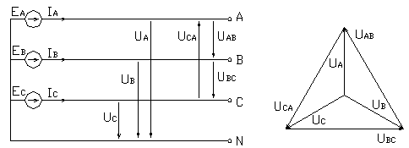 Рис № 3.2.1
Векторы линейных напряжений так же представлены на рис 3.2.1б. Все три линейные напряжения равны и имеют взаимный фазовый угол 120. Такая система линейных и фазных напряжений называется симметричной.
Как видно из векторной диаграммы рис 3.2.1б линейное напряжение равно удвоенной проекции вектора фазного напряжения под углом 30º. Значит:
$U_{Л}=2U_{Ф}\text{cos}{\text{30}}^{o}=\sqrt{3}U_{Ф}$ (3.2.2)
Таким образом, трёхфазная система напряжений обеспечивает потребителю в четырёх проводах три линейных и три фазных напряжения. Они отличаются в раз. Наиболее часто встречается система напряжений сети, указываемая как 380/220 В. Это U_{Л}=380 В, U_{Ф}=220 В.
Расчеты токов в трёхфазных цепях при переменном синусоидальном напряжении в общем случае определены символическим методом. Выражения линейных и фазных напряжений как комплексных чисел приведены в примере 3.2.1. Применяются расчеты и в действительных числах с построением соответствующих векторных диаграмм напряжений и токов.

3.3 Потребители электрической энергии.
Потребителями в трёхфазных сетях могут быть однофазные и трехфазные устройства.
Однофазные устройства, как правило, мало - мощные. Это устройства освещения, мало - мощные нагревательные устройства и микродвигатели, блоки питания управляющих автоматов, устройства информационных технологий - персональные компьютеры, принтеры и др. В паспорте однофазных потребителей указывается номинальное напряжение U_{ном}. В соответствии со значением этого параметра однофазные потребители подключаются на равное ему линейное или фазное напряжение сети. Для сети это несимметричная нагрузка.
Трёхфазные потребители – это электродвигатели, мощные нагревательные устройства и другие силовые установки. Они имеют три конструктивно оформленные фазы потребителя, которые идентичны. Как правило, трёхфазные устройства характеризуются достаточно большой мощностью. В паспорте трёхфазных потребителей указывается номинальное напряжение U_{ном} - линейное. К трехфазной сети трехфазные потребители подключаются к линейным проводам. U_{ном}=U_{л сети}. При этом их фазы могут быть соединены треугольником либо звездой. Нагрузка для сети симметричная.
При проектировании сети питания большого числа однофазных потребителей они группируются в фазы потребителя с примерно одинаковым количеством единичных потребителей в каждой фазе. Несимметрия нагрузки для сети уменьшается, но в общем случае сохраняется.
3.4 Соединение треугольником.
При соединении фаз потребителя треугольником каждая из фаз подключается на 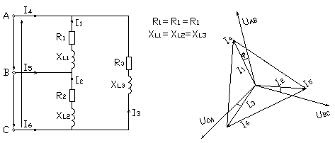 Рис № 3.4.1
линейное напряжение. Такое соединение представлено на рис 3.4.1а. В схеме фазы потребители имеют активно-индуктивный характер. Нагрузка симметричная.
Для расчета токов параметры сопротивления фаз должны быть заданы. Назначаются положительные направления токов. Линейных токов от источника сети к потребителю, фазных токов - по направлению приложенных к фазам потребителя напряжений сети.
Соотношения для расчета фазных токов соединения треугольником:
$U_{\text{Фпотр}}=U_{\text{Лсети}}$, $I_{\text{Фпотр}}={I_{\text{Фпотр}}}/Z$ (3.4.1)
где для каждой из фаз:
$Z=\sqrt{R^{2}+(X_{L}−X_{C})^{2}}$, $ϕ=\text{arctg}(\frac{X_{L}−X_{C}}{R})$
Линейные токи определяются на основе уравнений по первому закону Кирхгофа в векторной форме:
${\overline{I}}_{4}={\overline{I}}_{1}−{\overline{I}}_{3}$
${\overline{I}}_{5}={\overline{I}}_{2}−{\overline{I}}_{1}$ (3.4.2)
${\overline{I}}_{6}={\overline{I}}_{3}−{\overline{I}}_{2}$
Нейтральный провод, предоставляющий потребителю фазные напряжения сети, не используется.
При симметричной нагрузке Z и φ для каждой из фаз потребителя одинаковы. Поэтому фазовые токи потребителя равны и имеют взаимный фазовый угол 120º. На векторной диаграмме рис 3.4.1б представлены векторы линейных напряжений, векторы фазных токов, соответствующие активно-индуктивному характеру нагрузки и векторы линейных токов по уравнениям (3.4.2). Линейные токи при симметричной нагрузке также равны и имеют взаимный фазовый угол 120º. Линейный ток равен удвоенной проекции вектора фазного тока под углом 30º.
При симметричной нагрузке:
$I_{Л}=\sqrt{3}I_{Ф}$ (3.4.3)
Расчет токов для соединения треугольником при симметричной нагрузке приведен в примере 3.4.1.
При несимметричной нагрузке аналитический расчёт токов следует выполнять символическим методом. Справедливы общие правила составления уравнений. Необходимо рассчитать шесть токов. Схема имеет четыре узла: три в соединении треугольником и один в источнике. Независимые уравнения по первому закону Кирхгофа соответствуют уравнениям (3.4.2.). Уравнения, составленные по второму закону Кирхгофа, включающие линейные напряжения и разрешённые относительно тока - это три уравнения, соответствующие уравнениям (3.4.1). Расчёт приведён в примере 3.4.2.

3.5 Соединение звездой.
При соединении фаз потребителя звездой, один из проводов каждой фазы подключается к точкам А, В, С соответственно, а остальные три провода объединяются и присоединяются к точке N. Схема соединения приведена на рис.3.5.1а. При таком соединении к каждой из фаз потребителя приложено фазное напряжение сети.
Соотношения для расчёта токов соединения звездой:
$U_{\text{Фпотр}}=U_{\text{Фсети}}$, $I_{\text{Фпотр}}={I_{\text{Фпотр}}}/Z$, $I_{\text{Лсети}}=I_{\text{Фпотр}}$ (3.5.1)
где для каждой из фаз:
$Z=\sqrt{R^{2}+(X_{L}−X_{C})^{2}}$, $ϕ=\text{arctg}(\frac{X_{L}−X_{C}}{R})$
Ток в нейтральном проводе определяется по первому закону Кирхгофа в векторной форме, рис.3.5.1б:
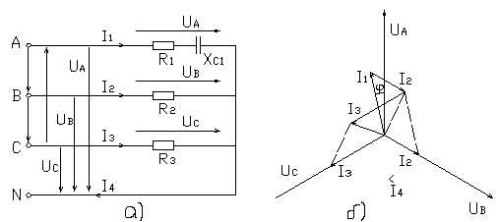

Рис № 3.5.
${\overline{I}}_{4}={\overline{I}}_{1}+{\overline{I}}_{2}+{\overline{I}}_{3}$ (3.5.2)
Расчет привёден в примере 3.5.1.
При симметрической нагрузке Z и φ каждой из фаз потребителя одинаковы. В этом случае фазные токи равны и имеют взаимный фазовый угол 120º. Их векторная сумма определяет нулевое значение тока в нейтральном проводе. Поэтому трёхфазные потребители при соединении фаз звездой к нейтральной точке не подключаются. Равенство фазных напряжений потребителя и их взаимные фазовые углы 120º обеспечиваются симметричностью нагрузки.
Более сложные варианты подключения несимметричных потребителей к трёхфазной сети сводятся к схемам соединения треугольником или звездой. Они могут быть и с неполным количеством фаз.
Расчёты токов и напряжений на основе графических построений векторов в векторных диаграммах возможен. Общим же случаем расчета является применение символического метода.
Расчет приведён в примере 3.5.2.

3.6 Мощности в трёхфазной системе
Определяющим при расчёте мощностей в электрических цепях является уравнение баланса мощности. Оно является выражением закона сохранения энергии. В переменных синусоидальных токах это баланс полной мощности. Он записывается по составляющим: равенству активной и реактивной мощностей источников и потребителей. Общий случай расчёта полной мощности трёхфазной сети как источника может быть выполнен символическим методом. Для каждого из фазных напряжений сети его положительное направление и положительное направление линейного тока противоположны. Значит каждое из фазных напряжений сети - источник. Уравнение расчёта полной мощности сети как источника:
$\underline{S}={\underline{U}}_{A}{\underline{I}}_{A}∗+{\underline{U}}_{B}{\underline{I}}_{B}∗+{\underline{U}}_{C}{\underline{I}}_{C}∗P_{\text{ист}}+{\text{jQ}}_{\text{ист}}$ (3.6.1)
где I_{A}*, I_{B}*,I_{C} * - сопряженные комплексы выражений линейных токов.
Все элементы R, X_{L} и X_{С} рассматриваемой схемы являются потребителями либо активной, либо реактивной мощности:
$P_{\text{потр}}=\sum{I^{2}R}$, $Q_{\text{потр}}=\sum{I^{2}X_{L}}−\sum{I^{2}X_{C}}$ (3.6.2)
где I - действующее значение токов.
Баланс заключается в равенстве ,. Расчет баланса мощности указан в примере 3.6.1.
При симметричной нагрузке применяются более простые выражения мощности в действительных числах.
Независимо от соединения треугольником или звездой суммарная мощность для трёх фаз потребителя равна:
$P_{\text{потр}}=3P_{Ф}=3U_{Ф}I_{Ф}\text{cos}(ϕ_{Ф})$
В данное равенство вводятся линейные напряжение и ток.
Если фазы потребителя соединены тругольником, то:
$U_{Ф}=U_{Л}$, $I_{Ф}=\frac{I_{Л}}{\sqrt{3}}$
Если фазы потребителя соединены звездой, то:
$U_{Ф}=\frac{U_{Л}}{\sqrt{3}}$, $I_{Ф}=I_{Л}$
В обоих случаях оказывается:
$P=\sqrt{3}U_{Л}I_{Л}\text{cos}(ϕ_{Ф})$ (3.6.3)
Учитывая под Р в уравнении (3.6.3.) имеется в виду мощность потребляемая из сети, т.е. мощность источника. Полная и реактивная мощности соответственно будут выражены:
$S=\sqrt{3}U_{Л}I_{Л}$, $Q=\sqrt{3}U_{Л}I_{Л}\text{sin}(ϕ_{Ф})$ (3.6.4)

3.7 Расчёты в трёхфазных цепях
Пример 3.2.1
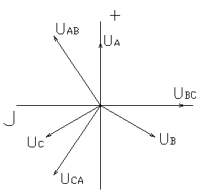Дано: U_{сети}=380/220 В
Требуется: Выразить линейные и фазные напряжения сети комплексными числами.
Решение:
Изобразим систему линейных и фазных напряжений сети ( рис. 3.7.1 ) так, чтобы все шесть векторов исходили из одной точки. Масштаб векторов не указываем. Взаимная связь векторов по уравнениям (3.2.1.) и (3.2.2.) сохраняется. Поворачиваем оси комплексной плоскости так, чтобы вектор фазного напряжения U_{A} располагался по действительной оси. Координаты
Рис 3.7.1 расположения каждого из векторов в комплексной плоскости являются их выражениями комплексными числами:
${\underline{U}}_{A}=\text{220}e^{j0^{o}}=\text{220}+j0$ ${\underline{U}}_{\text{AB}}=\text{380}e^{+j{\text{30}}^{o}}=\text{330}+j\text{190}$
${\underline{U}}_{B}=\text{220}e^{−j{\text{120}}^{o}}=−\text{110}−j\text{190}$ ${\underline{U}}_{\text{BC}}=\text{380}e^{−j{\text{90}}^{o}}=0−j\text{380}$
${\underline{U}}_{C}=\text{220}e^{+j{\text{120}}^{o}}=−\text{110}+j\text{190}$ ${\underline{U}}_{\text{CA}}=\text{380}e^{+j{\text{150}}^{o}}=−\text{330}+j\text{190}$

Пример 3.4.1
Дано: Схема электрических цепей, подключенных к трехфазной сети 380/220 В. R=12 Ом, X_{C}=5 Ом.
Требуется: Рассчитать токи, построить векторную диаграмму напряжений сети и токов. 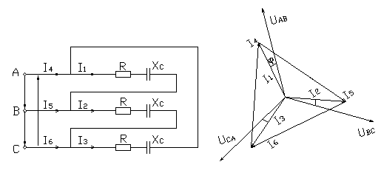
Решение:
В схеме фазы потребителя подключены к линейным напряжениям сети. Это соединение треугольником. Нагрузка симметричная. Назначаем положительные направления токов, как указано на схеме. Расчет выполняется по уравнениям (3.4.1), (3.4.2), (3.4.3).
$U_{\text{Фпотр}}=\text{380}В$, $Z=\sqrt{R^{2}+X_{c}^{2}}$, $I_{Ф}=\frac{U_{\text{Фпотр}}}{Z}=\text{29}\text{.}\text{23}A$
$ϕ=\text{arctg}\left(\frac{−X_{c}}{R}\right)=−\text{22}\text{.}6°$, $I_{Л}=\sqrt{3}I_{Ф}=\text{50}\text{.}\text{63}А$
$I_{1}=I_{2}=I_{3}=\text{29}\text{.}\text{23}А$, $I_{4}=I_{5}=I_{6}=\text{50}\text{.}\text{63}А$
При построении векторной диаграммы указываем векторы линейных напряжений сети и токи согласно уравнениям расчета.

Пример 3.4.2
Дано: Схема электрических цепей, подключенных к трехфазной сети 380/220 В, R₁=20 Ом, X_{C}=40 Ом, R₃=10 Ом, X_{L}=10 Ом.
Требуется: Рассчитать токи, построить векторную диаграмму напряжений сети и токов.
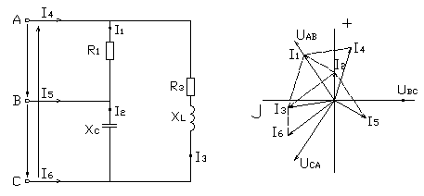Решение:
Фазы потребителя соединены треугольником, нагрузка несимметричная. Назначаем положительные направления токов. Для расчета токов применяем символический метод.

${\underline{U}}_{\text{AB}}=\text{330}+j\text{190}$ ${\underline{Z}}_{1}=\text{20}+j0$
${\underline{U}}_{\text{BC}}=0−j\text{380}$ ${\underline{Z}}_{2}=0−j\text{40}$
${\underline{U}}_{\text{CA}}=−\text{330}+j\text{190}$ ${\underline{Z}}_{3}=\text{10}+j\text{10}$

Уравнения:

${\underline{I}}_{1}=\frac{{\underline{U}}_{\text{AB}}}{{\underline{Z}}_{1}}=\text{16}\text{.}5+j9\text{.}5=\text{19}e^{j\text{30}°}$ $I_{1}=\text{19}A$
${\underline{I}}_{2}=\frac{{\underline{U}}_{\text{BC}}}{{\underline{Z}}_{2}}=9\text{.}5+j0=9\text{.}5^{j0}$ $I_{2}=9\text{.}5A$
${\underline{I}}_{3}=\frac{{\underline{U}}_{\text{CA}}}{{\underline{Z}}_{3}}=−7+j\text{26}=\text{26}\text{.}9e^{j\text{105}°}$ $I_{3}=\text{26}\text{.}9A$
${\underline{I}}_{4}={\underline{I}}_{1}−{\underline{I}}_{3}=\text{23}\text{.}5−j\text{16}\text{.}5=\text{28}\text{.}7e^{−j\text{35}°}$ $I_{4}=\text{28}\text{.}7A$
${\underline{I}}_{5}={\underline{I}}_{2}−{\underline{I}}_{1}=−7−j9\text{.}5=\text{11}\text{.}8e^{j\text{234}°}$ $I_{5}=\text{11}\text{.}8A$
${\underline{I}}_{6}={\underline{I}}_{3}−{\underline{I}}_{2}=−\text{16}\text{.}5+j\text{26}=\text{30}\text{.}8e^{j\text{122}°}$ $I_{6}=\text{30}\text{.}8A$

Пример 3.5.1
Дано: Четыре резистивных потребителя - нагревательные приборы, имеющие номинальные данные U_{ном}=220 В, P_{ном},=600 Вт, подключены к трехфазной сети 380/220 В как указано на схеме.
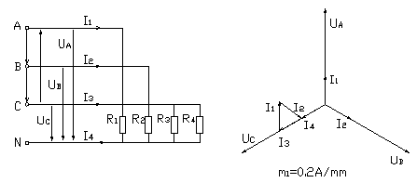Требуется: Определить токи, построить векторную диаграмму.
Решение:
Резисторы R₁, R₂ и параллельно соединенные R₃ и R₄ образуют соединение звездой. Нагрузка несимметричная.
Назначаем положительные направления токов, как указано на схеме.
Вычисляем величины сопротивлений:
$R=\frac{\left(U_{\text{ном}}\right)}{P_{\text{ном}}}=\text{80}\text{.}7\text{Ом}$
$R_{1}=R_{2}=\text{80}\text{.}7\text{Ом}$
$R=\frac{R}{2}=\text{40}\text{.}\text{35}\text{Ом}$
$U_{\text{Фпотр}}=\text{220}В$
На основе уравнений (3.5.1) вычисляем токи:
$I_{1}=\frac{U_{\text{Фпотр}}}{R_{1}}=2\text{.}\text{73}A$
$I_{2}=\frac{U_{\text{Фпотр}}}{R_{2}}=2\text{.}\text{73}A$
$I_{3}=\frac{U_{\text{Фпотр}}}{R_{3}}=5\text{.}\text{45}A$
Наносим векторы токов на векторной диаграмме напряжений.
На основе уравнения (3.5.2) из векторных построений находим I₄=2.73А.

Пример 3.5.2
Дано: Схема электрических цепей, подключенных к трехфазной сети 380/220 В. R=X_{L}=X_{C}=20 Ом.
Требуется: Определить напряжения U_{KM} и U_{KS}
Решение:
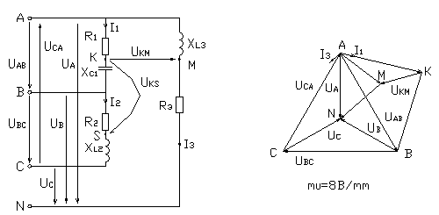Для определения U_{KM} выбираем вариант расчета с помощью графических построений векторов.
Векторы линейных и фазовых напряжений сети строим так, чтобы на диаграмме оказались точки с потенциалами точек схемы A, B, C, N. Взаимная связь векторов по уравнениям (3.2.1) и (3.2.2) сохраняется. Назначаем положительные направления токов как указано на схеме. Определяем токи I₁ и I₃ согласно уравнениям (3.4.1) и (3.5.1).
$Z_{1}=\sqrt{R_{1^{2}}+X_{С1}^{2}}=\text{28}\text{.}\text{28}\text{Ом}$
$ϕ_{1}=\text{arctg}\left(\frac{−X_{С1}}{R_{1}}\right)=−\text{45}°$
$I_{1}=\frac{U_{\text{AB}}}{Z_{1}}=\text{13}\text{.}\text{44}A$
$Z_{3}=\sqrt{R_{3^{2}}+X_{L3}^{2}}=\text{28}\text{.}\text{28}\text{Ом}$
$ϕ_{3}=\text{arctg}\left(\frac{X_{L3}}{R_{3}}\right)\text{=+}\text{45}°$
$I_{3}=\frac{U_{A}}{Z_{3}}=7\text{.}\text{78}A$
Изображаем на векторной диаграмме напряжений найденные токи как векторы.
Вычисляем напряжения: U_{AK}=I₁R₁=268.8 В, U_{KB}=I₁X_{C1}=268.8 В, U_{AM}=I₃X_{L3}=155.6 В, U_{MN}=I₃R₃=155.6 В. Изображаем на векторной диаграмме соответствующие векторы. В треугольнике KAM угол A 30⁰. По теореме косинусов вычисляем U_{KM}:
$U_{\text{КМ}}=\sqrt{U^{2_{\text{АК}}}+U_{\text{АМ}}^{2}−2U_{\text{АК}}U_{\text{АМ}}\text{cos}(\text{30}°)}=\text{155}В$
Для вычисления U_{KS} выбираем символический метод.
${\underline{U}}_{\text{AB}}=\text{330}+j\text{190}$
${\underline{U}}_{\text{BC}}=0−j\text{380}$
${\underline{Z}}_{1}=\text{20}−j\text{20}$
${\underline{Z}}_{2}=\text{20}+j\text{20}$
Уравнения:
${\underline{I}}_{1}=\frac{{\underline{U}}_{\text{AB}}}{{\underline{Z}}_{1}}=3\text{.}5+j\text{13}$
${\underline{I}}_{2}=\frac{{\underline{U}}_{\text{BC}}}{{\underline{Z}}_{2}}=−9\text{.}5−j9\text{.}5$
${\underline{I}}_{1}\left(0−j\text{20}\right)+{\underline{I}}_{2}\left(\text{20}+j0\right)−{\underline{U}}_{\text{KS}}=0$,${\underline{U}}_{\text{KS}}=\text{70}−j\text{260}=\text{269}e^{−j\text{75}°}$
$U_{\text{KS}}=\text{269}В$

Пример 3.6.1

Дано: Схема электрических цепей, подключённых к трёхфазной сети 380/220 В.
R₁=10 Ом, R₂=20 Ом, X_{L1}=40 Ом, X_{С2}=30 Ом, X_{С3}=5 Ом.
Требуется: Рассчитать баланс активной и реактивной мощности.
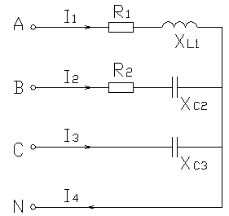Решение:
Фазы потребителя соединены звездой. Нагрузка несимметрич- ная. Назначаем положительные направления токов, как указано на схеме. Рассчитываем токи по уравнениям (3.5.1) символическим методом.

${\underline{U}}_{A}=\text{220}+j0$ ${\underline{Z}}_{1}=\text{10}+j\text{40}$
${\underline{U}}_{B}=−\text{110}−j\text{190}$ ${\underline{Z}}_{2}=\text{20}−j\text{30}$
${\underline{U}}_{C}=−\text{110}+j\text{190}$ ${\underline{Z}}_{3}=0−j5$
Расчёт токов:
${\underline{I}}_{1}=\frac{{\underline{U}}_{A}}{{\underline{Z}}_{1}}=1\text{.}\text{294}−j5\text{.}\text{176}=5\text{.}\text{34}e^{−j\text{76}°}$, ${\underline{I}}_{1^{}}=1\text{.}\text{294}+j5\text{.}\text{176}$ $I_{1}=5\text{.}\text{34}A$
${\underline{I}}_{2}=\frac{{\underline{U}}_{B}}{{\underline{Z}}_{2}}=2\text{.}\text{692}−j5\text{.}\text{462}=6\text{.}\text{09}e^{−j\text{64}°}$, ${\underline{I}}_{2^{}}=2\text{.}\text{692}+j5\text{.}\text{462}$ $I_{2}=6\text{.}\text{09}A$
${\underline{I}}_{3}=\frac{{\underline{U}}_{С}}{{\underline{Z}}_{3}}=−\text{38}−j\text{22}=\text{43}\text{.}9e^{+j\text{210}°}$, ${\underline{I}}_{3^{}}=−\text{38}+j\text{22}$ $I_{3}=\text{43}\text{.}9A$
${\underline{I}}_{4}={\underline{I}}_{1}+{\underline{I}}_{2}+{\underline{I}}_{3}=\text{41}\text{.}\text{986}−j\text{32}\text{.}\text{638}=\text{53}\text{.}2e^{+j\text{38}°}$, $I_{4}=\text{53}\text{.}2A$
Расчёт мощности источников по уравнению (3.6.1):
${\underline{S}}_{\text{ист}}={\underline{U}}_{A}I_{1^{}}+{\underline{U}}_{B}I_{2^{}}+{\underline{U}}_{C}I_{3^{}}=\text{1026}\text{.}4−j\text{9613}$
$P_{\text{ист}}=\text{1026}\text{.}4\text{Вт},$ $Q_{\text{ист}}=−\text{9613}\text{вар},$
Расчёт мощности потребителей по уравнениям (3.6.2):
$P_{\text{потр}}=I_{1}^{2}R_{1}+I_{2}^{2}R_{2}=\text{1026}\text{.}9\text{Вт}$, $P_{\text{ист}}=P_{\text{потр}},$
$ΔP=\left[\frac{\left(P_{\text{ист}}−P_{\text{потр}}\right)}{P_{\text{потр}}}\right]\text{100}\text{\%}=0\text{.}\text{05}\text{\%}$
$Q_{\text{потр}}=I_{1^{2}}X_{L1}−I_{2^{2}}X_{C2}−I_{3^{2}}X_{C3}=−\text{9608}\text{вар}$, $Q_{\text{ист}}=Q_{\text{потр}}$
$ΔQ=\left[\frac{\left(Q_{\text{ист}}−Q_{\text{потр}}\right)}{Q_{\text{потр}}}\right]\text{100}\text{\%}=0\text{.}\text{05}\text{\%}$
Баланс мощности сходится.

Глава 4.

Периодические несинусоидальные ЭДС, токи и напряжения в электрических цепях.

4.1. Причины возникновения периодических несинусоидальных ЭДС, токов и напряжений.
При генерировании, трансформации, распределении и потреблении электроэнергии возникают искажения формы синусоидальных ЭДС, напряжений и токов.
Несинусоидальные токи в цепях возникают при синусоидальных ЭДС и напряжениях источников электрической энергии, если цепи содержат нелинейные элементы. Так, в катушке с ферромагнитным магнитопроводом, которая является нелинейным элементом, при синусоидальном напряжении сети ток несинусоидальный. Подобное явление наблюдается в промышленных городских сетях, когда в качестве осветительных приборов используются люминесцентные лампы, имеющие нелинейные вольт- амперные характеристики.
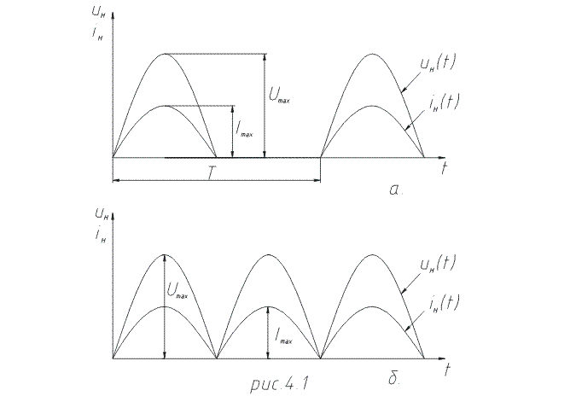
Нелинейные элементы широко используются в электрических цепях автоматики, управления, релейной защиты и т. д. Эти нелинейные элементы (стабилизаторы напряжения, умножители и делители частоты, магнитные усилители и т. п.) приводят к искажению формы кривых напряжения или тока.
Известно, что постоянный ток в энергетической электронике получают преобразованием переменного синусоидального тока с помощью выпрямителей, в которых используются нелинейные элементы — диоды. Естественно, что в таких электрических цепях возникают как несинусоидальные токи, так и несинусоидальные напряжения. На рис. 4.1.а-б приведены временные диаграммы напряжений и токов однополупериодного и двухполупериодного выпрямителей, работающих на резистивную нагрузку. В настоящее время широкое распространение получила импульсная техника, т. е. отрасль радиоэлектроники, в которой для решения определенных задач используют импульсные устройства. Формы импульсов напряжений в импульсной технике весьма разнообразны.
Основное распространение получили импульсы треугольной, прямоугольной, трапецеидальной формы и др. (рис 4.2 а-в)
Появление в электрических цепях несинусоидальных напряжений и токов может привести к весьма нежелательным последствиям. Несинусоидальные токи вызывают дополнительные потери мощности, ухудшают характеристики двигателей, создают большие помехи в линиях связи, каналах телемеханики и т. д. Заметим, что допустимое содержание гармоник оценивается
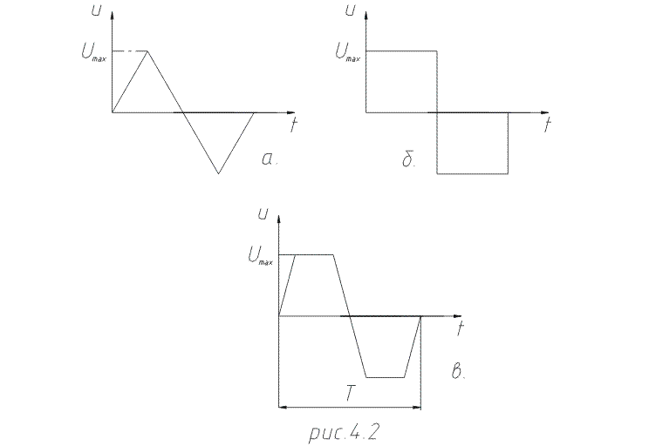
коэффициентом гармоник К_{г}. Для промышленных сетей К_{г}≤ 5%, т. е. в этом случае кривая напряжения на экране осциллографа визуально не отличается от синусоиды и это напряжение длительно допустимо на выводах любого приемника электрической энергии.

4.2 Способы представления периодических несинусоидальных величин.
Периодические несинусоидальные величины могут быть представлены временными диаграммами, тригонометрическим рядом Фурье, а также эквивалентными синусоидами. Наиболее наглядными, дающими полное представление о несинусоидальной величине являются временные диаграммы, т. е. графики зависимости мгновенных значений от времени (рис. 4.2-4.3)
Несинусоидальные ЭДС, токи и напряжения, с которыми приходится встречаться в электротехнике и промышленной электронике, являются периодическими функциями, удовлетворяющими условиям Дирихле и, следовательно, могут быть представлены тригонометрическим рядом Фурье:
$\text{f }(ωt)=A_{0}+A_{\text{1m}}\text{msin}(ωt+ψ_{1})+A_{\text{2m}}\text{sin}(2ωt+ψ_{2})+\text{.}\text{.}\text{.}+A_{\text{km}}\text{sin}(kωt+ψ_{k})$Тригонометрический ряд может быть представлен как в виде суммы синусов (синусный ряд), так и суммы косинусов (косинусный ряд) гармонических составляющих.
В зависимости от характера реальной кривой f(ωt) тригонометрический ряд может не содержать постоянной составляющей, четных или нечетных высших гармоник, а также начальных фаз. Например, тригонометрические ряды Фурье некоторых несинусоидальных напряжений имеют вид:

напряжение на нагрузке при однополупериодном выпрямлении (см. рис.4.1,а)
$u(t)={U_{\text{max}}}/π(1+π\text{/2}×\text{cos}ωt+\text{2/3}×\text{cos2}ω\text{t-2/15}×\text{cos4}ωt+\text{.}\text{.}\text{.}),$
напряжение на нагрузке при двухполупериодном выпрямлении (см.рис. 4.1,б)
$u(t)={{\text{2U}}_{\text{max}}}/π(1+\text{2/3}×\text{cos2}ω\text{t-2/15}×\text{cos4}ωt+\text{2/35}×\text{cos6}ωt+\text{.}\text{.}\text{.}),$
напряжение треугольной формы (см. рис 4.2,а)
$u(t)={{\text{8U}}_{\text{max}}}/{π^{2}}(\text{sin}ω\text{t-1/9}×\text{sin3}πt+\text{1/25}×\text{sin5}ω\text{t-1/49}×\text{sin7}ωt+\text{.}\text{.}\text{.}),$
напряжение прямоугольной формы (см. рис. 4.2,б)
$u(t)={{\text{4U}}_{\text{max}}}/π(\text{sin}ωt+\text{1/3}×\text{sin3}ωt+\text{1/5}×\text{sin5}ωt+\text{1/7}×\text{sin7}ωt+\text{.}\text{.}\text{.})\text{.}$
В практических расчетах цепей с несинусоидальными ЭДС, токами и напряжениями их мгновенные значения приближенно отображают конечным рядом Фурье (3—7 членов ряда). Число членов ряда определяется необходимой точностью расчета.
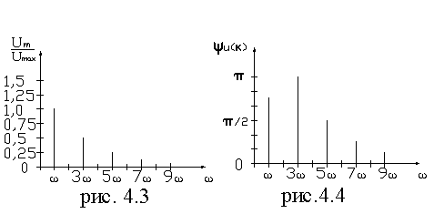
Характеристика несинусоидальных величин, представленных рядом Фурье, может быть осуществлена графически с помощью диаграмм амплитудно-частотного (рис. 4.3), фазо-частотного (рис. 4.2) спектров.
Данные диаграммы характеризуют форму несинусоидальных кривых, причем первая диаграмма показывает спектральный состав по амплитудам, т. е. представляет зависимость амплитуд гармоник в относительных единицах от частоты, вторая диаграмма выражает зависимость начальных фаз гармоник от частоты.
Периодические несинусоидальные ЭДС, напряжения и токи могут быть представлены так же эквивалентными синусоидами (см. параграф 4.5.)

4.3 Основные соотношения для несинусоидальных величин.

4.3.1. Максимальные значения несинусоидальных величин.
Под максимальными значениями несинусоидальных ЭДС, токов или напряжений подразумевается их наибольшее мгновенное значение (см. рис.4.1, 4.2).

4.3.2 Действующие значения несинусоидальных величин.
Под действующими значениями несинусоидальных ЭДС, токов и напряжений, как и для синусоидального тока, понимается их среднеквадратичное значение за период. Так, действующее значение несинусоидального тока:
$\begin{aligned}I=\sqrt{\frac{1}{T}\int_{0}^{T}{i^{2}}(t)\text{dt}} \\ \end{aligned}$ (4.1)
где $i(t)=I_{0}+I_{\text{1m}}\text{sin}(ωt+ψ_{1})+I_{\text{2m}}\text{sin}(2ωt+ψ_{2})+…+I_{\text{km}}\text{sin}(kωt+ψ_{k})$
После интегрирования получаем:
$I=\sqrt{I_{0}^{2}+I_{1}^{2}+I_{2}^{2}+\text{.}\text{.}\text{.}+I_{k}^{2}}$
где I₁, I₂, I_{k} — действующие значения токов первой, второй, k-й гармоник, т.е.
$I_{1}=\frac{I_{1m}}{\sqrt{2}}$; $I_{2}=\frac{I_{2m}}{\sqrt{2}}$; $I_{k}=\frac{I_{\text{km}}}{\sqrt{2}}$
Следовательно, действующее значение несинусоидального тока практически определяется как корень квадратный из суммы квадратов постоянной составляющей и действующих значений всех последующих гармоник. Аналогично действующие значения ЭДС и напряжений
$E=\sqrt{E_{0}^{2}+E_{1}^{2}+E_{2}^{2}+\text{.}\text{.}\text{.}+E_{k}^{2}}$
$U=\sqrt{U_{0}^{2}+U_{1}^{2}+U_{2}^{2}+\text{.}\text{.}\text{.}+U_{k}^{2}}$
.
Действующие значения несинусоидальных напряжений и токов измеряются приборами электродинамической, электромагнитной и электростатической систем.
Пример 4.1. Определить действующее значение несинусоидального напряжения $u(t)=\text{ 100 }+\text{ 80sin}(ωt+{\text{30}}^{0})+\text{ 60sin}(3ωt+{\text{20}}^{0})+\text{ 50sin}(5ωt+{\text{45}}^{0})\text{.}$ Решение.
$U=\sqrt{U_{0}^{2}+U_{1}^{2}+U_{3}^{2}+U_{5}^{2}}=\sqrt{{\text{100}}^{2}+{\left(\frac{\text{80}}{\sqrt{2}}\right)}^{2}+{\left(\frac{\text{60}}{\sqrt{2}}\right)}^{2}+{\left(\frac{\text{50}}{\sqrt{2}}\right)}^{2}}=\text{127}B$
4.3.3. Средние значения несинусоидальных величин.
Существуют следующие понятия средних значений несинусоидальных токов, ЭДС и напряжений.
Среднее значение несинусоидального тока за период, которое равно его постоянной составляющей:
$I_{\text{ср}}=\frac{1}{T}\int_{0}^{T}{i(t)\text{dt}=I_{0}}$
Среднее значение по модулю несинусоидального тока за период:
$I_{\text{ср}\text{.}\text{мод}}=\frac{1}{T}\int_{0}^{T}{\left|i(t)\right|\text{dt}}$
Таким же образом может быть осуществлена запись средних значений несинусоидальных ЭДС, напряжений.
Средние значения несинусоидальных напряжений и токов измеряются магнитоэлектрическими приборами без выпрямителя, средние значения по модулю — магнитоэлектрическими приборами, с выпрямителем.
4.3.4 Коэффициенты, характеризующие несинусоидальные величины.
Формы периодических несинусоидальных кривых могут характеризовать следующие коэффициенты (в скобках приведены значения коэффициентов для синусоидальных токов).
1. Коэффициент амплитуды
2. Коэффициент формы
3. Коэффициент гармоник
4. Коэффициент среднего значения
5. Коэффициент искажения
6. Коэффициент пульсации
Коэффициенты К_{а} и К_{ф} характеризуют форму периодических кривых, т. е. их отличие от синусоиды, и используются в силовой электротехнике, радиотехнике и т. д. Коэффициенты К_{г} и К_{и} являются показателями качества электрической энергии энергосистем. В энергетической электронике при оценке результатов преобразования переменного синусоидального тока в постоянный используются коэффициенты К_{ср} и К_{п} .

4.4. Понятие о расчете активной и полной мощности линейных электрических цепей при несинусоидальных напряжениях и токах.
Для электрических цепей при несинусоидальных напряжениях и токах мгновенная мощность определяется как: p(t)=u(t).i(t). Активная мощность, как и для синусоидального тока, есть среднее значение мгновенной мощности за период:
$P=\frac{1}{T}\int_{0}^{T}{p(t)\text{dt}}=\frac{1}{T}\int_{0}^{T}{u(t)i(t)\text{dt}}$
После подстановки значений u(t) и i(t), имеющих одинаковый гармонический состав, получим:
$P=U_{0}I_{0}+U_{1}I_{1}\text{cos}ϕ_{1}+\text{.}\text{.}\text{.}+U_{k}Ι_{k}c\text{os}ϕ_{k}$
$ϕ_{k}=ψ_{\text{ku}}−ψ_{\text{ki}}$
Следовательно, активная мощность при несинусоидальных напряжениях и токах равна сумме активной мощности постоянных составляющих и активных мощностей всех гармонических составляющих тока и напряжения. Полная мощность:

S=UI
где U и I — действующие значения несинусоидальных напряжения и тока.
Пример 4.2. Определить активную и полную мощности линейной электрической цепи при несинусоидальных напряжении u(t) и токе i(t) :
$\text{u }(t)=\text{ 30}+\text{25}\text{.}\text{9sin}(ω{\text{t-11}}^{0}{\text{40}}^{´})+\text{6sin}(\text{ 3}ωt+{\text{53}}^{0}{\text{50}}^{´})$
$\text{i }(t)=\text{ 10}+\text{3sin}(ω{\text{t-40}}^{0})+0\text{.}9\sqrt{2}\text{sin}(\text{ 3}ωt+{\text{125}}^{0}),$
Решение: Активная мощность

P = U₀I₀ + U₁I₁coṣφ₁ + U₃I₃cosφ₃ = 30*10 + 25,9/√2*3/√2*cos[-11˚40 ́-(-40˚)] ++ 6/√2*0,9√2/√2*cos(53˚50 ́ – 125˚) ≈ 336 Вт

Полная мощность:

S = UI

Действующие значения напряжения и тока
$U=\sqrt{{\text{30}}^{2}+{\left(\frac{\text{25},9}{\sqrt{2}}\right)}^{2}+{\left(\frac{6}{\sqrt{2}}\right)}^{2}}=\text{35},3B$;
$I=\sqrt{{\text{10}}^{2}+{\left(\frac{3}{\sqrt{2}}\right)}^{2}+{\left(\frac{0,9\sqrt{2}}{\sqrt{2}}\right)}^{2}}=\text{10},3A$

Следовательно, S = 35,3 • 10,3 = 363,6 В • А.

4.5 Анализ линейных электрических цепей при несинусоидальном напряжении источника питания.
Известно, что к линейным электрическим цепям применим метод наложения. В соответствии с этим запись периодического несинусоидального напряжения источника энергии рядом Фурье дает возможность представить его несколькими последовательно соединенными и одновременно действующими источниками ЭДС или напряжений и осуществлять анализ электрического состояний цепей на основе метода наложения.
Например, рассмотрим электрическую цепь (рис. 4.5 а), в которой к источнику с несинусоидальной ЭДС подключены последовательно резистивный, индуктивный и емкостной элементы.
$\text{e }(t)={\text{ E}}_{0}+{\text{ E}}_{\text{1m}}\text{ sin}ω\text{t }+{\text{ E}}_{\text{2m}}\text{sin2}ωt$
С учетом вышесказанного, в рассматриваемой электрической цепи ЭДС e(t) может быть представлена тремя ЭДС (рис. 4.5.б).
Графики E_{o}(t), а также e₁(t) и e₂(t) изображены на рис. 4.6. В соответствии с методом наложения данная электрическая цепь рассчитывается как цепь, в которой действуют три независимые ЭДС. При этом определение тока и напряжений от ЭДС Е_{о} осуществляется, как при расчете цепей постоянного тока, а от ЭДС e₁(t) и e₂(t) — как при расчете цепей синусоидального тока.
При расчете цепи от ЭДС e₂(t) и ЭДС более высших гармоник необходимо производить пересчет значений X_{l} и X_{c}, так как они зависят от частоты
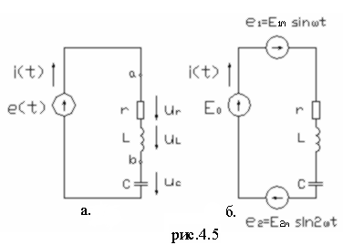
X_{Lk}= kωL; X_{Ck}= 1/kωC
В анализируемой электрической цепи постоянная составляющая ЭДС не вызывает установившегося тока, так как сопротивление емкостного элемента при постоянном токе равно бесконечности.

Определяем ток и напряжение в электрической цепи с ЭДС e₁(t) и e₂(t).

Для первой гармоники

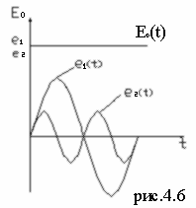
$i_{1}={\text{ I}}_{\text{1m}}\text{sin}(ωt+ϕ_{1})$,
где $I_{1m}=\frac{E_{1m}}{z_{1}}=\frac{E_{1m}}{\sqrt{r^{2}+(ωL−\frac{1}{ωC})^{2}}}$; $ϕ_{1}=\text{arctg}\frac{ωL−\frac{1}{ωC}}{r}$
В общем случае $ϕ_{к}=ψ_{\text{ке}}−ψ_{\text{ki}}$, тогда $ψ_{\text{ki}}=ψ_{\text{ke}}−ϕ_{k}$,
а для первой гармоники $ψ_{1i}=ψ_{1e}−ϕ_{1}$;
Для второй гармоники $i_{2}=I_{2m}\text{sin}(2ωt+ϕ_{2})$;
Где $I_{2m}=\frac{E_{2m}}{z_{2}}=\frac{E_{2m}}{\sqrt{r^{2}+(2ωL−\frac{1}{2ωC})^{2}}}$;
$ϕ_{2}=\text{arctg}\frac{2ωL−\frac{1}{2ωC}}{r}$;
$ψ_{2i}=ψ_{2e}−ϕ_{2}$;
Напряжение U_{r}, резистивного элемента совпадает по фазе с током цепи и в общем случае:
$u_{r}=U_{0r}+u_{1r}+u_{2r}$, а так как $U_{0r}=I_{0}r=0$, то $u_{r}=u_{1r}+u_{2r}$ т.е. $u_{r}(t)=U_{1\text{mr}}\text{sin}(ωt+ψ_{1})+U_{2\text{mr}}\text{sin}(2ωt+ψ_{2})$,
где $U_{1\text{mr}}=I_{1m}r$
$U_{2\text{mr}}=I_{2m}r$
Аналогично могут быть определены значения u_{L} и u_{C} :
$u_{L}(t)=I_{1m}x_{L}\text{sin}(ωt+ψ_{1}+\frac{π}{2})+I_{2m}2x_{L}\text{sin}(2ωt+ψ_{2}+\frac{π}{2})$;
$u_{c}(t)=I_{1m}x_{c}\text{sin}(ωt+ψ_{1}−\frac{π}{2})+I_{2m}\frac{x_{c}}{2}\text{sin}(2ωt+ψ_{2}−\frac{π}{2})$.
Определение гармонических составляющих токов i₁ и i₂, а также напряжений U_{r}, U_{L} и U_{C} можно также осуществить с использованием комплексных чисел.

Пример 4.3. Несинусоидальная ЭДС - е(t) линейной электрической цепи рис. 4.6.а, изменяется по закону е(t)= 200 + 180sin(ωt - 30˚) + 120sin3ωt. Параметры цепи: r = 6 Ом, X_{L}=ωL= 2 Ом, X_{С}= 1/ωC=18 Ом. Определить мгновенное, действующее значение тока в цепи и действующее значение напряжения на участке цепи ab.
Решение. По отношению к постоянной составляющей ЭДС Е₀ = 200В сопротивление конденсатора равно бесконечности, т.е. X_{C}= 1/ωC = 1/ 0∙C= ∞. Следовательно, постоянная составляющая тока I_{a}= 0,

Расчет первой гармоники:
полное сопротивление цепи
$z=\sqrt{r^{2}+(ωL−\frac{1}{ωC})^{2}}=\sqrt{6^{2}+(2−\text{18})^{2}}=\text{17}\text{Ом}$
угол сдвига фаз между ЭДС e₁ и током

$ϕ_{1}=\text{arctg}\frac{ωL−\frac{1}{ωC}}{r}=−{\text{69}}^{∘}$20΄
так как $ϕ_{1}=ψ_{1е}−ϕ_{1i}$, то
$ψ_{1i}=ψ_{1e}−ϕ_{1}=−{\text{30}}^{∘}−(−{\text{69}}^{∘}\text{20})={\text{39}}^{∘}$20΄
амплитуда и действующее значение первой гармоники тока
$I_{1m}=\frac{E_{1m}}{z_{1}}=\frac{\text{180}}{\text{17}}=\text{10},5A;$
$I_{1}=\frac{I_{1m}}{\sqrt{2}}=\frac{\text{10},5}{\sqrt{2}}=7,5A$
мгновенное значение тока
$i_{1}=\text{10,5sin}(ω\text{t }+{\text{ 39}}^{0}{\text{20}}^{'}),$
действующее значение напряжения на участке ab
$U_{\text{ab}1}=I_{1}z_{\text{ab}1}=I_{1}\sqrt{r^{2}+(ωL)^{2}}=7,5\sqrt{6^{2}+2^{2}}=\text{47},2B\text{.}$

Расчет третьей гармоники:
полное сопротивление цепи
$z_{3}=\sqrt{r^{2}+(3ωL−\frac{1}{3ωC})^{2}}=\sqrt{6^{2}+(6−6)^{2}}=6\text{Ом}$
т. е. для данной гармоники наблюдается резонанс напряжений, а, следовательно, угол сдвига фаз между ЭДС е₃ и током:
$ϕ_{3}=\text{arctg}\frac{3ωL−\frac{1}{3ωC}}{r}=0$
амплитуда и действующее значение тока
$I_{3m}=\frac{E_{3m}}{z_{3}}=\frac{\text{120}}{6}=\text{20}A$
$I_{3}=\frac{I_{3m}}{\sqrt{2}}=\frac{\text{20}}{\sqrt{2}}=\text{14},3A$
мгновенное значение тока
$i_{3}=\text{ 20sin3}ωt$
действующее значение напряжения на участке ab
$U_{\text{ab}3}=I_{3}\sqrt{r^{2}+(3ωL)^{2}}=\text{14},3\sqrt{6^{2}+6^{2}}=\text{121},3B$

Расчет общего тока:
мгновенное значение тока в цепи
$i(t)=\text{ 10,5sin}(ω\text{t }+{\text{ 39}}^{0}{\text{ 20}}^{'})+\text{ 20sin3}ωt$
действующие значения тока в цепи и напряжения на участке аb
$I=\sqrt{I_{1}^{2}+I_{3}^{2}}=\sqrt{{7,5}^{2}+\text{14},3^{2}}=\text{16},1A;$
$U_{\text{ab}}=\sqrt{U_{\text{ab}2}^{2}+U_{\text{ab}3}^{2}}=\sqrt{\text{47},2^{2}+\text{121},3^{2}}=\text{130},1B$
В ряде случаев при проведении практических расчетов периодические несинусоидальные ЭДС и напряжения представляют эквивалентными синусоидами. Подобная замена осуществляется так, чтобы действующее значение эквивалентной синусоиды ЭДС или напряжения равнялось действующему значению несинусоидальной величины.

4.6. Влияние резистивного, индуктивного и емкостного элементов цепи на форму кривой тока. Резонансные явления.
При резистивной нагрузке токи всех гармоник совпадают по фазе с соответствующими гармониками напряжений и форма кривой несинусоидального тока аналогична форме кривой напряжения u(t).

В цепи с индуктивным элементом амплитуда тока основной гармоники определяется как $I_{\text{1m}}={U_{\text{1m}}}/{ωL}$, а амплитуды токов всех последующих гармонических составляющих $I_{\text{km}}=U_{\text{km}}\text{/k}ωL$.
Так как сопротивление индуктивного элемента увеличивается с переходом к высшим гармоникам, то амплитуда каждой гармоники тока будет уменьшаться обратно пропорционально порядку гармоники, и высшие гармоники тока будут проявляться в меньшей степени в общей кривой тока. Таким образом, кривая тока меньше отличается от синусоиды, чем кривая напряжения. Аналогично в цепи с емкостным элементом амплитуды токов основной и высших гармоник определяются как:
$I_{\text{km}}=\frac{U_{\text{km}}}{1/kωC}$ ; $I_{1m}=\frac{U_{1m}}{1/ωC};$
Так как сопротивление емкостного элемента уменьшается с переходом к высшим гармоникам, то амплитуды гармоник тока будут увеличиваться пропорционально порядку гармоники, форма кривой тока будет искажаться еще больше в сравнении с кривой напряжения.
Поскольку с ростом частоты сопротивление индуктивного элемента увеличивается, а емкостного уменьшается, в электрической цепи рис.4.6,а может возникнуть резонанс напряжений либо для первой, либо для одной из высших гармоник. Условие возникновения резонанса напряжений для некоторой k-гармоники
kωL = 1/kωC
При этом амплитуда тока резонансной гармоники может значительно превысить амплитуды тока всех остальных гармоник (см. пример 4.3), а на участках электрической цепи как с индуктивным, так и с емкостным элементом могут возникнуть перенапряжения.
В электрических цепях несинусоидального тока при параллельном соединении катушки и конденсатора возможно возникновение резонанса тока либо для первой, либо для одной из высших гармоник с присущими данному резонансу явлениями.

Глава 5.

Переходные процессы в линейных цепях.

5.1 Введение.
В электрических цепях могут происходить включения и выключения пассивных и активных ветвей, короткие замыкания отдельных участков, различного рода переключения, внезапное изменение параметров и т.д. Такие изменения, называемые коммутационными изменениями, являются причиной перехода цепи из одного установившегося состояния к другому. Если к источнику подключаться цепь, ни один участок которой не обладает сколько-нибудь заметной индуктивностью или емкостью, в цепи практически мгновенно устанавливаться тот режим, который был изучен в главе 2. Но если хоть один участок цепи обладает индуктивностью или емкостью, токи и напряжения во всех участках цепи достигают своих новых, установившихся, значений постепенно. Процесс перехода цепи из одного установившегося режима к другому, называется переходным процессом, а сопутствующие ему токи и напряжения на отдельных участках цепи - переходными напряжениями и токами. Причина этого явления заключается в том, что возникновение электрического поля в емкости и магнитного поля в индуктивности связано с накоплением в этих полях определенных количеств энергии, а это накопление не может происходить мгновенно. Так, накопление в электрическом поле конденсатора запаса энергии СU²/2 требует сообщения ему заряда q=CU. Если конденсатор должен получить этот заряд в момент коммутации мгновенно, то ток в цепи i=CdU/dt¦t=0 должен быть бесконечно велик и в цепи, всегда имеющей конечное сопротивление, не будет соблюдаться второй закон Кирхгофа. При накоплении запаса энергии LI²/2 в магнитном поле индуктивного участка цепи ток должен измениться от 0 до I. Если допустить, что в такой цепи в момент коммутации изменение тока происходит мгновенно, то напряжение на индуктивности Ldi/dt¦t=0 будет равно бесконечности и в цепи не будет соблюдаться второй закон Кирхгофа. Вышеуказанное позволяет сформулировать основные законы коммутации:
- В любой ветви с индуктивностью ток в момент коммутации сохраняет то значение, которое он имел до коммутации, и дальше начнет изменяться именно с этого значения
$\text{iL}(0−)=\text{iL}(0+)$ (5.1)
- В любой ветви напряжение на емкости сохраняет в момент коммутации то значение, которое оно имело до коммутации, и дальше начнет изменяться именно с этого значения
$\text{uС}(0−)=\text{uC}(0+)$ (5.2)
Здесь uC(0-) и iL(0-) - напряжение на емкости и ток на в индуктивности в момент времени непосредственно перед коммутацией, uC(0+) и iL(0+) - соответственно в момент времен непосредственно следующий за коммутацией.
Основой при расчете переходных процессов служат дифференциальные уравнения, составленные для конкретной электрической цепи в соответствии с законами Кирхгофа. Важно сразу отметить, что для линейных цепей с сосредоточенными параметрами, все уравнения являются линейными с постоянными коэффициентами. Примем, что коммутирующие устройства - ключи - являются идеальными.
Решение линейных дифференциальных уравнений при заданных с исчерпывающей полнотой начальных условиях часто удобно представлять в виде суммы двух функций (принцип суперпозиций)
$f(t)=f_{1}(t)+f_{2}(t)$ (5.3)
из которых первая функция f₁(t) представляет собой частное решение заданного дифференциального уравнения, а вторая f₂(t) - общее, удовлетворяет однородному уравнению (правая часть равна нулю). Частное решение выражает принужденный режим, задаваемый источником. Если источник есть постоянная величина или периодическая функция времени, тогда такой режим будет одновременно и установившемся. Общее решение выражает поведение цепи при отсутствии внешних источников. Функции, определяющие общее решение, называют свободными составляющими. Все сказанное можно с учетом (5.3) отразить в общепринятой форме запаси, например, для переходного тока i=i_{Cв}+i_{Пр} напряжения u=u_{Св}+u_{Пр} и сразу подчеркнуть, что законом коммутации должно удовлетворять только полное решение.
Переходные процессы будем исследовать классическим методом, который заключается в интегрировании дифференциальных уравнений, связывающих токи и напряжения цепи. В результате интегрирования появляться постоянные, которые определяются из начальных условий. Начальными условиями называют значения действующих токов в индуктивностях и напряжений на емкостях, т.е. те величины, которые в момент коммутации (t=0) не изменяются скачком.
Начнем изучение переходных процессов с расчета простейших цепей, содержащих резисторы и только один реактивный элемент, т.е. индуктивность или емкость.

5.2 Включение цепи r, L к источнику постоянного напряжения.
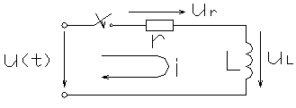Рис 5.1
Рассмотрим включение источника постоянного напряжения u(t)=U в цепь последовательно соединенных r, L элементов (рис 5.1). Для послекоммутационного периода (t>0 и t=0), применив закон Кирхгофа, получим:
$\text{ir}+\text{uL}=U$ (5.4)
а затем составим дифференциальные уравнения рассматриваемой цепи
$L\frac{\text{di}}{\text{dt}}+\text{ir}=U$ (5.5)
полагая uL=L(di/dt)
Решение этого уравнения, согласно (5.3) можно считать известным
$i=i_{\text{Пр}}+i_{\text{Св}}=\frac{U}{r}+\text{Aept}$ (5.6)
Первое слагаемое i_{Пр} есть частное решение уравнения (5.6) и выражает принужденное (установившееся) значение равное U/r. Второе слагаемое i_{Св}=Aept представляет собой решение однородного уравнения, т.е. уравнения (5.5) при равенстве нулю правой части. Здесь p и A - соответственно корень характеристического уравнения и постоянная интегрирования. Для рассматриваемой цепи p= -r/L, а постоянная А определяется по начальному току в индуктивности i(0+). Так как ток в индуктивности до момента коммутации отсутствовал (нулевые начальные условия), то при t=0 для полного решения (5.6) имеет место
$i(0+)=\frac{U}{r}+A=i(0−)=0$ (5.7)
Именно здесь проявилось действие закон коммутации (5.1), распространено на полное решение. Окончательно из (5.6) находим, что
$i=\frac{U}{r}(1−e−t/t)$,
где $t=\frac{S_{1}}{\text{pS}}=\frac{L}{r}$ - постоянная времени (5.8)
Переходное напряжение на индуктивности можно найти из формулы
$\text{uL}=L\frac{\text{di}}{\text{dt}}=\text{Ld}(\frac{U}{r}(1−e−t/t))/{\text{dt}}=\text{Ue}−t/t$

Графики переходного тока и напряжения построенные по формулам (5.8) и (5.9) приведены на рис 5.2.
Чтобы оценить влияние параметров цепи на переходные процесс, свободную составляющую тока i_{Св} для различных моментов времени, выраженных через t.
Тогда
$i_{\text{Св}}(t+t)=−\frac{U}{r}e−(t+t)/t=i_{\text{Св}}(t)/e$,
$i_{\text{Св}}(t+2t)=−\frac{U}{r}e−(t+2t)/t=i_{\text{Св}}(t)/e2$
и.т.д.
Следовательно постоянная времени t равна промежутку времени в течении которого свободная составляющая тока убывает в е раз. Практически можно считать, что переходный процесс заканчивается спустя t=(4..5)t.

5.3. Короткое замыкание цепи с резистором и индуктивностью.
Рассмотрим теперь цепь, питаемую от источника постоянного тока (рис 5.3), в которой после коммутации (замыкания ключа) индуктивность с током [i(0-)№0] оказывается замкнутой на резистор r2.
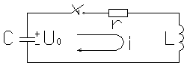 Рис 5.3
В образовавшемся при этом контуре благодаря энергии, запасенной в магнитном поле индуктивности, ток исчезает мгновенно: ЭДС самоиндукции, обусловленная убыванием магнитного потока, стремиться поддержать ток в контуре за счет энергии исчезающего магнитного поля. Принужденный ток в данном случае равен нулю, переходной ток в контуре являться свободным, постепенно приближающимся к нулю. Свободный ток удовлетворяет однородному дифференциальному уравнению:
$L\frac{{\text{di}}_{\text{Св}}}{\text{dt}}+i_{\text{Св}}r_{2}=0$,
общее решение которого
$i=i_{\text{Св}}−\text{Ae}−t/t$, $t=\frac{L}{r}$ (5.10)
A - постоянная интегрирования, вычисляемая из начальных условий:
$i(0−)=i_{\text{Пр}}(0−)=\frac{U}{r_{1}+r_{2}}$ (5.11)
где i_{Пр}(0-) - ток индуктивности в момент, непосредственно предшествующей короткому замыканию. При t=0 из (5.10) имеем:
$i(0)=i_{\text{Св}}(0+)=A=i_{\text{Пр}}(0−)$, т.е. $i=i_{\text{Св}}=\text{Ue}−{t/t}/(r_{1}+r_{2})$ (5.12)
На рис 5.2 изображены графики спада тока и напряжения на индуктивности
(5.13)
С энергетической точки зрения процесс короткого замыкания цепи r, L характеризуется тем, что вся запасенная в индуктивности до коммутации энергия ее магнитного поля
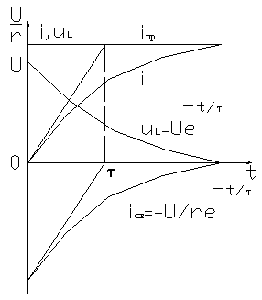
$W_{М}=L(i_{\text{Пр}2}(0−))/2=L(i_{2}(0))/2$
в течении переходного процесса выделяется в резисторе r в виде тепла.

5.4 Включение цепи r, L к источнику гармонического напряжения.
Пусть источник с напряжением
$u(t)=U_{М}\text{sin}(ωt+y)$ (5.14)
включается в цепь с последовательным соединением резистора r и индуктивности L (рис 5.1).
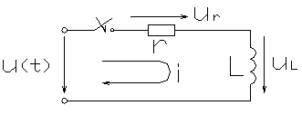 Рис 5.1 (5.15)
Для решения дифференциального уравнения цепи для послекоммутационного периода (t=0 и t>0) следуя общему методу, находим сначала частное решение, хорошо известное из теории синусоидальных токов
(5.16)
Затем записываем уже известное решение однородного дифференциального уравнения цепи r, L содержащее постоянную интегрирования
(5.17)
и, наконец, полное решение в виде
(5.18)
Далее, устанавливаем начальные условия для тока в индуктивности. Так как цепь была разомкнута до коммутации, то имеем нулевые начальные условия
$i(0+)=i_{\text{Пр}}(0+)+i_{\text{Св}}(0+)=i(0−)=0$ (5.19)
При t=0 из (5.18) устанавливаем, что
$i(0)=I_{М}\text{sin}(y−f)+A=i(0+)=0$ и $A=−I_{М}\text{sin}(y−f)$,
а полный переходной ток
(5.20)
Его график представлен на рис 5.5
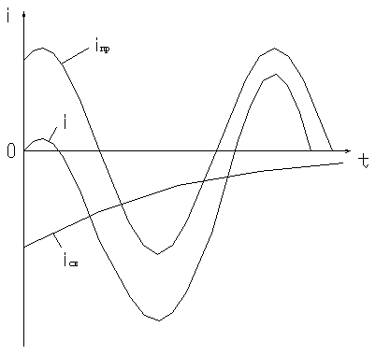 Рис 5.3

5.5 Включение в цепь r, C к источнику постоянного напряжения.
Пусть при t=0 незаряженная емкость С подключается через резистор r к источнику постоянного напряжения u(t)=U (нулевые начальные условия uC(0)=0) (рис 5.6)
По второму закону Кирхгофа уравнение для послекоммутационного периода (tі0) имеет вид
$\text{ri}+\text{uc}=U$
где i, uc - соответственно переходной ток в цепи и переходное напряжение на емкости. С учетом того, что i=C·duc/dt получаем дифференциальное уравнение рассматриваемой цепи
(5.21)
Решение этого уравнения, согласно (5.3), известно
(5.22)
Первое слагаемое u_{спр}=U - частное решение уравнения (5.21), выражает принужденное значение, когда емкость зарядиться до напряжения источника. Второе слагаемое uC_{св}=A·exp(pt) - решение однородного дифференциального уравнения, полученные из (5.21), и содержит корень характеристического уравнения, равный для этой цепи p=-1/(rC), и постоянную интегрирования А, вычисляемую из начальных условий. Для любой цепи с резистором и емкостью они устанавливают на основании второго закона коммутации. Так при t=0 из (5.22) находим
$\text{uc}(0+)=U+A=\text{uc}(0−)=0$ (5.23)
отсюда А=-U и переходное напряжение на емкости будет изменяться по закону
(5.24)
Для тока получим
(5.25)
Кривые изменения тока приведены на рис 5.7
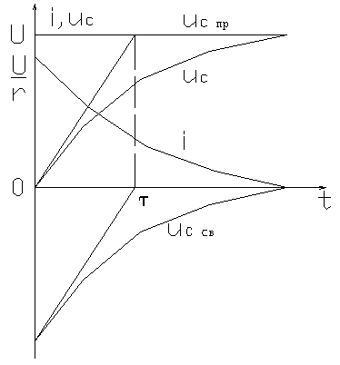 Рис 5.7

5.6 Короткое замыкание в цепи с резистором и емкостью.
Пусть емкость С была заряжена от источника постоянного напряжения да напряжения uc(0-)=U (рис 5.8) Для послекоммутационного периода (tі0) в короткозамкнутом контуре принужденное напряжение на емкости и принужденный ток в цепи будут равны нулю, и, по определению, в нем может существовать только свободный режим.
$\text{uc}={\text{uc}}_{\text{Св}}=\text{Ae}−t/t$ (5.26)
Постоянная интегрирования А находится из начальных условий при t=0:
uc(0+)=A=uc(0-)=U.
Для напряжения на емкости теперь получим
(5.27)
С энергетической точки зрения режим короткого замыкания цепи rC характеризуется переходом энергии, запасенной до коммутации в электрическом поле емкости W_{Э}=C·U₂/2 в тепло,
Графики изменения uc, и i приведены на рис.5.9
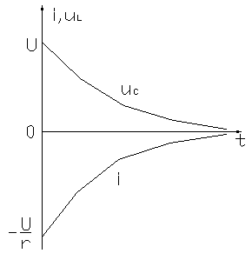 Рис 5.9

5.7. Включение цепи r, C к источнику синусоидального напряжения.
Этот случай отличается от рассмотренного в п. 5.5. только тем, что источник представлен гармонической функцией, т.е., например,
(5.28)
Принужденное напряжение на емкости
(5.29)
а переходное напряжение на емкости
(5.30)

Если принять, что емкость не была заряжена, то постоянная интегрирования определяется при нулевых начальных условиях
uc(0+)= =uc(0-)=0 (5.31)
Отсюда:
(5.32)
Кривая изменения напряжения изображена на рис 5.10.
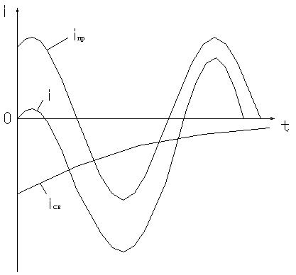
рис.5.10.
Теперь перейдем к рассмотрению переходных процессов в электрической цепи, состоящей из последовательно соединенных r, L, C элементов. Здесь по аналогии с r, L и r, C цепями возможны случаи, когда цепь подключается к источнику постоянного напряжения или к источнику переменного напряжения, в частности, синусоидального напряжения, или цепь образует замкнутый контур без источников, но емкость к моменту коммутации была заряжена. Составленный по второму закону Кирхгофа дифференциальных уравнений для каждого из названных случаев имеет решение в форме ( 5.3), где первое слагаемое выражает принужденный режим, задаваемый видом функции в правой части, а второе выражает свободный режим в цепи при отсутствии внешних источников. Именно здесь и проявляется отличие рассматриваемой цепи, состоящее в том, что наличие в ней одновременно двух реактивностей разных знаков приводит к появлению квадратного характеристического уравнения и двух его корней p₁ и p₂. Теперь переходное напряжение на емкости равно
Две постоянные интегрирования A1 и A2 определяться из двух начальных условий в сочетании с двумя законами коммутации. Так, если непосредственно перед коммутацией заданы uc(0-) и iL(0-) т.е. начальные условия, то выполнение законов коммутации приводит к равенствам
${\text{uC}}_{\text{Пр}}(0+)+A_{1}+A_{2}=\text{uc}(0−)$ (5.35)
${\text{iL}}_{\text{Пр}}(0+)+C(p_{1}A_{1}+p_{2}A_{2})=i(0−)$ (5.36)
где uС_{пр}(0+) и iL_{пр}(0+) - принужденные значения для момента времени непосредственно после коммутации. Когда они известны, так же как начальные условия uС_{пр}(0-) и iL_{пр}(0-) и корни p₁ и p₂ можно найти напряжения A₁ и A₂ и завершить решения (5.33) и (5.34). Проиллюстрируем все вышеизложенное на случае разряда емкости на цепь r, L (рис 5.11).
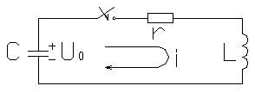 Рис 5.11
Отсутствие источников питания означает, что в цепи для послекоммутационного периода (tі0) имеет место свободный режим и по второму закону Кирхгофа можно установить, что
Для решения этого дифференциального уравнения составим характеристической многочлен
Характер свободного режимам будет определяться видом корней этого уравнения, т.е. только параметрами цепи r, L, C. Так как эти корни определяться формулой
то характер свободного процесса зависит от знака подкоренного выражения.
Рассмотри возможных три случая.

Случай 1
Пусть d>w0, тогда согласно (5.40) корни характеристического уравнения p₁ и p₂ - отрицательные действительные числа, что делает свободный процесс обязательно затухающим.
Так как при разряде емкости принужденные напряжения и токи равны нулю, то полные их значения, как это следует из (5.33) и (5.34) будут равны свободным uC=uC_{св} , i=i_{св}. Из начальных условий определяем значения постоянных интегрирования: при t=0, uC(0-)=U0 и i(0-)=0. Воспользовавшись равенством (5.35) и (5.36) получим
Кривые изменения напряжений на емкости и на индуктивности, тока и их составляющих приведены на рис 5.12
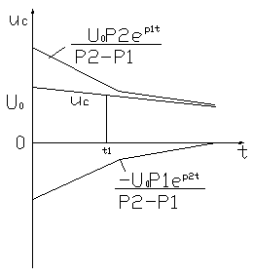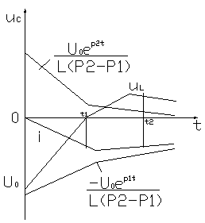
Рис 5.12 а) Рис 5.12 б)

Случай 2
Пусть d=w0, тогда корни характеристического уравнения станут одинаковыми p=p₁=p₂ и общее решение уравнения (5.38) дается в этом случае формулой
Подставляя значения A₁ и A₂ в формулы (5.44) и (5.45) найдем ток и напряжение на емкости
Определяем также напряжение на индуктивности
Кривые изменения i, uL, uC по форме не отличаться от приведенных на рис 5.12
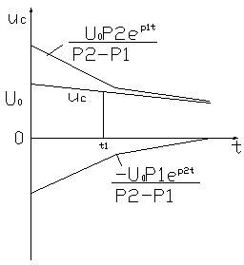

Рис 5.12 а) Рис 5.12 б)

Случай 3
Если d<w0, то корни характеристического уравнения комплексные и сопряженные, а решение уравнения (5.38) при комплексных корнях его характеристического уравнения может быть записано в виде
где A и X - постоянные интегрирования
так как начальные условия такие же как в двух предыдущих случаях, то по формулам (5.49) получим
подставляя значения A, X из (5.50) в уравнения (5.49) после некоторых преобразований получаем
Кривые изменений uc, i показаны на рис 5.13
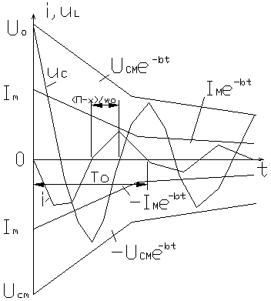 Рис 5.13
Основываясь на этих материалах можно рекомендовать обучающимся самостоятельно рассмотреть случаи выключения цепи r, L, C к источнику постоянного или переменного напряжения.

Глава 6.

Магнитные цепи при постоянной магнитодвижущей силе (МДС).
Магнитная цепь (МЦ) – часть электротехнического устройства, предназначенного для создания в определенном месте пространства магнитного поля требуемой интенсивности и направленности. Магнитные цепи составляют основу практически всех электротехнических устройств и многих измерительных приборов.
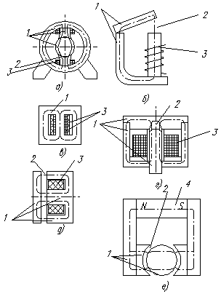В составе МЦ имеются элементы, возбуждающие магнитное поле (одна или несколько намагничивающих обмоток или постоянные магниты) и магнитопровод, выполненный в основном из ферромагнитных материалов. Использование ферромагнетиков обусловлено их способностью многократно усиливать внешнее (по отношению к ним) магнитное поле, создаваемое намагничивающими обмотками или постоянными магнитами. Ферромагнетики отличает высокая магнитная проницаемость по сравнению с окружающей средой, что дает возможность концентрировать и направлять магнитные поля.
На рис. 1.1 в качестве примера представлены МЦ некоторых электромагнитных устройств: а – машин постоянного тока, б – электромагнитного реле, в – трансформатор, г и д – тормозных электромагнитов, е – магнитоэлектрического измерительного прибора. Цифрой 1- обозначены ферромагнитные части магнитопроводов, 2 – воздушные зазоры, 3 – намагничивающие катушки, 4 – постоянный магнит.
МЦ с постоянной МДС называются цепи, в которых магнитное поле возбуждается постоянными токами намагничивающих обмоток или постоянными магнитами.
При анализе и расчете магнитных цепей пользуются следующими величинами, характеризующими магнитное поле:
- $\overline{B}$ – вектор магнитной индукции. Характеризует интенсивность и направленность магнитного поля в данной точке пространства. Единица измерения – тесла (1 Тл =$1\frac{\text{Вб}}{м^{2}}=1\frac{В⋅с}{м^{2}}$).
- $\bar{Н}$– вектор напряженности магнитного поля в данной точке. Единица измерения – ампер на метр ($\frac{А}{м}$).
Отношение $\frac{В}{Н}=μ_{а}$ – абсолютная магнитная проницаемость. Для вакуума, а также для любых неферромагнитных материалов принимается равной μ₀= 4π·10⁻⁷ Гн/м; отношение $\frac{μ_{а}}{μ_{0}}=μ$ – относительная магнитная проницаемость ( для конкретных ферромагнетиков может доходить до 10⁴ – 10⁶ ).
- 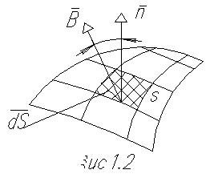Ф – магнитный поток – поток вектора магнитной индукции через площадь S (рис. 1.2), единица измерения вебер (1Вб=1Тл⋅1м²)
$Ф=\int_{S}{\bar{B}⋅d\bar{S}=\int_{S}{B⋅\text{dS}⋅\text{cos}α}}$ 1.1
Вслучае однородного магнитного поля, когда B=const в любой точке

поля и вектор магнитной индукции $\overline{B}$⊥S (∠α=0), магнитный поток
Ф=B⋅S 1.2
Расчет магнитной цепи невозможен, если неизвестна основная кривая намагничивания (ОКН) ферромагнетика, используемого в магнитопроводе.
ОКН задается в справочной литературе на электротехнические материалы как зависимость В(Н) либо в табличной форме, либо графически (рис. 1.3).
а
О
В
Н
Рис1.3
Отметим, что на участке оа, отношение $\frac{В}{Н}$const. – магнитная цепь не насыщена. При дальнейшем увеличении Н темп увеличения индукции В снижается и прекращается полностью, когда наступает магнитное насыщение материала магнитопровода.

6.1.Законы магнитных цепей.
Наиболее общим законом является закон полного тока. Этот закон устанавливает взаимосвязь между напряженностью магнитного поля и вызвавшим её током.
Формулировка закона:
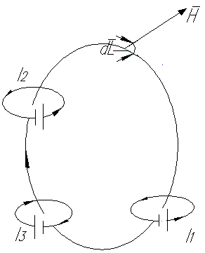Линейный интеграл от вектора напряженности по замкнутому контуру равен алгебраической сумме токов, охватываемых этим контуром – полному току (I_{полн}).
При определении полного тока в уравнение закона полного тока со знаком «+» следует включать токи, положительные направления которых связаны с произвольно выбранным направлением обхода правилом правоходового винта.
На рис. 1.4 контур интегрирования пронизывает три отдельных витка с токами I₁, I₂, I₃.
Закон полного тока:
$\oint{\overline{H}\overline{\text{dl}}=−I_{1}+I_{2}−I_{3}=I_{\text{полн}}}$ 1.3.
Рис. 1.4 Для практических целей наибольший интерес представляет частный случай, когда контур интегрирования проходит внутри обмотки с числом витков w и током I (рис 1.5) В этом случае полный ток $I_{\text{полн}}=w⋅I$.
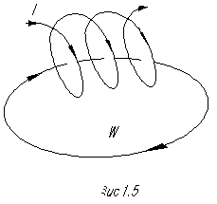Произведение (w⋅I) называют магнитодвижущей силой (МДС). МДС возбуждает магнитный поток Ф в магнитной цепи подобно тому, как ЭДС возбуждает ток в электрической цепи.
Как и ЭДС, МДС является величиной направленной, ее положительное направление указывается на схеме. Положительное направление МДС w⋅I принимают совпадающим с поступательным движением правоходового винта, если вращать его по направлению тока в обмотке.
Удобно использовать и другое правило для определения направления МДС обмотки, а именно: если мысленно обхватить правой рукой сердечник, расположив пальцы по направлению тока, то отогнутый большой палец покажет направление МДС (рис 1.6).
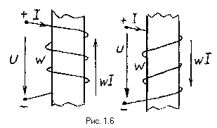

6.2.Магнитное напряжение на участке магнитной цепи.
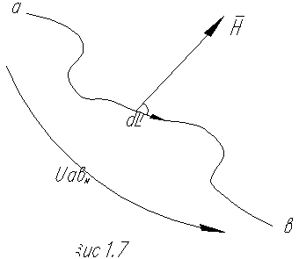Магнитным напряжением между точками а и b магнитной цепи называют линейный интеграл от вектора напряженности $\bar{Н}$магнитного поля между этими
точками (рис.1.7): $U_{\text{abM}}=\int_{a}^{b}{\bar{H}⋅d\bar{l}}$ 1.4.
Если на участке магнитной цепи $Н$=const и совпадает по направлению с элементом пути обхода $d\bar{l}$, то
$U_{\text{abM}}=H⋅\int_{a}^{b}{\text{dl}}=H⋅l_{\text{ab}}$ 1.5.
Если принять в внимание, что Н=В/μ_{а}, где μ_{а} – абсолютная магнитная проницаемость, а В=Ф/S, то формулу 1.5 магнитного напряжения U_{abM} можно представить в виде
U_{abM}=Ф⋅R_{M} , 1.6.
где $R_{M}=\frac{l}{μ_{a}⋅S}$– магнитное сопротивление.
Выражение 1.6 называют законом Ома для магнитной цепи по аналогии с электрической цепью (поток Ф – аналог тока I, R_{M} – аналог электрического сопротивления R). Так же, по аналогии с электрической цепью и закон полного тока, представленный в виде
$\sum_{k=1}^{n}{U_{\text{Mk}}}=\sum_{k=1}^{m}{w_{k}⋅I_{k}}$, 1.7
называют вторым законом Кирхгофа для магнитной цепи (алгебраическая сумма магнитных напряжений вдоль любого замкнутого контура равна алгебраической сумме МДС).

6.3.Задачи расчета магнитных цепей.
Существует два типа задач, а именно:
- прямая задача – по заданному значению потока Ф определяют МДС w⋅I обмотки;
2. обратная задача - задается значение МДС w⋅I и требуется определить поток Ф.
В обоих случаях должны быть известны геометрические размеры магнитопровода (длины l и площади поперечных сечений S всех участков магнитопровода), материалы участков и кривые намагничивания.
Для упрощения расчета пренебрегают магнитными потоками рассеяния Ф_{р} (рис. 1.8) и не учитывают выпучивание магнитного поля в воздушных зазорах, считая площадь сечения воздушного зазора S₀ (рис. 1.8) равной площади поперечного сечения ферромагнитного магнитопровода.

1.Решение прямой задачи.

1.1Неразветвленная магнитная цепь.
Пример подобной цепи представлен на рис. 1.8.
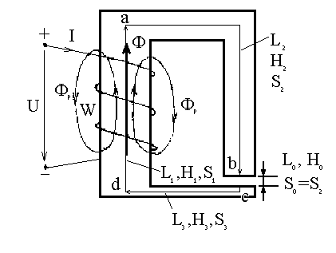
Эту цепь можно разбить на четыре участка, три из которых выполнены из ферромагнитного материала ( например: электротехническая сталь Э2 ), кривая намагничивания которого известна рис 1.9. Четвёртый участок – воздушный зазор.
Характерный признак неразветвлённой магнитной цепи – магнитный поток Ф на всех участках один и тот же (рис. 1.8). Его значение задано в условии задачи. Магнитный поток Ф называется основным. Этот поток замыкается по магнитопроводу в отличие от потока рассеяния Ф_{р}, силовые линии которого замыкаются вокруг витков катушки по воздуху. Обычно Ф значительно больше Ф_{р}.
Магнитная проницаемость воздуха μ₀=4π⋅10⁻⁷ Гн/м ничтожно мала по 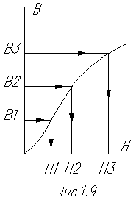сравнению с проницаемостью ферромагнитного магнитопровода и магнитное сопротивление потоку Ф_{р} несравненно выше, чем для потока Ф (Ф_{р}<<Ф).
Рис. 1.8
Чтобы использовать при расчете закон полного тока, выберем контур интегрирования, проходящий внутри катушки с числом витков w и совпадающий со средней линией магнитной индукции. Разобьем магнитную цепь на отдельные участки: участок da – длина средней линии магнитной индукции l₁, площадь поперечного сечения S₁, на участке ab длина l₂, площадь поперечного сечения S₂ , на участке cd длина l₃ , площадь поперечного сечения S₃ , на участке воздушного зазора длина l₀ , площадь S₀=S₂.
Пусть S₁> S₀=S₂> S₃ , тогда магнитная индукция по участкам:
$B_{1}=\frac{Ф}{S_{1}}$, $B_{2}=\frac{Ф}{S_{2}}$, $B_{0}=B_{2}=\frac{Ф}{S_{0}}$ , $B_{3}=\frac{Ф}{S_{3}}$.
Учитывая соотношения между площадями сечений, получим B₁<B₂=B₀<B₃. Далее по кривой намагничивания рис. 1.9, определим напряжённость магнитного поля на ферромагнитных участках Н₁ ,H₂, Н3.
Напряженность поля в зазоре рассчитывается по формуле: $H_{0}=\frac{B_{0}}{μ_{0}}$ , где μ₀=4π⋅10⁻⁷ Гн/м – магнитная постоянная.
Так как напряженность поля на каждом из четырех участков постоянна, интегральная формула закона полного тока принимает следующий вид:
$H_{1}l_{1}+H_{2}l_{2}+H_{3}l_{3}+H_{0}l_{0}=\text{wI}$ 1.8
Из этого уравнения определяется МДС w⋅I. Отметим, что в уравнении 1.8 слева – сумма падений магнитных напряжений на участках магнитной цепи. Уравнение 1.8 можно представить иначе, если заменить магнитные напряжения в левой части уравнения произведениями потока Ф на магнитные сопротивления участков магнитной цепи (формула 1.6) и общий для всех участков поток Ф вынести за скобки, тогда $Ф(R_{M1}+R_{M2}+R_{M3}+R_{M0})=\text{wI}$, откуда
$Ф=\frac{\text{wI}}{\sum{R_{M}}}$ 1.9
где $R_{M1}=\frac{l_{1}}{μ_{1}S_{1}}$, $R_{M2}=\frac{l_{2}}{μ_{2}S_{2}}$, $R_{M3}=\frac{l_{3}}{μ_{3}S_{3}}$, $R_{M0}=\frac{l_{0}}{μ_{0}S_{0}}$ .
Абсолютная магнитная проницаемость μ₁ , μ₂ и μ₃ определяются с помощью кривой намагничивания рис. 1.9
$μ_{1}=\frac{B_{1}}{H}$, $μ_{2}=\frac{B_{2}}{H}$, $μ_{3}=\frac{B_{3}}{H}$.
Выражение 1.9 как и формулу 1.6 называют законом Ома для магнитной цепи.

1.2.Прямая задача при расчете разветвленных цепей

1.2.1.Симметричная магнитная цепь (рис. 1.10)
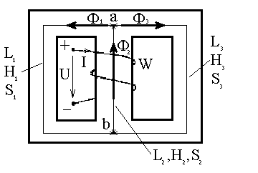
В этой цепи l₁=l₃ и S₁=S₃. Трехстержневой магнитопровод изготовлен из однородного ферромагнитного материала (кривая намагничивания известна). Магнитные сопротивления стержней 1 и 3 одинаковы. Поток Ф₂, возникающий в среднем стержне, разделяется в т. а на две равные части Ф₁=Ф₃=Ф₂ /2.
Пусть задано значение магнитного потока Ф₃, требуется определить МДС w⋅I намагничивающей обмотки.
Структуру решения можно представить так: $Ф_{3}→Ф_{2}=2Ф_{3}→В_{3}=\frac{Ф_{3}}{S_{3}}$, $B_{2}=\frac{Ф_{2}}{S_{2}}→H_{3}$ и Н₂ определяют по кривой намагничивания. МДС можно определить из уравнения: wI = H₃l₃ + H₂l_{2.}
Рис. 1.10

1.2.2.Несимметричная магнитная цепь (рис. 1.11).
Здесь S₁=S₃ и l₃=2l₁. Задан поток Ф₃, определить МДС w⋅I.
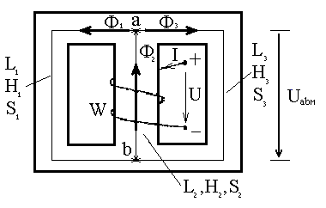
Схема решения:
$Ф_{3}→В_{3}=\frac{Ф_{3}}{S_{3}}→H_{3}$ по кривой намагничивания, тогда магнитное напряжение $U_{\text{abM}}=H_{1}l_{1}=H_{3}l_{3}→H_{1}=2H_{3}→B_{1}$ – по кривой намагничивания, затем Ф₁=B₁S₁ → Ф₂=Ф₁+Ф₃ → $B_{2}=Ф_{2}S_{2}$ → H₂ – по кривой намагничивания. МДС w⋅I определим из уравнения w⋅I = H₃l₃ + H₂l₂=Н₁l₁ + H₂l₂ .
Рис. 1.11

1.2.3.Несимметричная магнитная цепь с двумя намагничивающими обмотками (рис. 1.12).
Расчет подобных магнитных цепей производят, используя законы Кирхгофа для магнитных цепей. Перед записью уравнений произвольно намечают направления потоков в стержнях (Ф₁ , Ф₂ и Ф₃) и выбирают направления обхода контуров. На рис. 1.12 направления потоков Ф₁ и Ф₂ приняты совпадающими с МДС w₁I₁ и w₂I₂.
Условимся со знаком «+» записывать потоки, направленные к узлу а, иначе – со знаком «-».
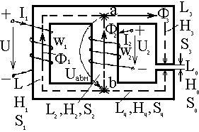
Со знаком «+» записывать магнитные напряжения, если направление потока на участке цепи совпадет с направлением обхода контура, иначе – со знаком «-».
Со знаком «+» записывать МДС, положительное направление которых совпадает с направлением обхода, иначе – со знаком «-».
Для цепи (рис.1.12) можно записать следующие уравнения по законам Кирхгофа:
$\begin{aligned}Ф_{1}+Ф_{2}=Ф_{3} \\ w_{1}I_{1}=H_{1}l_{1}+H_{3}l_{3}+H_{4}l_{4}+H_{0}l_{0} \\ w_{2}I_{2}=H_{2}l_{2}+H_{3}l_{3}+H_{4}l_{4}+H_{0}l_{0}\end{aligned}$ $\begin{aligned}1\text{.}\text{10} \\ 1\text{.}\text{11} \\ 1\text{.}\text{12}\end{aligned}$
Рис. 1.12
примечание: вместо одного из двух последних уравнений можно записать уравнение для левого контура:
$w_{1}I_{1}−w_{2}I_{2}=H_{1}l_{1}−H_{2}l_{2}$
Пусть требуется определить МДС w₂I₂, чтобы магнитная индукция в воздушном зазоре третьего стержня имела заданное значение В₀.
Решение:
- S0=S3, имеем В3=В0, тогда поток Ф3=В3S3=В0 S0
- По кривой намагничивания определим напряженность Н3
- В4=Ф3 / S4 и по кривой намагничивания определим Н4
- Напряженность поля в зазоре Н0=В0/μ0
- Из уравнения 1.12 определим напряженность Н2 и по кривой намагничивания находим В₂ и поток Ф₂=В₂S₂
- Из уравнения 1.10 определяется поток Ф₁=Ф₃ – Ф₂
- Находим индукцию В₁=Ф₁/ S₁ и далее Н₁ – по кривой намагничивания
- Искомое значение w₁I₁ получаем из уравнения 1.11: $w_{1}I_{1}=H_{1}l_{1}+H_{3}l_{3}+H_{4}l_{4}+H_{0}l_{0}$.

2.Решение обратной задачи.

2.1 Неразветвленная магнитная цепь (рис. 1.8)
Задано значение МДС w⋅I, требуется определить магнитный поток Ф. Если известно, что магнитная цепь устройства в рабочих режимах не насыщена и можно считать магнитную проницаемость ферромагнитных участков $μ_{a}=\frac{B}{H}≈\text{const}$, то, подсчитав магнитные сопротивления участков цепи можно определить поток Ф из закона Ома для магнитной цепи: $Ф=\frac{\text{wI}}{\sum{R_{M}}}$. В общем же случае принимается следующий порядок решения:
Рис. 1.8
2.1.1. Задаются рядом значений потока Ф (Ф’, Ф’’ и т.д.), по которым 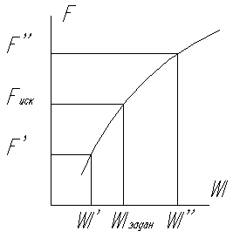каждый раз определяется МДС wI (wI’, wI’’ и т.д. ), т.е. несколько раз решается прямая задача.
2.1.2. Строится вспомогательная магнитная характеристика Ф(wI) рис. 1.13.
2.1.3. Используя построенную характеристику, по заданному значению МДС wI_{задан.} определяем искомое значение потока Ф_{иск}.
Примечание: учитывая, что для расчета нужна только часть характеристики в окрестности Ф_{иск}, рекомендуется вначале найти приближенное значение Ф_{иск} с помощью уравнения ${\text{wI}}_{\text{задан}}≈H_{0}l_{0}$ (т. к. Н₀ >> H₁ , Н₂ и Н₃),
из которого определяется напряженность поля в зазоре Н₀ и далее – В₀ = μ₀S₀ и приближенное значение потока Ф_{иск}=В₀S₀ , и далее выполняются 2.1.1 – 2.1.3 пункты расчета.

2.2. Разветвленная несимметричная магнитная цепь (рис. 1.14).
По заданному значению МДС w⋅I определить магнитные потоки Ф₁ , Ф₃ , Ф₂ .
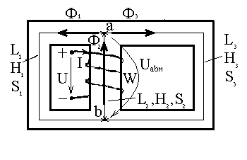
Магнитные сопротивления отдельных участков магнитопровода в общем случае нелинейные из–за нелинейной зависимости между магнитными потоками и током намагничивающей обмотки Ф(I).
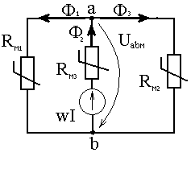
При решении задачи удобнее использовать схему замещения (рис. 1.15) магнитной цепи (рис. 1.14), подобную схеме нелинейной электрической цепи постоянного тока с той разницей, что ЭДС заменена на МДС w⋅I, токи в ветвях электрической цепи – потоками Ф₁, Ф₂ , Ф₃ в ветвях магнитной цепи, нелинейные сопротивления R(I) – магнитными сопротивлениями R_{M}(Ф).
Рис. 1.14
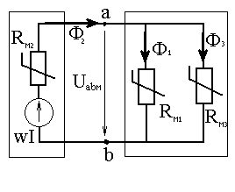
Выделим ветвь с МДС w⋅I в активный двухполюсник. Второй двухполюсник, в составе которого две параллельные ветви с нелинейными магнитными сопротивлениями R_{M1} и R_{M3} – пассивный (рис 1.16).
Задача решается графоаналитическим методом.
Вебер-амперная характеристика активного двухполюсника строится в соответствии с уравнением второго закона Кирхгофа для магнитной цепи:
Рис. 1.15
$U_{\text{abM}}=\text{wI}−H_{2}l_{2}$ 1.13
Для ее построения задаемся рядом значений потока Ф₂ , определяем ряд значений индукции $B_{2}=\frac{Ф_{2}}{S_{2}}$, и по кривой намагничивания каждый раз находим напряженность магнитного поля Н_{2;} далее по уравнению 1.13 подсчитываем соответствующие значения магнитных напряжений U_{abM} и строим вебер-амперную характеристику активного двухполюсника Ф₂(U_{abM}) рис. 1.17.
Рис. 1.16
Чтобы получить вебер-амперную характеристику пассивного двухполюсника, нужно сначала построить характеристики Ф₁(U_{abM}) и Ф₃(U_{abM}) по описанной выше методике с использованием зависимостей:
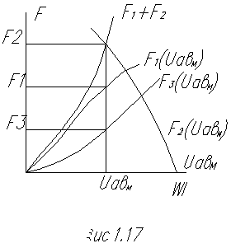 $\begin{aligned}U_{\text{abM}}=H_{1}l_{1} \\ U_{\text{abM}}=H_{3}l_{3}\end{aligned}$ $\begin{aligned}1\text{.}\text{14} \\ 1\text{.}\text{15}\end{aligned}$
Так как ветви с потоками Ф₁ , Ф₃ соединены между собой параллельно и $Ф_{2}=Ф_{1}+Ф_{3}$, то для построения характеристики пассивного двухполюсника Ф₁(U_{abM})+ Ф₃(U_{abM}) складываем ординаты характеристик ветвей при одних и тех же значениях U_{abM}.
Поскольку двухполюсники соединены последовательно (рис. 1.16), то точка пересечения их вебер – амперных характеристик определит общий для обоих магнитный поток Ф₂ и магнитное напряжение U_{abM}.
Располагая значением U_{abM} и вебер – амперными характеристиками Ф₁(U_{abM}) и Ф₃(U_{abM}) определяем по рис. 1.17 значения потоков Ф₁ и Ф₃.

6.4.Расчет силы притяжения электромагнита.
Электромагниты в технических устройствах применяются для подъема 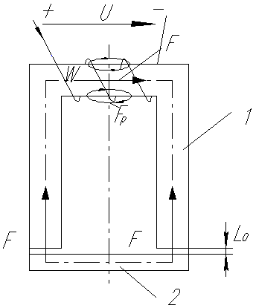грузов, переключения контактов реле магнитных пускателей, вентилей гидравлических систем, растормаживания механических тормозов и т. д.
На рис. 1.18 представлена схема магнитной цепи электромагнита.
Подвижная часть (якорь – 2, рис. 1.18) магнитопровода электромагнита отделена от его неподвижной части 1 рис. 1.18 воздушным зазором. При подключении намагничивающей обмотки к источнику электрической энергии возбуждается магнитное поле, возникает электромагнитная сила, действующая на якорь, и он, преодолевая силу тяжести, действие пружин и т. п., притягивается к неподвижной части магнитопровода.

I
Расчет силы притяжения электромагнита часто проводится приближенно, исходя из следующих соображений:
1. Ток I в обмотке имеет установившееся значение.
2. Сердечник 1 и якорь 2 не насыщены.
3. Потоком рассеяния Ф_{р} и выпучиванием магнитного поля в зазорах пренебрегают.
4. При изменении воздушного зазора на dl₀ магнитная индукция В₀ остается постоянной.
В таком случае можно считать, что механическая работа по перемещению якоря в направлении действия сил F на расстояние dl₀ равна изменению энергии магнитного поля в воздушных зазорах, вследствие уменьшения их объемов.
С учетом двух воздушных зазоров имеем:
${\text{dW}}_{\text{мех}}=2F∗{\text{dl}}_{0}$ механическая работа
${\text{dW}}_{\text{эм}}=2\frac{B_{0}H_{0}}{2}S_{0}{\text{dl}}_{0}$ энергия магнитного поля в двух зазорах длиной dl₀, где $\frac{B_{0}H_{0}}{2}=ω$– плотность электромагнитной энергии (энергия в единице объема зазора), S₀ – площадь одного воздушного зазора. Приравняв dW_{мех} и dW_{эм}, получим расчетную формулу силы притягивания электромагнита
$F=\frac{B_{0}H_{0}}{2}S_{0}{\text{dl}}_{0}=\frac{B_{0^{2}}S_{0}}{2μ_{0}}≈4∗{\text{10}}^{5}B_{0}S_{0}$1.16.

6.5.Об индуктивности намагничивающей обмотки.
Если катушка не имеет ферромагнитного сердечника, то зависимость потокосцепления ψ от тока катушки I линейная и индуктивность катушки $L=\frac{ψ}{I}=\text{const}$. Здесь индуктивность, как коэффициент пропорциональности между потокосцеплением и током катушки, является линейным параметром катушки. То же замечание относится и к намагничивающим обмоткам с ненасыщенным магнитопроводом ($μ≈\text{const}$).
Если поток Ф сцепляется со всеми w витками катушки (обмотки), то потокосцепление $ψ=\text{wФ}$, где $Ф=\frac{\text{wI}}{R_{M}}$, тогда индуктивность
$L=\frac{w^{2}}{R_{M}}=\text{const}$ 1.17
Здесь $R_{M}=\frac{l}{μ_{a}S}$ – магнитное сопротивление на пути магнитного потока.
Абсолютная магнитная проницаемость ненасыщенных ферромагнитных материалов μ_{а} >> μ₀ – магнитной проницаемости вакуума (4π⋅10⁻⁷ Гн/м). Поэтому размещение намагничивающей обмотки на ферромагнитном магнитопроводе резко увеличивает индуктивность катушки.
Физически последнее утверждение объясняется способностью ферромагнетиков усиливать внешнее магнитное поле, созданное током обмотки, за счет ориентации по направлению поля собственных областей самопроизвольного намагничивания. Эта ориентация выражена тем четче, чем больше ток обмотки. Когда все области самопроизвольного намагничивания ориентируются в направлении внешнего поля, наступает магнитное насыщение магнитопровода, его магнитная проницаемость и индуктивность обмотки резко снижаются, магнитопровод перестает выполнять функцию локализации магнитного поля.
В общем случае, когда приходится считаться с тем что $μ≠\text{const}$, используется понятие дифференциальной индуктивности $L_{\text{диф}}=\frac{dψ}{\text{dt}}=w\frac{\text{dФ}}{\text{dt}}$ (индуктивность L становится нелинейным параметром обмотки).
Индуктивность, как элемент схемы замещения реальной электрической цепи, дает возможность учитывать при расчетах явление самоидукции (при переменных токах катушки) и явление накопления энергии в магнитном поле катушки.

Глава 7

Электрические измерения и приборы
В современных условиях контроль за технологическими процессами, потреблением электрической энергии, режимом работы электрооборудования, измерением неэлектрических величин осуществляется с помощью электроизмерительных приборов. Эти приборы измеряют ток, напряжение, мощность, cos(ϕ) , частоту, электрическую энергию и т.д.
Различают электроизмерительные приборы непосредственной оценки и приборы сравнения.

7.1. Системы электроизмерительных приборов непосредственной оценки.
Электрические измерения существенно упрощаются при использовании приборов непосредственной оценки (прямого отсчета), показывающих численное значение измеряемой величины по их отсчетному устройству (по положению стрелки на шкале или по цифровому отсчетному устройству). Электроизмерительный прибор этого типа независимо от назначения и принципа действия включает в себя измерительную цепь, измерительный механизм и отсчетное устройство.
Измерительная цепь служит для преобразования измеряемой электрической величины в величину, непосредственно воздействующую на измерительный механизм. Измерительный механизм преобразует электрическую величину в угол поворота подвижной части отсчетного устройства, служащего для визуального представления значений измеряемой величины в зависимости от угла поворота подвижной части.
В простейшем приборе, например в амперметре, катушка его включается последовательно в ветвь электрической цепи, где необходимо измерить ток. В более сложных приборах измерительные цепи содержат кроме катушек конденсаторы, резисторы и т.п.
Измерительный механизм прибора имеет подвижную часть, каждому положению которой соответствует определенное значение измеряемой величины. С подвижной частью связаны стрелка или другое указательное устройство (световой луч, цифровой счетный механизм). Перемещение подвижной части измерительного механизма происходит в результате взаимодействия магнитных (или электрических) полей в приборе. Это взаимодействие создает вращающий момент М_{вр}, зависящий от значения измеряемой величины.
Для того, чтобы подвижная часть вместе со стрелкой занимала определенное положение, соответствующее значению измеряемой величины, необходимо уравновесить вращающий момент противодействующим моментом М_{пр}, который зачастую создается механическими элементами (пружинами, растяжками и др.). Значение этого момента пропорционально углу закручивания пружины и при установившемся отклонении М_{вр}=М_{пр.}
Механические колебания подвижной часть прибора после внезапного нарушения равновесия моментов, вызванного изменением измеряемой величины, гасятся (демпфируются) успокоителями.
По принципу действия различают следующие системы электроизмерительных приборов: магнитоэлектрическую, электромагнитную, электродинамическую, индукционную и др.

7.1.1. Магнитоэлектрическая система.
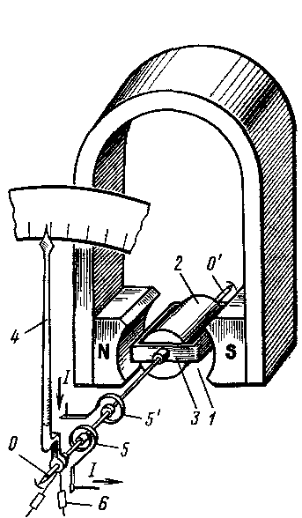
В магнитоэлектрических приборах вращающий момент создается взаимодействием магнитного поля постоянного магнита и измеряемого постоянного тока в катушке механизма. В воздушном зазоре 1 (рис. 7.1) между неподвижным стальным цилиндром 2 и полюсными наконечниками NS неподвижного постоянного магнита расположена алюминиевая рамка с обмоткой 3, состоящей из w витков изолированной проволоки.
Рамка жестко соединена с двумя полуосями О и О', которые своими концами опираются о подшипники. На полуоси О закреплены указательная стрелка 4 и две спиральные пружинки 5 и 5', через которые к катушке подводится измеряемый ток I, противовесы 6. Полюсные наконечники NS и стальной цилиндр 2 обеспечивают в зазоре 1 равномерное радиальное магнитное поле с индукцией В. В результате взаимодействия магнитного поля с током в проводниках обмотки 3 создается вращающий момент. Рамка с обмоткой при этом поворачивается и стрелка отклоняется на угол α. Электромагнитная сила, действующая на обмотку, равна: F_{эм}=wBlI.
Вращающий момент, создаваемый силой F_{эм}:
M_{вр} = F_{эм}d = wBlI = C₁I₁ ,
где d и l— ширина и длина рамки (обмотки); C₁ — коэффициент, зависящий от числа витков w, размеров обмотки и магнитной индукции В.
Повороту рамки противодействуют спиральные пружинки 5 и 5', создающие противодействующий момент, пропорциональный углу закручивания α:
М_{пр}=С₂α ,
где С₂ — коэффициент, зависящий от жесткости пружинок.
Стрелка устанавливается на определенном делении шкалы при равенстве моментов М_{вр}=M_{пр}, т.е. когда С₁I=С₂α.
Угол поворота стрелки
пропорционален току. Следовательно, у приборов магнитоэлектрической системы шкала равномерная, что является их достоинством.
При изменении направления тока изменяется направление вращающего момента (определяемое правилом левой руки). При включении прибора магнитоэлектрической системы в цепь переменного тока на катушку действуют быстро изменяющиеся по значению и направлению механические силы, среднее значение которых равно нулю. В результате стрелка прибора не будет отклоняться от нулевого положения. Поэтому эти приборы нельзя применять непосредственно для измерений в цепях переменного тока.
Успокоение (демпфирование) стрелки в приборах магнитоэлектрической системы происходит благодаря тому, что при перемещении алюминиевой рамки в магнитном поле постоянного магнита NS в ней индуктируются вихревые токи. В результате взаимодействия этих токов с магнитным полем возникает момент, действующий на рамку в направлении, противоположном ее перемещению, вызывая быстрое успокоению колебаний рамки.
Достоинствами приборов магнитоэлектрической системы являются: точность показаний, малая чувствительность к посторонним магнитным полям, равномерность шкалы, незначительное собственное потребление мощности. К недостаткам следует отнести необходимость применения специальных преобразователей при измерении в цепях переменного тока и чувствительность к перегрузкам.

7.1.2. Электромагнитная система.
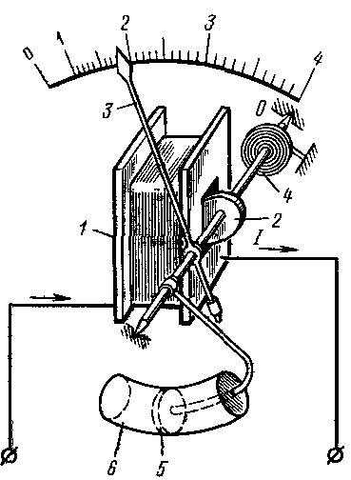
Принцип действия электромагнитных приборов основан на втягивании стального сердечника в неподвижную обмотку с током. Неподвижный элемент прибора — обмотка 1, выполненная из изолированной проволоки, включается в электрическую цепь (рис. 7.2).
Подвижный элемент — стальной сердечник 2, имеющий форму лепестка,— эксцентрично укреплен на оси О. С этой же осью жестко соединены указательная стрелка 3, спиральная пружинка 4, обеспечивающая противодействующий момент, и поршень 5 успокоителя. Ток I в витках обмотки 1 образует магнитный поток, сердечник 2 намагничивается и втягивается в обмотку. При этом ось О поворачивается и стрелка прибора отклоняется на угол α.
Магнитная индукция В в сердечнике (при отсутствии насыщения) пропорциональна току обмотки. Сила F, с которой сердечник втягивается в обмотку, зависит от тока и магнитной индукции В в сердечнике. Приближенно можно принять, что сила F, а следовательно, и обусловленный ею вращающий момент пропорциональны квадрату тока в катушке:
М_{вр}=СI ².
Противодействующий момент, уравновешивающий вращающий момент, пропорционален углу α. В связи с этим угол отклонения стрелки находится в квадратичной зависимости от тока; шкала прибора оказывается неравномерной.
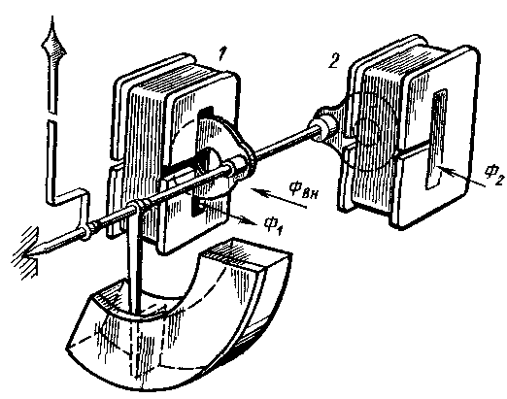
Для успокоения подвижной части прибора обычно применяют воздушный демпфер. Он состоит из цилиндра 6 и поршня 5, шток которого укреплен на оси О. Сопротивление воздуха, оказываемое перемещению поршня в цилиндре, обеспечивает быстрое успокоение стрелки.
Для ослабления влияния посторонних магнитных полей в некоторых приборах на оси подвижной части (рис. 7.3) укреплены два одинаковых сердечника, каждый из которых размещен в магнитном поле соответствующей обмотки (1 и 2), которые включены между собой последовательно.
Направление намотки обмоток выполнено так, что их магнитные поля Ф₁ и Ф₂ направлены в противоположные стороны. Моменты, созданные магнитными полями каждой обмотки, действуют на ось согласно M_{вр1} + M_{вр2} = M_{вр}. Постороннее магнитное поле Ф_{вн} ослабляет поток Ф₁, но усиливает поток Ф₂. В результате общий вращающий момент М_{вр} остается неизменным и зависит от измеряемого тока I. Приборы такой конструкции называются астатическими. Для уменьшения погрешности измерений, вносимой посторонними магнитными полями, некоторые приборы экранируют, помещая их в стальные корпуса.
Достоинства приборов электромагнитной системы: простота конструкции, пригодность для измерения в цепях постоянного и переменного тока, надежность в эксплуатации. К недостаткам относятся неравномерность шкалы, влияние посторонних магнитных полей на точность показаний. Последнее обусловлено тем, что магнитное поле обмотки расположено в воздушной среде и поэтому его магнитная индукция невелика.

7.1.3. Электродинамическая система.
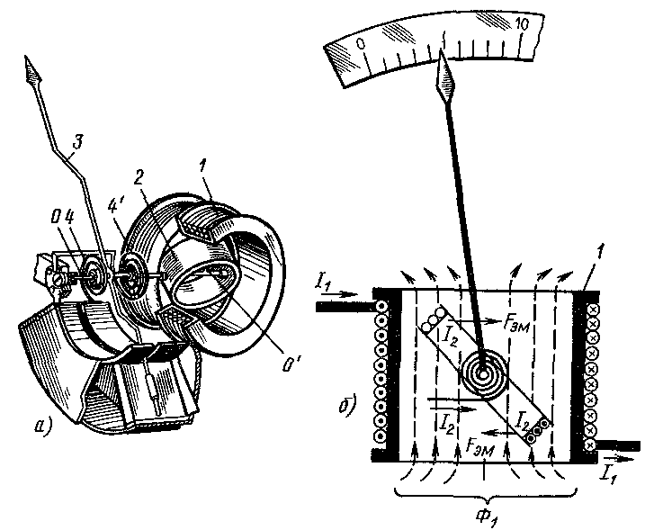
Приборы этой системы (рис. 7.4,а) состоят из двух обмоток: неподвижной 1 и подвижной 2. Подвижная обмотка укреплена на оси OO' и расположена внутри неподвижной обмотки. На оси OO' подвижной обмотки укреплены указательная стрелка 3 и спиральные пружинки 4 и 4', через которые подводится ток к обмотке 2. Эти же пружинки создают противодействующий момент М_{пр}, пропорциональный углу закручивания α. Принцип действия прибора (рис. 7.4,б) основан на взаимодействии тока I₂ подвижной обмотки с магнитным потоком Ф₁, неподвижной обмотки.
При постоянном токе электромагнитная сила F_{эм}, действующая на проводники подвижной обмотки, пропорциональна току и магнитному потоку Ф₁. Поскольку поток Ф₁ пропорционален току I₁ неподвижной обмотки, вращающий момент, действующий на подвижную обмотку, пропорционален произведению токов обмоток:
М_{вр}= С' Ф₁I₂ = С"I₁I₂ , где С' и С" — коэффициенты пропорциональности.
При переменном токе вращающий момент пропорционален произведению мгновенных значений токов:
i₁ ₌ I_{1m}ּsin(ωt) и i₂ ₌ I_{2m}ּsin(ωt + ψ).
Показание прибора в этом случае определяется средним за период значением вращающего момента:
М_{вр} = ψ.
Здесь С — коэффициент, зависящий от числа витков, геометрических размеров и расположения катушек; I₁ и I₂ — действующие значения токов в обмотках; ψ— угол сдвига фаз между векторами токов I₁ и I₂.
При равенстве моментов (M_{вр} = М_{пр}) подвижная обмотка отклоняется на угол α и стрелка указывает на шкале числовое значение измеряемой электрической величины. Для успокоения подвижной части прибора используют воздушные демпферы. Электродинамические приборы применяют для измерения мощности, тока и напряжения в цепях переменного тока.
Приборы электродинамической системы обладают высокой точностью (обусловленной отсутствием ферромагнитных сердечников) и могут быть использованы для измерения электрических величин в цепях постоянного и переменного тока. Недостатками приборов являются чувствительность к перегрузкам и влияние посторонних магнитных полей на точность измерений. Приборы этой системы используются в качестве амперметров, вольтметров, и ваттметров.

7.1.4. Индукционная система.
Принцип действия индукционных приборов поясним на упрощенной схеме устройства однофазного счетчика переменного тока (рис. 7.5,а—в).
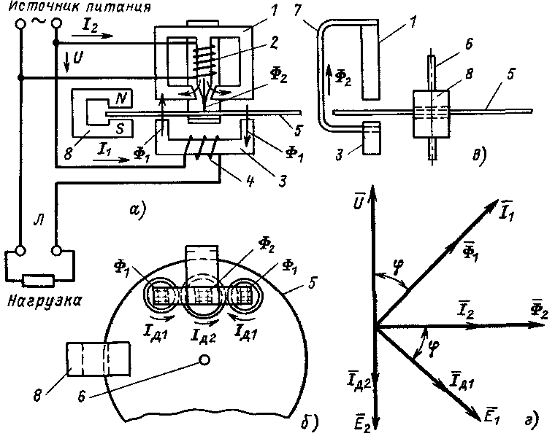
Основными элементами прибора являются: трехстержневой электромагнит 1 с обмоткой 2, имеющей большое число витков из тонкой проволоки; П-образный электромагнит 3 с обмоткой 4, имеющей небольшое число витков из толстой проволоки; алюминиевый диск 5, который может вращаться вокруг оси 6.
Обмотка 2 включается параллельно измеряемой цепи, а обмотка 4 — последовательно с этой цепью.
Ток I₁ в катушке 4 образует магнитный поток Ф₁ который дважды пересекает алюминиевый диск 5. Ток I₂ в обмотке 2 создает магнитный поток, часть которого Ф₂ также пронизывает диск 5 (поток Ф₂ замыкается по стальной скобе 7).
Ток I₁ и напряжение U сдвинуты по фазе на угол ϕ, значение которого определяется характером нагрузки, присоединенной к линии Л. Ток I₂ благодаря большой индуктивности обмотки 2 отстает по фазе от напряжения U на угол, близкий к 90°. Магнитные потоки Ф₁ и Ф₂ совпадают по фазе с вызвавшими их токами I₁ и I₂ (рис.7.5, г). Поток Ф₁ пропорционален току нагрузки I₁, а поток Ф₂ — напряжению сети.
Переменные потоки Ф₁, и Ф₂ индуктируют в алюминиевом диске ЭДС E₁ и Е₂, отстающие по фазе от этих потоков на 90°. ЭДС E₁ и E₂ вызывают в диске токи I_{Д1}, и I_{Д2} которые можно считать совпадающими по фазе с вызвавшими их ЭДС. Примерная картина распределения токов в диске показана на рис.7.5,б.
Мгновенное значение силы F_{эм} действующей на элемент диска с током i_{д}, равно
F_{эм} = kФi_{д} = kФ_{m}sin(ωt)ּI_{дm}sin(ωt +ψ),
где k — коэффициент пропорциональности; ψ — угол сдвига фаз между потоком Ф и током I_{д}.
Среднее за период значение силы F_{эм}
F_{ср}= _{эм} dt = ωtּsin(ωt+ ψ)dt = k₂ФI_{д}cos ψ. (7.1)
Из векторной диаграммы видно, что углы между потоком Ф₁ и током I_{д1} и между потоком Ф₂ и током I_{д2} равны 90°, угол между потоком Ф₁ и током I_{д2} составляет (180° — ϕ), а угол -между потоком Ф₂ и током I_{д1} равен ϕ.
Учитывая это и исходя из (7.1), находим, что силы взаимодействия магнитных потоков Ф₁ и Ф₂ с токами I_{д1} и I_{д2} создают результирующий момент, вращающий диск:
М_{вр} = С₁Ф₁I_{д2} cos(180˚− ϕ) + С₂Ф₂I_{д1} cos ϕ =
= C 'Ф₁Ф₂ cos(180˚− ϕ) + С 'Ф₁Ф₂ cos ϕ = CUI₁cos ϕ = CP, (7.2)
где C', С₁, С₂ — коэффициенты пропорциональности; Р — активная моность,птребляемая нагрузкой.
Из (7.2) следует, что вращающий момент, действующий на диск счетчика, пропорционален мощности Р.
Для создания противодействующего момента предусмотрен постоянный магнит 8 (рис.7.5а и б). При вращении диска поле постоянного магнита, индуктирует в нем вихревые токи, которые в соответствии с законом Ленца противодействуют вращению диска. Поскольку значение вихревых токов пропорционально частоте вращения диска п, противодействующий момент также пропорционален n:
М_{пр} = С_{о}n.
Так как вращающий момент М_{вр} при установившейся частоте вращения диска уравновешивается противодействующим моментом М_{пр}, из формул (7.1) и (7.2) следует, что частота вращения диска пропорциональна мощности Р:
.
Число оборотов N, которое диск сделает за время t, будет пропорционально энергии W, полученной из сети нагрузкой за это же время:
N = .
Величина W/N=C₀/C называется постоянной счетчика и представляет собой электрическую энергию, соответствующую одному обороту диска.
Счетчик снабжается счетным механизмом, связанным червячной передачей с осью диска. Измеряемая счетчиком энергия отсчитывается по показаниям счетного механизма.

7.2.Погрешности измерений. Номинальные величины и постоянные приборов. Условные обозначения электроизмерительных приборов.

7.2.1. Погрешности измерений и электроизмерительных приборов.
Показания электроизмерительных приборов несколько отличаются от действительных значений измеряемых величин. Это вызвано непостоянством параметров измерительной цепи (изменение температуры, индуктивности и т. п.), несовершенством конструкции измерительного механизма (наличие трения и т. д.) и влиянием внешних факторов (внешние магнитные и электрические поля, изменение температуры окружающей среды и т. д.).
Разность между измеренным А_{и} и действительным А_{д} значениями контролируемой величины называется абсолютной погрешностью измерения:
ΔА = А_{и}─ А_{д.}
Если не учитывать значения измеряемой величины, то абсолютная погрешность не дает представления о степени точности измерения. Действительно, предположим, что абсолютная погрешность при измерении напряжения составляет ΔU = 1 В. Если указанная погрешность получена при измерении напряжения в 100 В, то измерение произведено с достаточной степенью точности. Если же погрешность ΔU = 1 В получена при измерении напряжения в 2 В, то степень точности недостаточна. Поэтому погрешность измерения принято оценивать не абсолютной, а относительной погрешностью.
Относительная погрешность измерения представляет собой отношение абсолютной погрешности к действительному значению измеряемой величины, выраженное в процентах:
. (7.3)
Поскольку действительное значение измеряемой величины при измерении не известно, для определения ΔU и γ можно воспользоваться классом точности прибора, представляющим собой обобщенную характеристику средств измерений, определяемую предельными допустимыми погрешностями.
Амперметры, вольтметры и ваттметры подразделяются на восемь классов точности: 0,05; 0,1; 0,2; 0,5; 1,0; 1,5; 2,5; 4,0. Цифра, обозначающая класс точности, определяет наибольшую положительную или отрицательную основную приведенную погрешность, которую имеет данный прибор.
Под основной приведенной погрешностью прибора понимают абсолютную погрешность, выраженную в процентах по отношению к номинальной величине прибора:
(7.4)
Например, прибор класса точности 0,5 имеет γ_{np}= ±0,5%. Погрешность γ_{пр} называется основной, так как она гарантирована в нормальных условиях, под которыми понимают температуру окружающей среды 20 °С, отсутствие внешних магнитных полей, соответствующее положение прибора и т. д. При других условиях возникают дополнительные погрешности. Погрешность γ_{пр} называется приведенной, потому что абсолютная погрешность независимо от значения измеряемой величины выражается в процентах по отношению к постоянной величине А_{ном}.
Сравнивая (7.3) и (7.4), нетрудно получить
. (7.5)
Из (7.5) следует, что относительная погрешность измерения зависит от действительного значения измеряемой величины и возрастает при ее уменьшении. Вследствие этого надо стараться по возможности не пользоваться при измерении начальной частью шкалы прибора. В случае необходимости измерения малых величин следует применять другие приборы.
Пример 7.1. Номинальное напряжение вольтметра U_{ном}= 150 В, класс точности 1,5. С помощью вольтметра измерено напряжение U = 50 В.
Определить абсолютную и относительную величину погрешности измерения, а также действительное значение напряжения.
Решение. Абсолютная погрешность измерения
.
Действительное значение напряжения может лежать в пределах
U_{д} = U_{и} ─ ΔU = (50 ± 2,25) В.
Относительная погрешность измерения

7.2.2. Номинальные величины приборов.
Наибольшие значения напряжений, токов и мощностей, которые могут быть измерены перечисленными приборами называются номинальными напряжениями U_{ном}, токами I_{ном} и мощностями P_{ном} соответственно вольтметров, амперметров и ваттметров.
Номинальная мощность ваттметра в отличие от его номинальных напряжения и тока указывается не всегда. Для ваттметра номинальное напряжение представляет собой наибольшее напряжение, на которое может быть включена обмотка напряжения; номинальным током является наибольший ток, на который рассчитана последовательная обмотка.
Если номинальная мощность ваттметра не дана, то ее можно подсчитать по номинальному напряжению и току:
P_{ном}= U_{ном}I_{ном} .

7.2.3. Постоянные приборов.
Постоянная (цена деления) прибора представляет собой значение измеряемой величины, вызывающее отклонение подвижной части прибора на одно деление шкалы. Постоянные вольтметра, амперметра и ваттметра могут быть определены следующим образом:
C_{U} = U_{ном} / N, вольт на одно деление;
C_{I} = I_{ном} / N, ампер на одно деление;
C_{P} = U_{ном} I_{ном} / N, ватт на одно деление;
где N — число делений шкалы соответственно вольтметра, амперметра и ваттметра.
Пример 7.2. Ваттметр имеет номинальное напряжение U_{ном}= 150 В, номинальный ток: I_{ном} = 5 А, число делений шкалы N = 150.
Определить номинальную мощность и постоянную ваттметра, а также его показание, если при измерении мощности подвижная часть отклонилась на N = 60 делений.
Решение. Номинальная мощность ваттметра P_{ном} = U_{ном} I_{ном} = 150 · 5 = 750 Вт .
Постоянная ваттметра C_{P} = P_{ном} / N = 750/150 = 5 Вт/дел.
Показание ваттметра при отклонении его подвижной части на N = 60 делений
P = C_{P} N = 5 · 60 = 300 Вт.

7.2.4. Чувствительность приборов.
Под чувствительностью приборов понимают число делений шкалы, приходящееся на единицу измеряемой величины. Чувствительность вольтметра, амперметра и ваттметра может быть определена следующим образом:
S_{U} = N /U_{ном} , делений на вольт;
S_{I} = N /I_{ном} , делений на ампер;
, делений на ватт.
Очевидно, что S = 1/С.

7.2.5. Условные обозначения электроизмерительных приборов.
На лицевой стороне электроизмерительных приборов изображен ряд условных обозначений, позволяющих правильно выбрать прибор и дающих некоторые указания по их эксплуатации.
Согласно ГОСТ на лицевой стороне прибора должны быть изображены:
а) условное обозначение единицы измерения или измеряемой величины либо начальные буквы наименования прибора (табл. 7.1);
б) условное обозначение системы прибора (табл. 7.2);
в) условные обозначения рода тока и числа фаз, класса точности прибора, испытательного напряжения изоляции, рабочего положения прибора, исполнения прибора в зависимости от условий эксплуатации, категории прибора по степени защищенности от внешних магнитных полей (табл. 7.3).

Таблица 7.1
Род измеряемой величины | Название прибора | Условное  Обозначение
Ток | Амперметр | . А
Ток | Миллиамперметр | . mА
Ток | Микроамперметр | . μА
Напряжение | Вольтметр | . V
Напряжение | Милливольтметр | . mV
Электрическая мощность | Ваттметр | . W
Электрическая мощность | Киловаттметр | . kW
Электрическая энергия | Счетчик киловатт-часов | . kWh
Сдвиг фаз | Фазометр | . φ
Частота | Частотомер | . Hz
Электрическое сопротивление | Омметр | . Ω
Электрическое сопротивление | Мегаомметр | . МΩ

Таблица 7.2
Система прибора | Условное обозначение
Магнитоэлектрическая:  с подвижной рамкой и механической противодействующей силой  с подвижными рамками без механической противодействующей силы (логометр) | 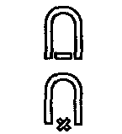
Электромагнитная: с механической противодействующей силой  без механической противодействующей силы (логометр) | 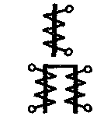
Электродинамическая (без экрана): с механической противодействующей силой  без механической противодействующей силы (логометр) | 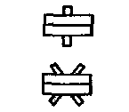

Таблица 7.3
Условное обозначение | Расшифровка условного обозначения
 | Прибор постоянного тока
 | Прибор постоянного и переменного тока
 | Прибор переменного тока
 | Прибор трехфазного тока
1,5 | Прибор класса точности 1,5
 | Измерительная цепь изолирована от корпуса и испытана напряжением 2 кВ
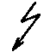 | Осторожно! Прочность изоляции измерительной цепи не соответствует нормам
 | Рабочее положение шкалы наклонное, под углом 60 °
 | Рабочее положение шкалы горизонтальное
 | Рабочее положение шкалы вертикальное
 | Исполнение прибора в зависимости от условий эксплуатации (свойств окружающей среды)  Категория прибора по степени защищенности от внешних магнитных полей

7.4. Измерение электрических величин.

7.4.1 Методы измерений.
На практике применяют различные методы измерения электрических величин. Условно их можно разделить на прямые, косвенные и совокупные. Кроме того, они делятся на методы непосредственной оценки и на методы сравнения.
Наибольшее распространение получил метод непосредственной оценки. При этом числовое значение измеряемой величины определяется непосредственно по показаниям прибора, например величину тока по показаниям амперметра, напряжения – по показаниям вольтметра, сопротивления – по показаниям омметра и т.д. Это прямые измерения. Если измеряемая величина определяется по данным измерения других электрических величин путем вычисления этой величины, то такое измерение называется косвенным. Например, определение сопротивления по показаниям амперметра и вольтметра.
Метод сравнения широко используется для точных измерений. Он заключается в сравнении измеряемой величины с образцовой мерой такой же физической природы. Метод сравнения осуществляется с помощью мостовых или компенсационных схем.

7.4.2 Измерение тока и напряжения.
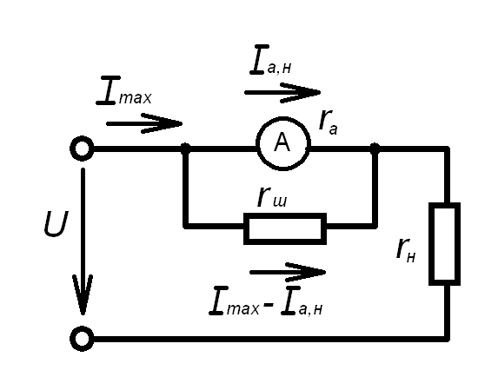
Для измерения величины тока в какой-либо цепи последовательно в цепь включают амперметр. Для измерения значения напряжения на каком-либо участке электрической цепи на элементе цепи подсоединяется параллельно им вольтметр.

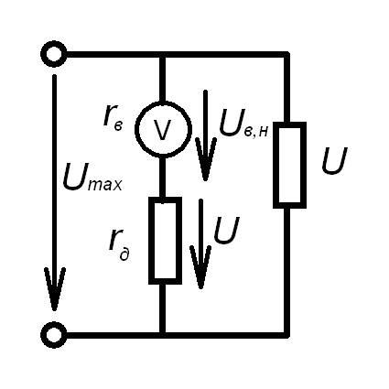
В установках постоянного тока
Рис 7.6 а) применяются, как правило приборы магнитоэлектрической системы, в установках переменного тока используют преимущественно приборы электромагнитной системы.
Между амперметром и вольтметром нет принципиальной разницы. Показания обоих приборов пропорциональны току, протекающему по рамке. Однако соответственно их назначению к ним

предъявляют совершенно противоположные требования:
амперметр должен иметь возможно меньшее сопротивление, а вольтметр возможно большее сопротивление. Для уменьшения погрешности измерения необходимо чтобы сопротивление амперметра было на два порядка меньше, а сопротивления вольтметра на два порядка больше сопротивления любого элемента измерения цепи.
Для расширения предела измерения
Рис 7.6 б) амперметра ( в k раз) в цепях постоянного тока служат шунты-резисторы, включаемые параллельно амперметру (рис. 7.6,a).
Сопротивление шунта определяется из соотношения
r_{ш} (I_{max} – I_{а,н}) = r_{а}I_{а,н} ,
где I_{max} — наибольшее значение тока в контролируемой цепи (предел измерения тока амперметром при наличии шунта);
I_{а,н} — предельное (номинальное) значение тока прибора при отсутствии шунта.
Отсюда .
Значение тока I в контролируемой цепи при существующей нагрузке определяется из соотношения
,
где I_{а} — показание амперметра.
Шкалу амперметра часто градуируют с учетом включенного шунта; тогда значение измеряемого тока I отсчитывается непосредственно по шкале прибора.
В цепях переменного тока для расширения пределов измерения амперметров используют трансформаторы тока.
Для расширения предела измерения вольтметра (в k раз) в цепях напряжением до 500 В обычно применяют добавочные резисторы, включаемые последовательно с обмоткой вольтметра (рис. 7.6, б).
Сопротивление добавочного резистора r_{д} определяют из соотношения
,
где U_{max} - наибольшее значение измеряемого напряжения (предел измерения напряжения вольтметром при наличии добавочного резистора); U_{в,н} — предельное (номинальное) значение напряжения прибора при отсутствии добавочного резистора. Отсюда
.
Значение фактически измеряемого напряжения U определяется из соотношения
, U = kU_{в},
где U_{в} — показание вольтметра.
Шкалу вольтметра градуируют с учетом включенного добавочного резистора.
В цепях переменного тока высокого напряжения для расширения пределов измерения вольтметров применяют трансформаторы напряжения.

7.5. Измерение мощности и энергии в цепях переменного тока

7.5.1. Измерение активной мощности в цепях однофазного тока.
Для измерения мощности Р служат ваттметры электродинамической системы; схема включения ваттметра изображена на рис. 7.7.
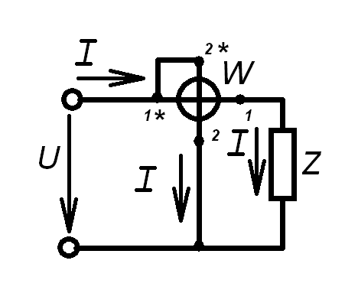
Неподвижная обмотка 1—1 прибора называется токовой и включается в цепь последовательно. Подвижная обмотка 2—2 называется обмоткой напряжения и включается в цепь параллельно.
Ток I₂ в обмотке напряжения 2—2

пропорционален напряжению U контролируемой цепи и совпадает с ним по фазе, а ток I₁ равен току I нагрузки.
Рис 7.7 Момент, действующий на подвижную обмотку, равен
M_{вр} = CUI cos φ = CP,
где С — коэффициент пропорциональности.
Поскольку противодействующий момент М_{пр} пропорционален углу поворота а стрелки, отклонение стрелки пропорционально измеряемой активной мощности Р.
Для правильного включения ваттметра один из выводов токовой обмотки и один из выводов обмотки напряжения отмечают звездочками (*). Эти выводы, называемые генераторными, необходимо включать со стороны источника питания.
Следует отметить, что электродинамическими ваттметрами можно измерять также мощность в цепях постоянного тока.

7.5.2. Измерение активной и реактивной мощностей в цепях трехфазного тока.
Для измерения мощности трехфазного приемника применяют различные схемы включения ваттметров.
При симметричной нагрузке активную мощность Р можно измерить одним ваттметром, включенным по схемам рис. 7.8,а,б. 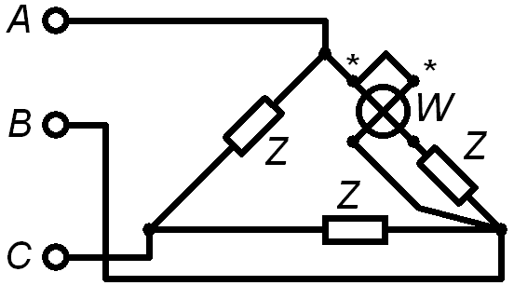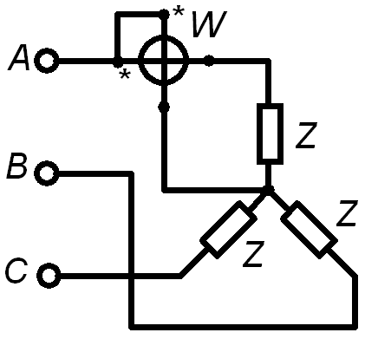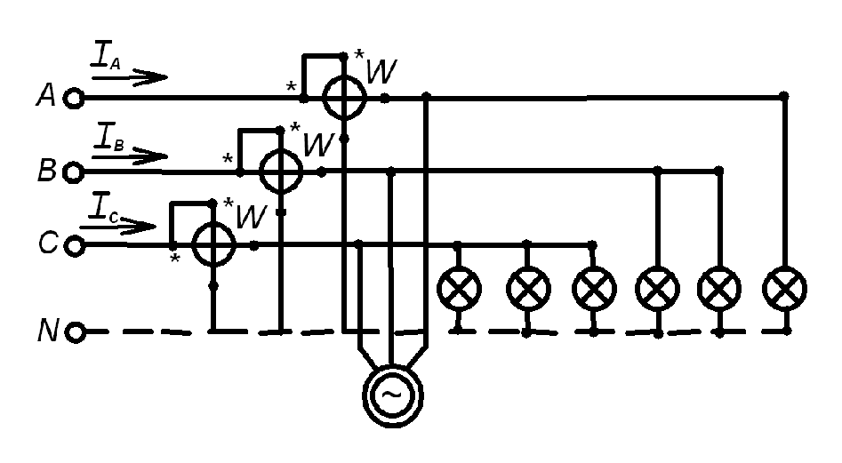
а) б) в)
Рис.7.8.
Общая мощность потребителя
P = 3W,
где W— показание ваттметра.
При несимметричной нагрузке мощность трехфазного приемника можно измерить тремя ваттметрами (рис. 7.8,в).
Общая мощность приемника в этом случае
P = W₁ + W₂ + W_{3 .}
В трехпроводных системах трехфазного тока при симметричной и несимметричной нагрузках и любом способе соединения приемников широко распространена схе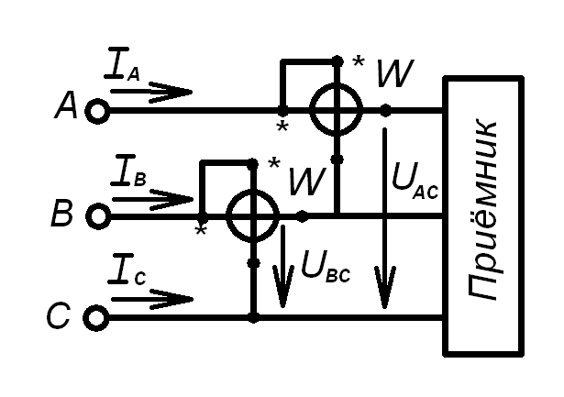ма измерения мощности двумя ваттметрами (рис. 7.9 ).
На этой схеме токовые обмотки ваттметров включены в линейные провода А и В, а обмотки напряжения — на линейные напряжения U_{АС} и U_{ВС}
При симметричной нагрузке реактивную мощность Q трехфазной системы можно измерить одним ваттметром (рис. 7.10 ).
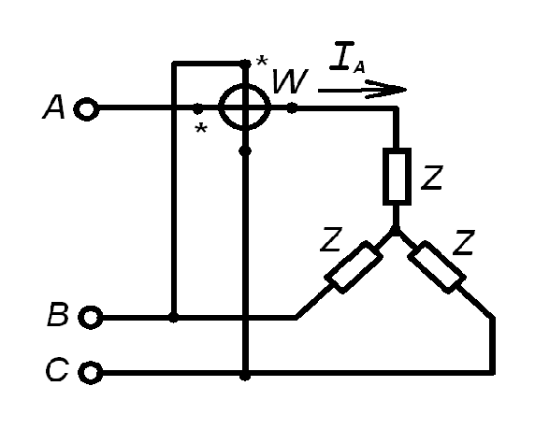В этой схеме токовая обмотка включена в линейный провод А, а параллельная обмотка напряжения — на линейное напряжение U_{ВС}.
Умножая показание ваттметра на , получаем значение реактивной мощности Q трехфазной сети при симметричной нагрузке.

7.5.3. Измерение электрической энергии в цепях переменного тока.
Для измерения энергии в цепях переменного тока применяются однофазные и трехфазные счетчики индукционной системы. Схемы включения однофазных счетчиков для измерения активной энергии Wа в однофазной в трехфазной цепях аналогичны схемам включения ваттметров, представленных на рис. 7.7, 7.8.
В трехфазных цепях активную энергию W_{а}, измеряют трех- или четырехэлементными трехфазными счетчиками. Трехэлементные счетчики конструктивно представляют собой три измерительные системы однофазных счетчиков, имеющих общую ось. Трехэлементные счетчики (рис. 7.11, а) используют в четырехпроводных цепях трехфазного тока.
Для измерения активной энергии в трехпроводниковых цепях применяют двухэлементные счетчики (рис. 7.11 б), объединяющие измерительные
системы двух однофазных счетчиков.
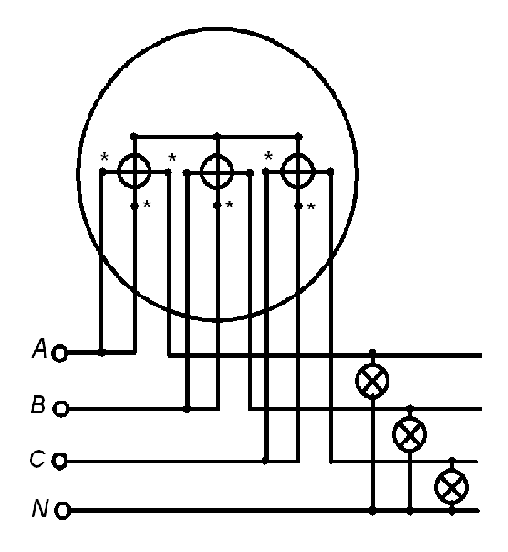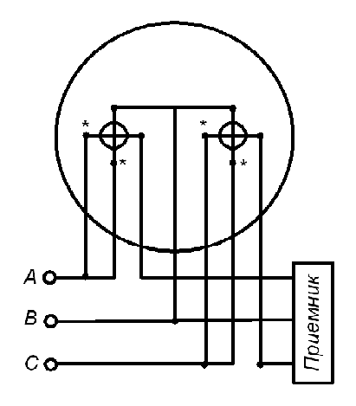
Обмотки этих систем включают по рассмотренной ранее схеме двух ваттметров (см. рис. 7.9).
Реактивную энергию W_{р} при симметричной нагрузке фаз трехпроводной сети можно измерить при помощи двух однофазных счетчиков, обмотки которых включены по схеме рис. 7.9, Значение W_{p} находят как разность показаний счетчиков, увеличенную в раз. Кроме того, применяют специальные трехфазные счетчики реактивной энергии, используемые как при симметричной, так и при несимметричной нагрузках фаз.

7.6. Электронно—лучевой осциллограф
Электронно-лучевой осциллограф используется для визуального наблюдения, измерения и регистрации формы и параметров электрических сигналов в диапазоне частот от постоянного тока до десятков мегагерц.
Электронно-лучевые осциллографы обладают высокой чувствительностью и малой инерционностью, подразделяются на универсальные, запоминающие; специальные и др., могут быть одно-, двух- и многолучевыми.
Функциональная схема электронно-лучевого осциллографа приведена на рис.7.12. 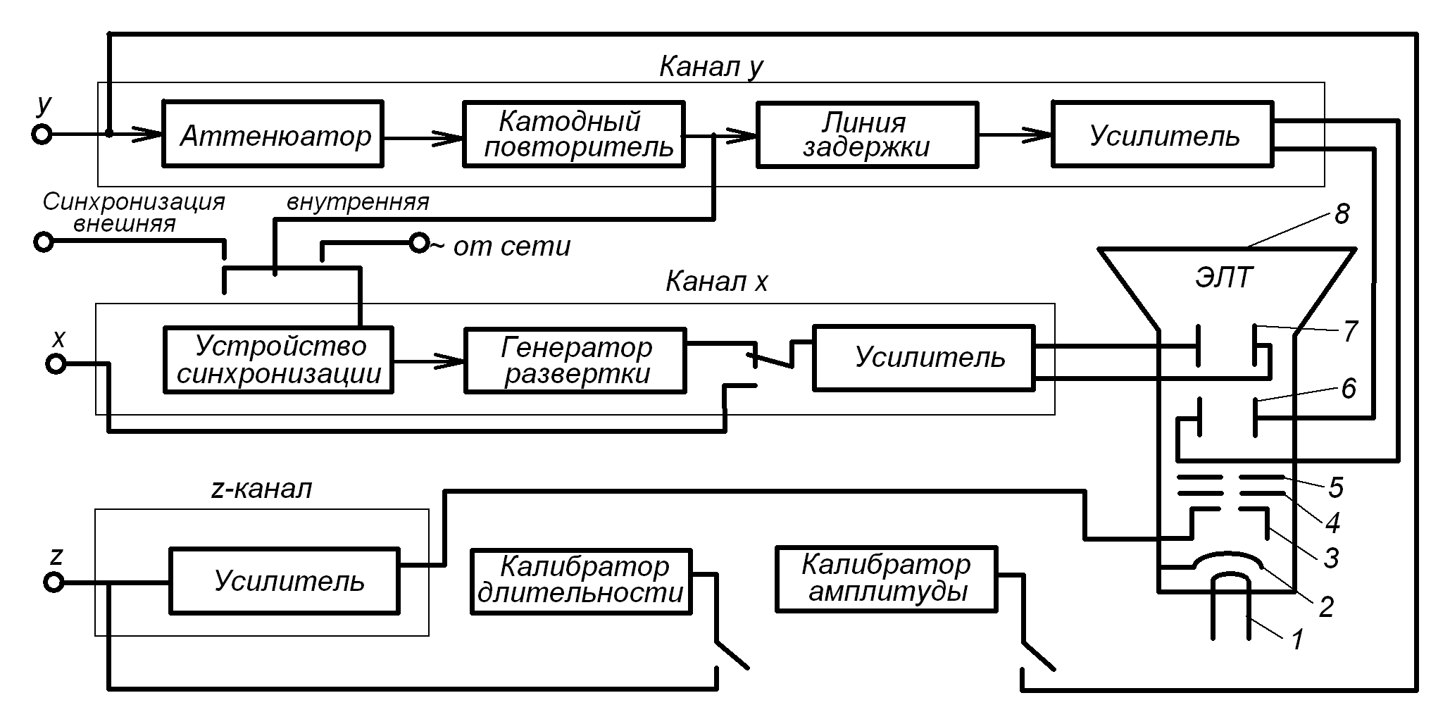
Основным узлом осциллографа является вакуумная электронно-лучевая трубка ЭЛТ, которая преобразует электрические сигналы в световое изображение. Катод 2, подогреваемый нитью накала 1, является источником свободных электронов, которые формируются в электронный луч и фокусируются первым анодом 4 на экране 8 ЭЛТ. Ускорение электронов луча осуществляется вторым анодом 5. При соударении электронов с экраном 8 их кинетическая энергия преобразуется в световое излучение посредством катодолюминофоров, т. е. веществ, светящихся под действием бомбардировки их электронами. Время послесвечения (после прекращения действия электронного луча) может составлять от 0,05 до 20 с и более.
Изменяя отрицательный потенциал электрода 3 по отношению к катоду, можно воздействовать на значение тока электронного луча, а следовательно, и яркость свечения изображения на экране.
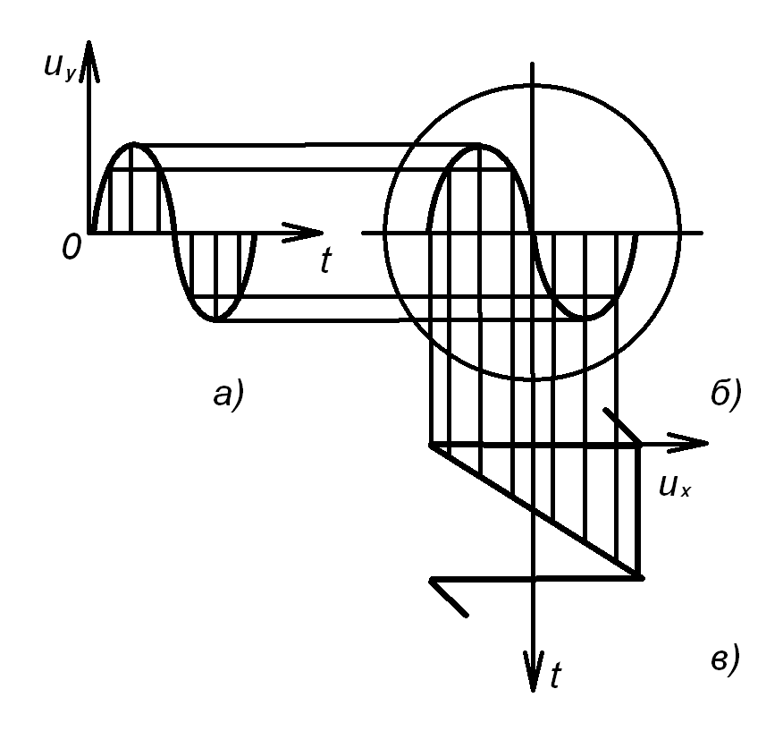Управление лучом ЭЛТ осуществляется посредством трех каналов управления х, у,z, которые обеспечивают получение развернутого изображения исследуемого электрического сигнала в функции времени. Канал у осуществляет вертикальное отклонение луча по оси у системы координат и непосредственно связан с исследуемым сигналом. Канал х обеспечивает горизонтальное отклонение
луча по оси времени х системы координат. Канал z управляет яркостью луча.
Для создания линейного масштаба по оси времени х необходимо равномерное перемещение электронного луча по горизонтали, что обеспечивается подачей на горизонтально отклоняющие пластины 7 ЭЛТ линейно нарастающего напряжения развертки (рис. 7.13, в). Если при этом отсутствует напряжение на вертикально отклоняющих пластинах б, на экране осциллографа появляется горизонтальная линия. При одновременной подаче исследуемого напряжения (рис. 7.1З,а) на пластины б и напряжения развертки на экране осциллографа появляется осциллограмма (рис.7.13,б), дающая полное представление о форме, амплитуде, частоте исследуемого напряжения.
В канале х частота генератора развертки недостаточно стабильна. Для получения устойчивого изображения на экране осциллографа необходимо выполнение равенства T_{x}=nT_{у}, где T_{x} — период напряжения развертки, T_{y} — период исследуемого напряжения, п = 1, 2, З... Это равенство обеспечивается устройством синхронизации, которое «подстраивает» частоту генератора развертки под частоту исследуемого напряжения.
Если «подстройка» производится исследуемым сигналом, то она называется «внутренней синхронизацией», если от какого-либо другого сигнала — «внешней синхронизацией».
Усилитель в канале х обеспечивает линейно нарастающее напряжение заданного значения (до нескольких сотен вольт).
Канал у выполняет по существу функции усилителя. Чтобы он не влиял на режим работы исследуемой электрической цепи, используют катодный повторитель, имеющий значительное входное сопротивление. Так как исследуемые напряжения изменяются в широком диапазоне, для обеспечения оптимального напряжения на выходе данного канала на его входе предусмотрен аттенюатор (делитель напряжения). Для исследования фронтов импульсов напряжений введено устройство — линия задержки.
С целью определения масштаба осциллограмм по осям абсцисс и ординат в осциллографе предусмотрены калибраторы длительности и амплитуды.
Значительный интерес представляют запоминающие осциллографы, предназначенные для регистрации однократных и редко повторяющихся сигналов. Их скорости записи — до 4000 км/с, при уровнях сигналов десятки милливольт — сотни вольт. Так, универсальный осциллограф С8-12 имеет время воспроизведения ранее записанных процессов 40 с, время сохранения записи 7ч.

7.7. Понятие об аналоговых и цифровых приборах

7.7.1. Аналоговые электронные вольтметры.
В радиоэлектронных цепях к вольтметрам, как и другим измерительным приборам, предъявляются повышенные требования, такие как ничтожно малое потребление мощности, частотный диапазон измеряемого напряжения от единиц герц до сотен мегагерц, и в то же время слабая зависимость показаний от частоты измеряемого напряжения, высокая чувствительность и т. д. Этим требованиям не соответствуют стрелочные вольтметры, которые осуществляют непосредственную оценку (прямой отсчет) измеряемого напряжения. Вышеперечисленным требованиям удовлетворяют аналоговые электронные вольтметры, использующие усилители измеряемых напряжений.
С учетом назначения электронные вольтметры подразделяются на вольтметры: постоянного и переменного тока, импульсного напряжения, универсальные и др. Функциональная схема универсального аналогового электронного вольтметра представлена на рис. 7.14, данный вольтметр является универсальным, т. е. предназначен для измерений в цепях как постоянного, так и переменного тока.
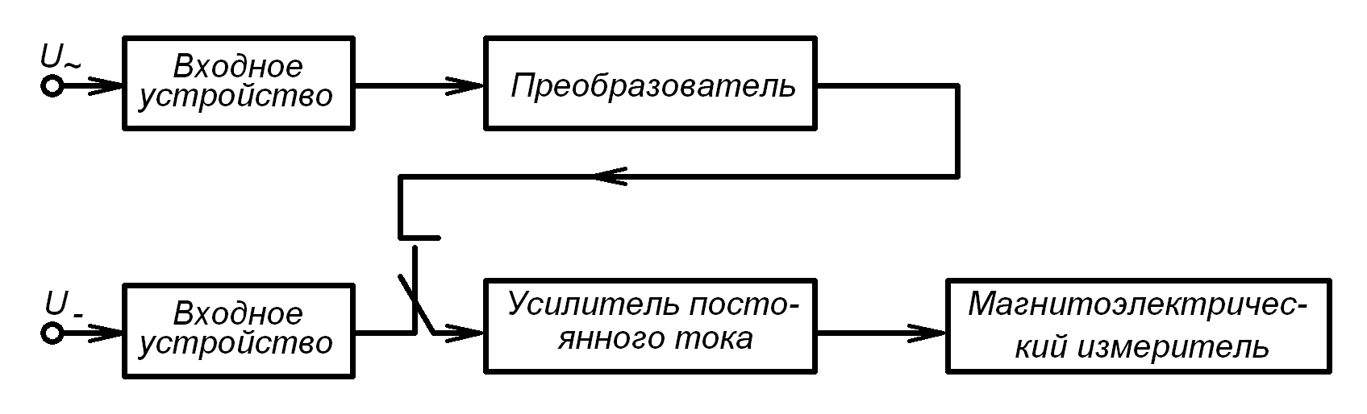
Прибор состоит из двух входных устройств: преобразователя, усилителя постоянного тока и магнитоэлектрического измерителя. Входное устройство представляет собой высокоомный резистивный делитель напряжения служащий для изменения пределов измерения вольтметра.
Преобразователь (детектор) — устройство, преобразующее переменное напряжение в постоянное, — используется при измерении цепях переменного тока.

7.7.2. Цифровые измерительные приборы.
Характерной чертой измерительных приборов со стрелочным указателем является некоторая субъективность в измерениях при определении положения стрелки на шкале прибора. Цифровые измерительные приборы (ЦИП) с цифровыми индикаторами лишены этого недостатка. Они широко применяются для измерения частоты, интервалов времени, напряжения и т.д.
ЦИП преобразуют измеряемую величину в дискретные или квантовые значения, осуществляют цифровое кодирование и выдачу результатов измерений в цифровом виде. К преимуществам ЦИП можно отнести: достаточно широкий диапазон измеряемых величин с высокой точностью измерений, возможность представления результатов измерения в цифровом виде, запись их цифропечатающим устройством, а также ввод в ЦВМ с последующей обработкой получаемой информации и дальнейшим ее использованием.
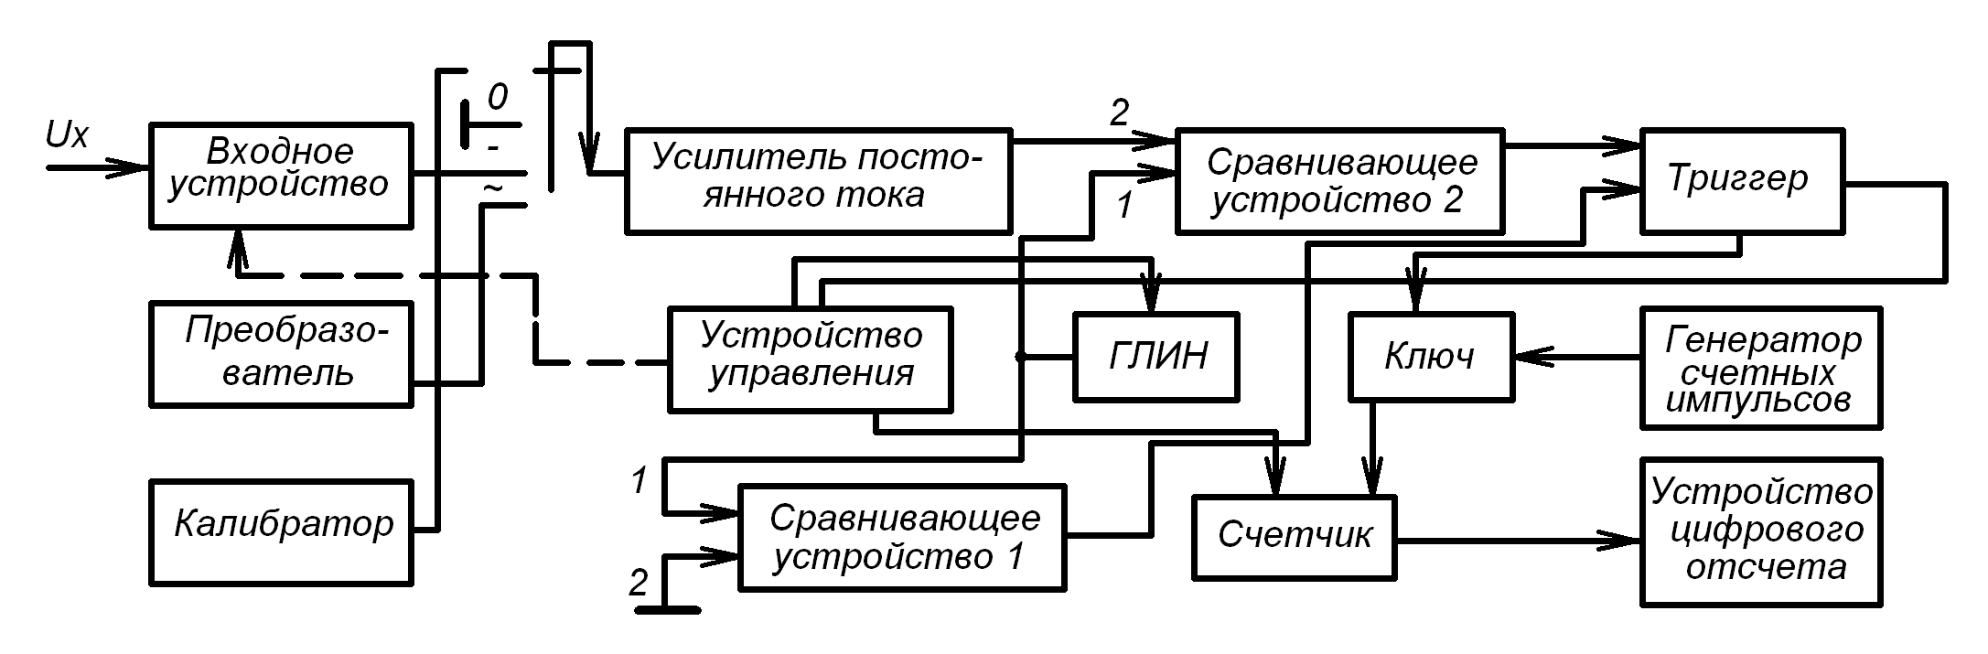
Рассмотрим работу ЦИП на примере электронного цифрового вольтметра с время-импульсным преобразованием, при котором измеряемое напряжение Ux, вначале преобразуется во временной интервал, а затем в цифровой вид. Функциональная схема данного вольтметра представлена на рис. 7.15. Основными узлами цифрового вольтметра, которые осуществляют связь измеряемого напряжения с временным
Рис 7.15
интервалом, являются: два сравнивающих устройства, генератор линейно нарастающего напряжения ГЛИН и триггер. До подачи на входное устройство измеряемого постоянного напряжения U_{x} устройство управления обеспечивает сброс прежних показаний счетчика, запускает ГЛИН, а также устанавливает триггер .в положение «О». Напряжение U_{x} подается на входное устройство (делитель напряжения), затем усиливается усилителем постоянного тока и подается на вход 2 сравнивающего устройства 11. Вход 2 сравнивающего устройства I заземлен. На входы 1 сравнивающих устройств I и II подается линейно нарастающее напряжение u_{н} (рис. 7.16). При равенстве входных напряжений сравнивающие устройства на. своих выходах вырабатывают короткий импульс. Таким образом, первый импульс возникает от сравнивающего устройства (u_{н} = 0), второй импульс — от сравнивающего устройства 11 при u_{н} = U_{x} При этом первый импульс посредством триггера обеспечивает начало работы ключа и на счетчик поступают импульсы с генератора счетных импульсов с периодом времени Т_{N} . При подаче на триггер второго импульса ключ закрывается, а следовательно, прекращается счет импульсов. Таким образом, осуществлено как сравнение измеряемого напряжения U_{x}, с линейно нарастающим напряжением u_{н}, так и преобразование его во временной интервал Т_{х .}
Показания устройства цифрового отсчета определяются следующим образом:
U_{x} = tg β T_{N} N ,
где T_{N} — период импульсов генератора счетных импульсов;
N — число импульсов.
При выверке нуля прибора необходимо заземлить вход усилителя постоянного тока, а при градуировке его вход подключается к калибратору, т. е. источнику калиброванного напряжения. Если появляется необходимость измерения переменного напряжения, последнее после делителя подается на преобразователь, где преобразуется в постоянное, после чего подается на вход усилителя постоянного тока. Цифровые вольтметры обеспечивают высокую скорость преобразования (до тысячи измерений в секунду), а также малую погрешность измерения (0,01—0,001%) в диапазоне измеряемых напряжений от 0,1 мкВ до 1000 В.
Другими ЦИП являются: цифровой амперметр, цифровой амперметр, цифровой омметр, цифровой осциллограф.
Цифровой амперметр — измеритель силы тока с цифровой индикацией. В цифровых амперметрах используется косвенный метод измерения тока, заключающийся в измерении падения напряжения на образцовом резисторе с известным значением сопротивления посредством цифрового вольтметра. Цифровой амперметр является составной частью цифровых мультиметров, комбинированных измерительных приборов.
Основой цифрового мультиметра является цифровой вольтметр, который дополняется специальным переключающим устройством для измерения различных величин. При этом применяются электрические схемы цифровых амперметров и омметров.
Цифровой омметр—прибор для измерения сопротивления с цифровой индикацией.
Известны два способа измерений. Во-первых, мост измерительный Уитсона обеспечивает автоматическое уравновешивание. Для этого соединенные в соответствии с кодом сопротивления подключаются по команде устройства управления к мосту по очереди, пока не обеспечивается равновесие схемы. Второй способ заключается в пропускании через измеряемое сопротивление известного тока. Падение напряжения измеряется при помощи АЦП по способу компенсации и индицируется в цифровой форме в единицах сопротивления. Цифровой омметр является в частности, составной частью цифрового мультиметра.
Цифровой осциллограф—осциллограф с цифровой регистрацией измеряемого сигнала запоминанием и обработкой.
Аналоговый измерительный сигнал при помощи АЦП преобразуется в цифровою форму. В этом виде он может быть записан в запоминающее устройство. Цифровой осциллограф имеет микровычислитель, который может быть использован для точного расчета параметров измеряемых сигналов (например, значений переменного тока и и параметров импульсов) и/или программного управления измерительным процессом. Конструкция, как правило, отвечает требованиям агрегатирования благодаря чему этот прибор находит применение в измерительных системах. Через соответствующий интерфейс он может быть соединен с внешней ЭВМ в соответствии с концепцией объединения различных однотипных сменных блоков. Осциллографы, обеспечивающие вывод на экран информации и в буквенно-цифровой форме помимо обычного изображения сигнала, также называют цифровыми.
За последнее время интегральная электроника получила значительное развитие, что в свою очередь расширило сферу ее применения в измерительной аппаратуре.

